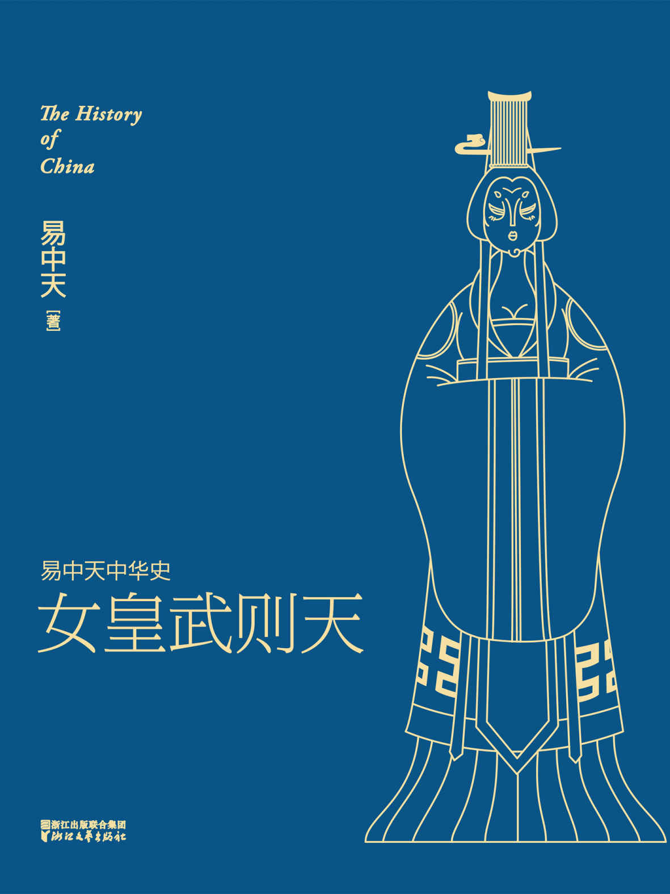

目录

第一章 夺宫 2

麻烦岂止是情人 3

夺嫡之争 9

愚蠢的皇后 12

糊涂的谏官 16

寒心的功臣 18

第二章 弄权 22

大尾巴羊 23

小人也有用 26

谋杀与谋反 28

大清洗 32

谁是皇帝 34

第三章 血洗 39

李弘之死 40

再废太子 43

更换皇帝 46

扬州兵变 50

裴炎被杀 54

第四章 变脸 58

杀戒 59

色戒 62

魔戒 67

革命前后 70

正义与天良 74

第五章 无字碑 80

谁来接班 81

狄仁杰脱险 87

重来未必要卷土 90

女皇谢幕 95

又见女人 98

本卷大事年表 108

# 第一章 夺宫

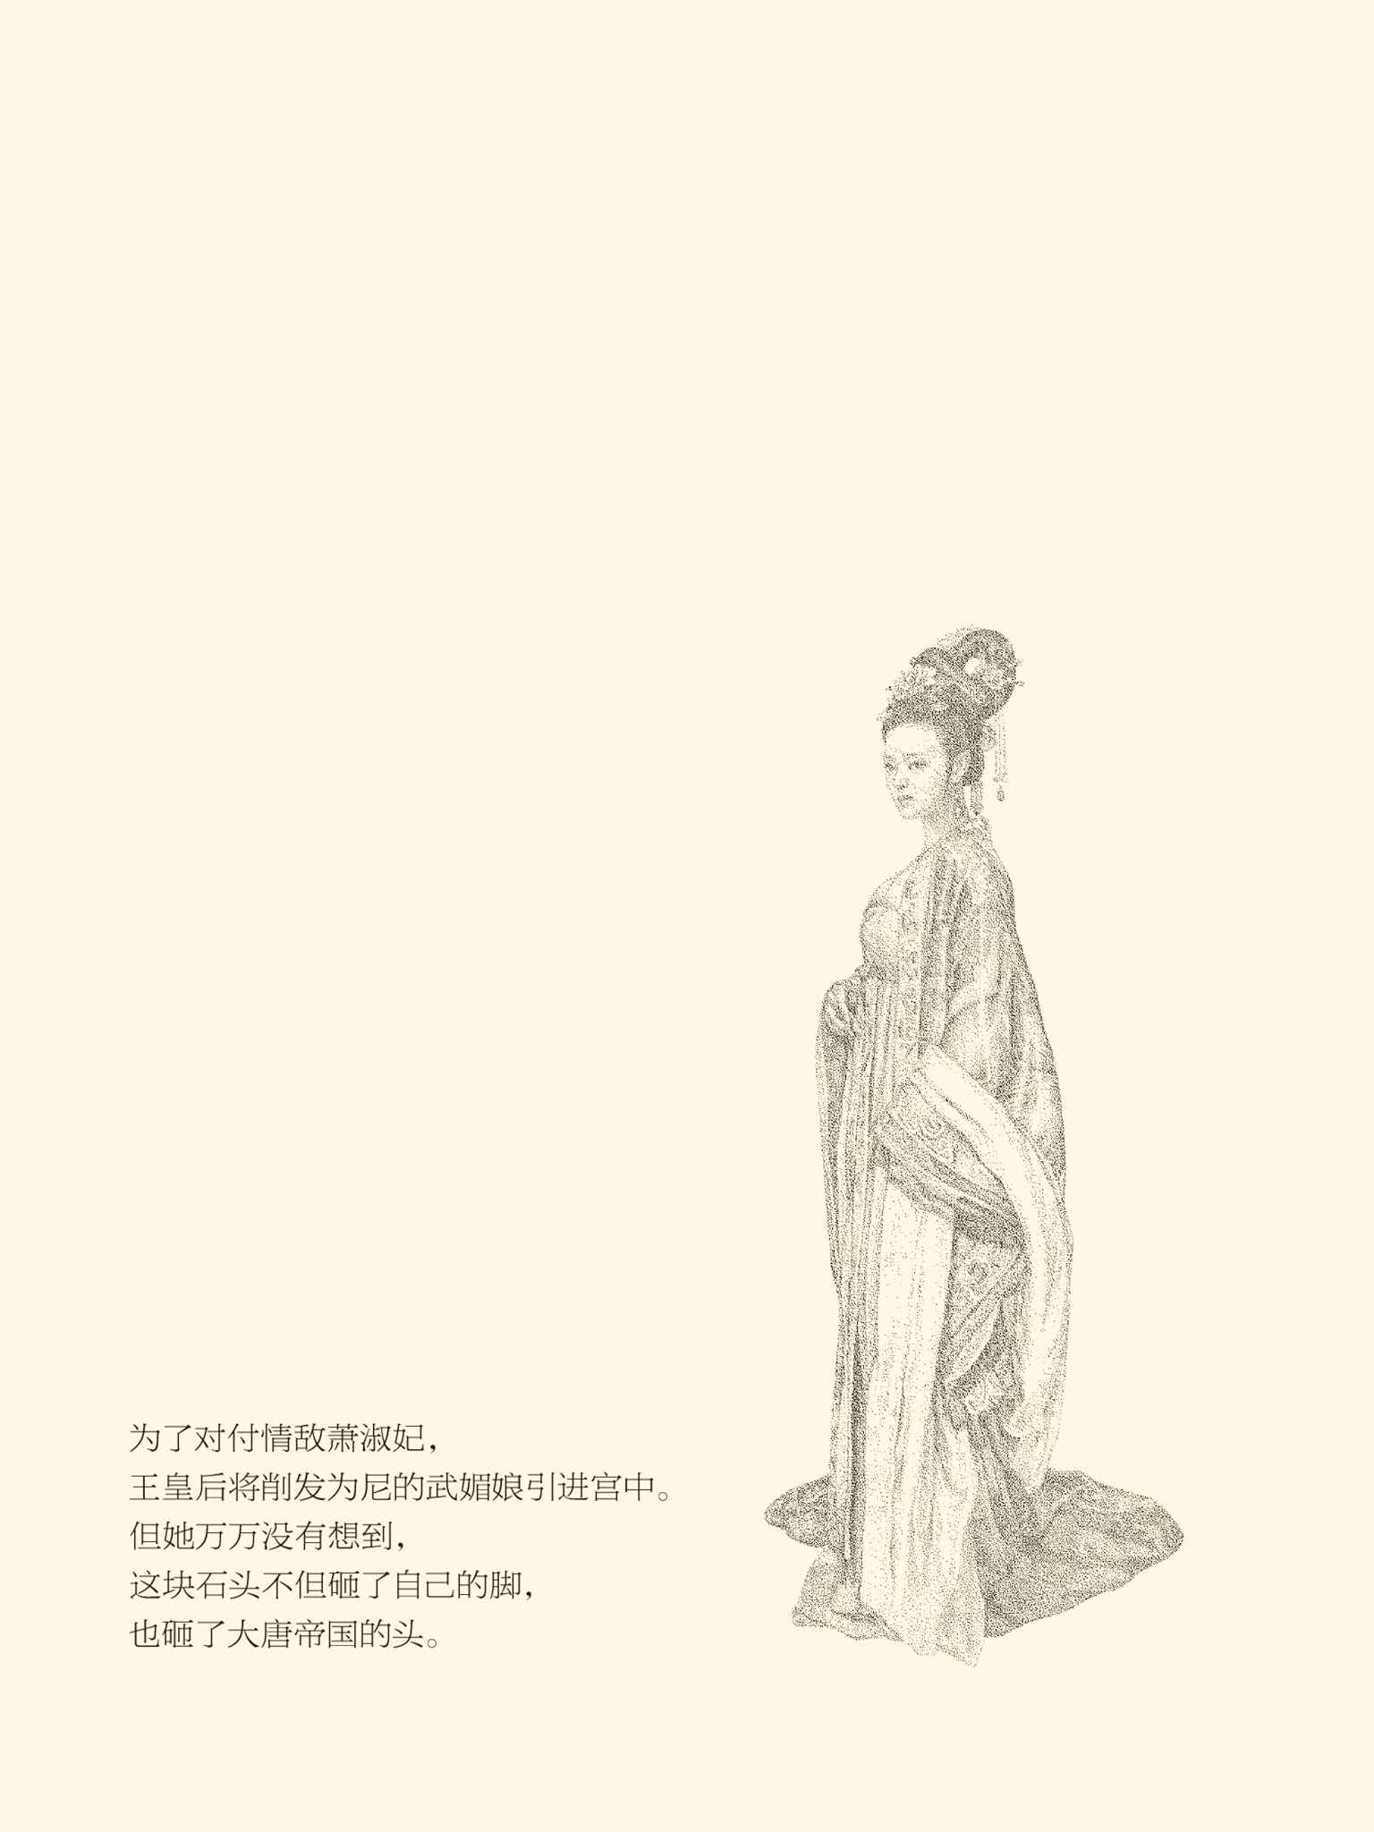

## 麻烦岂止是情人

据说，女皇陛下又要选美了。

当然，据说而已。

然而响应号召的却很是不少。有位官员郑重推荐了自己的儿子，理由是那男孩长得白白净净眉清目秀。还有一位官员毛遂自荐，公然声称性器官雄壮伟岸，十分给力。这事闹得朝野上下沸沸扬扬，街谈巷议大多不堪入耳。于是一位名叫朱敬则的谏官，便认为不能不说点什么。[1]

谏官也叫言官，职责是给皇帝提意见，正如台官的职责是监督官员。这种制度是秦汉就有的，但最为完备并起到作用是在唐宋。魏徵能够不断纠正唐太宗的错误，原因之一便在于他长期担任谏官。所以，谏官哪怕品级再低，发言权和影响力都不小，尽管他们只能提出批评。[2]

朱敬则就是中书省的谏官，职务是右补阙，级别是从七品上，相当于副县级。不过，问题并不在于地位高低，而在话不好说。不好说也不因为事关私生活。我们知道，在“家国一体”的制度框架下，皇家即国家。因此，作为天下之主和帝国元首，皇帝理论上是没有私生活的。如果他娶非其人或纵欲过度，从宰相到谏官都有权表示反对。

可惜当今圣上却是女人。

女人成为国家元首，其他民族史不绝书。埃及有，罗马帝国有，后来的英国和俄国有，当时的日本和韩国也有。中华帝国却从来就没有为女人当皇帝，做过任何思想准备和制度设计，因此女皇陛下的性生活便成为难题。[3]

这个问题是男性皇帝没有的，因为有制度保障。唐代制度规定在皇后以外，还有四妃、九嫔（读如频）、九婕妤（读如捷于）、九美人、九才人等等。一般地说，这已够用，何况他还可以挑选，可以换人，甚至扩招，就像晋武帝。

贵妇人也问题不大。丧偶可以再嫁，甚至可以公然索要性伙伴。南朝刘宋的山阴公主就曾对弟弟说：我和陛下都是先帝骨肉，陛下后宫万人，姐姐我却只有驸马一个，这也未免太不公平。结果，当皇帝的弟弟便为她挑选了三十个年轻貌美身强力壮的男人充当床上用品，号称面首。[4]

◎ 世界历史上的女皇

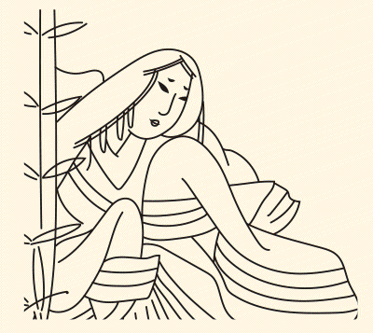

持统天皇（645-703），日本第41代天皇，在位时间公元686年至697年。年轻时嫁给天武天皇为妃，生皇子，并获封皇后。天武天皇死后临朝称制，扶持皇子继位，可惜皇子早死，持统本人随即登位。在位十余年后让位于文武天皇。

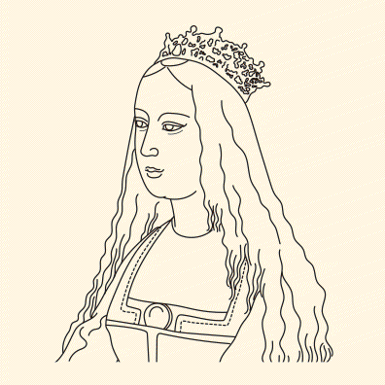

伊莎贝拉一世（1451-1504），西班牙统一前卡斯蒂利亚王国的女王，与阿拉贡王储斐迪南二世联姻，共同完成了西班牙历史上著名的“收复失地运动”，为日后的西班牙统一奠定了基础。

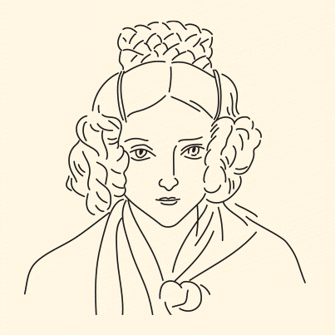

维多利亚女王（1819-1901），英国汉诺威王朝的最后一位君主，在位时间公元1837年-1901年，长达六十余年，开启了著名的“维多利亚时代”，是英国历史上最具影响力的君主之一。

可惜，这并不适用于女皇。

女皇是不能再嫁的。再嫁以后，谁当皇帝？她也无法册封皇后和嫔妃，除非有同性恋倾向。至于男性后妃，则史无前例闻所未闻。问题是，女皇又不能没有性生活。如果连这都没有，怎么称得上九五至尊？再说也不人道。

没奈何，只好偷情。

偷情是半公开的，第一个情夫是薛怀义。这家伙本是洛阳街头卖狗皮膏药的混混，原名冯小宝。由于身材魁梧肌肉发达，被高祖皇帝的女儿千金公主一眼看中，试用之后又推荐给女皇。推荐语是：小宝有非常材用，可以近侍。

这时的女皇虽然名义上还是太后，实际上已是临朝称制的一国之君，她那个傀儡儿皇帝当然管不了这事。陛下本人则虽然年逾花甲，却依然性欲旺盛。孀居两年之后得到这样一个男人，真是久旱逢甘霖，根本顾不上什么身份。不过为了掩人耳目，她还是让冯小宝改名薛怀义，并剃度为僧，因为僧侣和道士能以宗教活动为借口自由出入后宫。[5]

献身于女皇当然会有丰厚的回报，假和尚薛怀义也立即成为炙手可热的人物，飞扬跋扈不可一世。可惜这个没文化的市井无赖忘记了，或者根本就不知道，中华传统文化是讲名分的。他薛怀义虽然在床上深得女皇欢心，却不是正式册封的男妃。因此，当他公然对宰相苏良嗣傲慢无礼时，便被政府大堂的法警按倒在地，狠狠地打了几十耳光。

薛怀义逃进宫里向情人哭诉，未来的女皇此刻的太后却并无雷霆之怒。她只是笑了笑说：呵呵，法师呀，以后你走后门吧！前门是宰相们的地盘，不可冒犯。

公是公，私是私，老太太心如明镜。

苏良嗣当然也一点事儿都没有，反倒是一位名叫王求礼的监察官员上书朝廷，奏请割掉薛怀义的生殖器，以保证“宫女们的贞节”。毫无疑问，太后对此也是一笑了之。[6]

假和尚与女皇帝的性关系大约维持了十年，最后以薛怀义的死于非命而告终。这家伙多半是女皇杀的，原因可能是他既对提供性服务感到厌倦，又要争风吃醋。这当然为已经有了新欢的陛下所不能容忍。总之，此人在坏事干尽之后变成了死狗一条，朝野上下没有人表示同情。[7]

女皇的态度也一样。

实际上，两年之后她又有了两坨小鲜肉，这就是张易之和张昌宗兄弟。兄弟俩都只有二十多岁，女皇则已是七十三岁高龄。不过陛下的兴致丝毫不减当年。也许，由于她的前夫高宗皇帝长期多病，性生活的质量很可怀疑，大好光阴实际上被虚掷不少。现在，帝国既然已是她的天下，自己的性能力又被薛怀义开发出来，当然要安享晚年。

张氏兄弟是通过太平公主得以入宫的，事先是否经过试用则不得而知。情况大体上是：女皇陛下那位乖乖女很贴心地将张昌宗推荐给母亲大人，张昌宗又推荐了自己的哥哥张易之，理由是哥哥的器官更伟岸，还精通房中术。[8]

女皇欣然接受。

这是风格完全不同的情夫。假和尚薛怀义是粗俗不堪的肌肉男，张氏兄弟则是眉清目秀的小白脸，而且能歌善舞多才多艺，所以人称五郎和六郎。当时有个被舆论讥为“两脚野狐”的马屁精便曾这样吹捧他俩：大家都说六郎漂亮得就像莲花，依我看应该是莲花漂亮得就像六郎。[9]

看来，女皇要换口味，而且胃口不小。

朱敬则也因此有了批评的理由，指导思想则是儒家主张的中庸之道。他说，男欢女爱乃人之常情，关键在于要张弛有度。陛下已经有了薛怀义、张易之和张昌宗，应该可以心满意足。像现在这样众人以性能力自荐，恕臣愚钝，实在是不可理解。愚臣职在言谏，也不敢不奏。

女皇却淡然一笑：是吗？若非你直言，朕还不知道。[10]

于是重赏朱敬则，后来还让他当了宰相。

呵呵，女皇并不糊涂，因为她是武则天。

武则天堪称前无古人后无来者，甚至就连她的这个称呼也都独一无二。没错，她是姓武，名字却不叫则天。后者是她的尊号——退位后叫“则天大圣皇帝”，去世后叫“则天大圣皇后”。姓氏加尊号，就成了“武则天”。

这就等于称唐太宗为李太宗，唐明皇为李明皇，其实不伦不类。但是没有办法，因为不能称她为“周则天”。她建立的那个周朝，不但别人不承认，就连她自己，最后都只好宣布放弃。同样，我们也不能称她“唐则天”，因为“则天大圣皇帝”是武周的，不属于李唐。[11]

至于她自己起的名字武曌，则几乎从没用过。因为当她有资格发明这样一个怪字时，已经没人胆敢直呼其名。她本人当然也用不着。那时，她的自称是“朕”。

也只好叫“武则天”。[12]

然而就连这也大成问题。武则天，是则天皇帝，还是则天皇后、则天太后？都是，又不全是，不只是。其实对于正统历史学家，她就是一个麻烦的制造者。制造的麻烦也远不止情人或名称，而是把整个系统和程序都打乱了。[13]

这当然因为她以女人之身而为皇帝。事实上，中华帝国并不乏女性执政者，只不过之前的吕后，之后的慈禧，都是女主而非女皇。女皇只有武则天，也只有她那个时代才会产生女皇。因此问题便很清楚：她为什么会当皇帝？

[1]见《旧唐书·张行成传》。

[2]请参看本中华史第十三卷《隋唐定局》，易中天《帝国的惆怅·帝国官僚制度简述》。

[3]比如在中国的隋唐时代，日本有推古女皇和持统女皇，新罗有善德女王和真德女王。

[4]见《宋书·前废帝纪》。

[5]以上见《旧唐书·武承嗣传》所附薛怀义传，《资治通鉴》卷二百三垂拱元年十一月条。

[6]以上见《资治通鉴》卷二百三垂拱二年六月条。

[7]薛怀义之死见《旧唐书·武承嗣传》所附薛怀义传，《资治通鉴》卷二百五天册万岁元年二月条。武则天此时是否有新情人并不能确定，一般猜测其新欢是御医沈男璆，请参看林语堂《武则天正传》，雷家骥《武则天传》。

[8]见《旧唐书·张行成传》。

[9]拍马屁的人叫杨再思，两《唐书》有传，其言其事《资治通鉴》系于武则天长安四年七月条。

[10]见《旧唐书·张行成传》。

[11]这里面一系列事件的时间表是：神龙元年（705）正月二十二日，宰相张柬之等人发动兵变；二十三日，女皇武则天下令太子监国；二十四日，下诏传位太子李显；二十五日，李显即大周皇帝位；二十六日，武则天被软禁于上阳宫；二十七日，李显为武则天上尊号“则天大圣皇帝”；二月四日，李显宣布恢复大唐国号。

[12]则天的来历有两种说法。一说是因为她即皇帝位时，是在洛阳宫的南面正门“则天门”；另说是典出《论语》：“唯天为大，唯尧则之。”不过就连这个称呼，也被后来的皇帝改了几回，比如“天后”“大圣天后”“圣帝天后”等。开元九年（721），著作郎吴兢编撰《则天实录》，开始使用则天二字概括性地称呼这位既是皇后又是皇帝的女人。陈寅恪先生《唐代政治史述论稿》使用“武则天”称谓后，武则天便成了她最通用的称呼。

[13]比如《新唐书》便不但要有《则天武皇后纪》，还得有《则天武皇后传》。

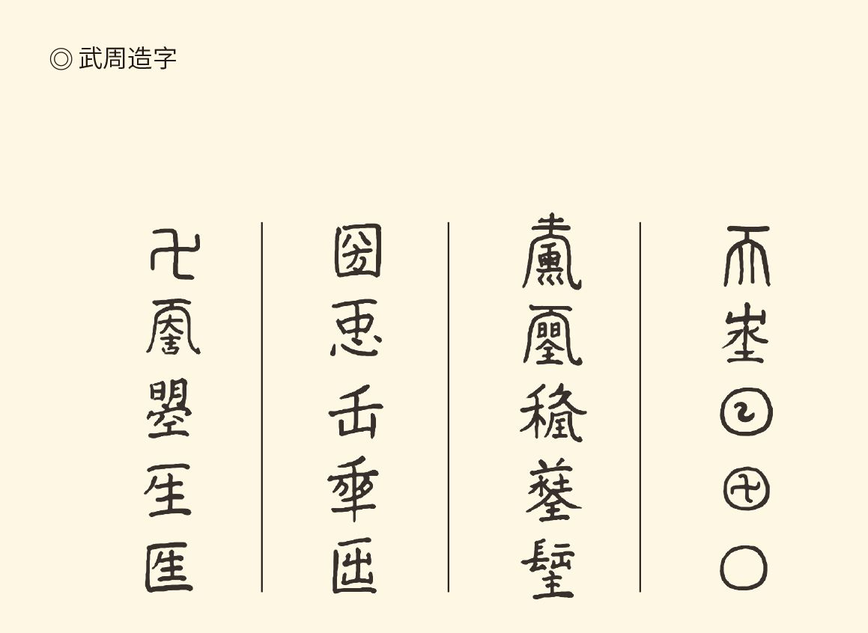

释文（自右往左）：  
 天地日月星 载初授证圣 国臣正年月 万君照人生  
  
 武则天造字不止于“曌”字，亦不止用于其名，考古所见武周时期墓志铭中有新造字近二十个，略编于上。据洛阳碑志拓片博物馆。

## 夺嫡之争

没人想过武则天会当皇帝，包括她自己。这不仅因为她既非皇族又是女人，更因为她接手的大唐江山其实本是李世民的。太宗皇帝是那样励精图治和深得人心，如果不是出了差错，他的政权怎么会被颠覆，又有谁能够颠覆？

差错出在接班人。

接班人原本不是问题，因为李世民有十四个儿子，而且长子李承乾、四子李泰、九子李治都是长孙皇后嫡出。皇后为人贤德，威望极高，太宗皇帝对她也十分敬重。因此于情于理于法，储君都非嫡长子李承乾莫属。时年八岁的承乾在李世民即位后两个月就被立为太子，便是证明。

◎李世民的儿子们

|  |  |  |
| --- | --- | --- |
| 皇后长孙氏 | 皇长子李承乾 | 封恒山王。八岁封皇太子，成年后谋反被废。 |
| 皇四子李泰 | 封宜都王，后改封越王、魏王等。谋反，死于33岁。 |
| 皇九子李治 | 封晋王。后继承皇位，即为唐高宗 。 |
| 杨妃（炀帝女） | 皇三子李恪 | 封蜀王，后改吴王。有声望。冤死于房遗爱谋反案。 |
| 皇六子李愔 | 封梁王，后改蜀王。田猎无度，因房遗爱案被贬流放。 |
| 燕妃 | 皇八子李贞 | 封汉王，后改越王。有才干。起兵反武失败自尽。 |
| 皇十一子李嚣 | 封江王，早薨，谥曰殇。 |
| 阴妃 | 皇五子李祐 | 封宜阳王，后改楚王等。游冶无度，叛乱被贬。 |
| 韦妃 | 皇十子李慎 | 封申王，后改纪王。懦弱无能。死于流放途中。 |
| 杨妃 | 皇十三子李福 | 封赵王。平庸无奇。得善终。 |
| 杨氏 | 皇十四子李明 | 封曹王。谋反被贬，被逼自杀 。 |
| 王氏 | 皇七子李恽 | 封郯王，后改蒋王。被告谋反，惶惧自杀。 |
| 无名宫女 | 皇次子李宽 | 出继给叔父楚哀王李智云，早薨，无后。 |
| 皇十二子李简 | 封代王，早薨，无后。 |

唐太宗共生有皇子十四名，其中仅两人（李福、李治）得以善终，令读史者唏嘘不已。《旧唐书》感叹：“子弟作藩，磐石维城。骄侈取败，身无令名！”

可惜这位太子实在不争气。太宗皇帝为他先后聘请了数位名师进行教导都无济于事，以至于彻底失望。他自己则在汉王李元昌和宰相侯君集的煽动下谋反，事败被废，流放黔州（今四川省彭水县），两年后孤独地死去。[14]

依照宗法，储君之位便轮到皇四子魏王李泰。

李泰比承乾只小一岁，而且相貌英俊，聪明好学，端肃多才，是父皇一直比较喜欢和看好的。事实上废太子李承乾铤而走险，与李世民偏心眼，以及李泰气焰嚣张和步步紧逼不无关系。兵变失败后，承乾曾对太宗作结案陈述：儿臣贵为太子，还能有什么图谋？只不过为泰所逼而已。如果父皇立泰为储君，那就正好中了他的圈套。[15]

唐太宗心里不免咯噔一下。

朝中重臣也反对李泰，尤其是已故皇后的哥哥长孙无忌和谏议大夫褚遂良。他们主张立皇九子晋王李治。李治时年十六岁，虽不失为仁爱孝悌的良善青年，却是出了名的糯米团子，一点魄力都没有。唐太宗就曾对长孙无忌忧心忡忡地说：你们都劝我立治儿，可是治儿懦弱，奈何？[16]

然而长孙无忌等人看中的，恰恰正是李治的温厚文弱和一无所长。也许，他们伺候李世民已经很累，不想再来一位“雄主”。更重要的是，元老派有自己的既得利益，李泰身边却集结了一大批以功臣子弟为主的少壮派。这个班底就是他的“小舰队”和小朝廷，随时准备抢班夺权，改天换地。这可是长孙无忌、褚遂良他们不愿意看到的。[17]

相比较而言，李治就要好控制得多。他没有党羽，没有能力，也没有经验，只能躲在元老派的大树下，实现唐太宗和魏徵一贯主张的君臣共治。至于性格的柔弱或懦弱，则是可以非常善意地正面理解为“仁孝”的。

这个算盘打得并不错，只是没把武则天算进去。长孙无忌也好，褚遂良也罢，都不可能想到李治身边会出现蛇一样的女人。他们当然也想不到，李治虽然好控制，却不是控制在他们手里，而是控制在武则天手里。结果，他们把李治扶上了台，李治却在老婆的指使下把他们整了下去。

当然，这是后话。

李泰这边也屡犯错误。他为了讨得父皇欢心，夺取储君之位，竟信誓旦旦地对唐太宗说：臣只有一个儿子。将来儿臣寿尽之日，一定为陛下把他杀了，传位给晋王。

这话实在太假，精明过人的唐太宗却信以为真，满心欢喜地告诉了褚遂良。他说：父子之爱，本是天性。泰儿为了遂朕心愿，居然提出作此牺牲，实在让朕感动。

褚遂良立即警觉。没错，正因为父子之情是天性，所以李泰必是作伪。于是上前一步对李世民说：陛下失言。请问天底下，哪有杀了爱子传位给弟弟的？何况承乾谋反，不就因为太子之外另有夺嫡之人吗？如果陛下要立魏王，那就非处置晋王不可，否则魏王和社稷都没有安全。

如此一来，事情就严重了。其实动动脑筋就能明白：魏王现在是只有一个儿子。将来呢？不再生了？如果像父皇李世民一样，也生出十个八个来，难道统统杀了？就算李泰自己说话算数，他的儿子难道就坐以待毙？如果十几个儿子都只有死路一条，难道不会联合起来对付晋王李治？

李治这边也有问题。李泰已经许愿死后让位，李治难道就不紧不慢地等着哥哥去死？他难道就不会对哥哥之死做点什么促进工作？如果李泰死前来不及杀掉那些侄子，他又将如之何？难道亲自动手或者刀兵相见？都不可预料。

可以预料的是，按照李泰提出的方案，太宗皇帝百年之后必有一场骨肉相残的血光之灾。而且，由于预设了先后两位储君，朝中大臣必定会分为两派。到时候，两派都会参加到宫廷斗争中来，就连国家都有分裂的可能。因此，如果要立魏王李泰为储，那就只有现在就杀了晋王李治。

唐太宗也明白了。他泪流满面地说：我不能。[18]

李泰却继续上蹿下跳，甚至对李治进行恐吓：你平时跟汉王李元昌关系最好，现在他参与太子谋反被砍了头，你就不害怕吗？李治本来就胆小怕事，闻言果然愁眉苦脸，在父皇面前也战战兢兢。只不过李泰没有想到，他的自作聪明反倒提醒了李世民：如果立李泰，承乾和李治都有危险。只有立李治，才能保证三个儿子一生平安。[19]

于是，太宗皇帝毅然决定将太子和魏王同时废黜，后者也被打发到了均州（今湖北省均县）。事实证明，保全三个儿子的想法得到了实现：李治对两个哥哥的不幸遭遇表示了极大的同情，甚至由于担心他们衣服不够，饮食不好，还特地请求父皇下令沿途有关部门给予特别关照。[20]

李治确实孝悌。

承乾和李泰的夺嫡之争终于偃旗息鼓，太宗皇帝却感到筋疲力尽甚至心灰意冷。他私下对几个心腹大臣说，你们看朕这三个儿子一个弟弟（汉王李元昌）都干了些什么！想想活着真没意思。说完拔出佩刀，竟然要自尽。

大臣们立即上前拦腰抱住。

褚遂良则一把夺过佩刀，交给了李治。

长孙无忌马上就看懂了褚遂良的这个动作，他自己也不愿意错过机会，于是当即问李世民：陛下究竟要立谁？

太宗皇帝脱口而出：我想还是立晋王。

长孙无忌立即表态：谨奉诏。有异议者，臣请斩之！

太宗皇帝只好对李治说：拜谢你舅舅吧！

李治就地向长孙无忌单膝跪下。

太宗皇帝又说：不知舆论会怎么样？

长孙无忌说：晋王仁孝，天下归心已久。恳请陛下向文武百官征求意见。如果有不同意的，臣万死不辞。

太宗皇帝批准了这个提议，并在太极殿召见六品以上的官员。李世民说：承乾悖逆，泰亦凶险，皆不可立。朕打算在皇子当中另选一人为储君，诸位说谁最合适？

殿中一片异口同声：晋王仁孝，当立为储。

懦弱的李治，就这样成为太子。[21]

其实，这个戏剧性的场面十分可疑，因为太宗皇帝很快就反悔了，打算改立吴王李恪，结果又理所当然地被长孙无忌阻止。可以说，此刻的太子，后来的高宗，其实是被元老派推上台的。他们能够这样，一方面固然因为唐太宗强调君臣一体共治天下，另方面也因为贞观后期权力转移：褚遂良掌握了动议权，长孙无忌则掌握了决策权。[22]

太宗皇帝的心软和退让，当然也是原因之一。

也许，雄才大略的李世民，到了晚年也英雄气短。他只想实现政权的平稳过渡，长孙无忌等人则只想保住自己的既得利益，都没想到会犯下无可挽回的错误——大唐王朝差一点就丢了江山，长孙无忌、褚遂良他们则丢了性命。

天上掉下的馅饼却既是李治的，也是武则天的。因为女人虽然不能当皇帝，却可以当皇后。

[14]见两《唐书》之李承乾传。

[15]担任过李承乾老师的先后有李纲、于志宁、李百药、杜正伦、孔颖达、张玄素等，均为一时之选。以上李承乾事见两《唐书》之李承乾传，《资治通鉴》卷一百九十七。

[16]见《新唐书·濮王泰传》。

[17]请参看雷家骥《武则天传》。

[18]见两《唐书》之褚遂良传。

[19]见《新唐书·濮王泰传》。

[20]见《资治通鉴》卷一百九十七贞观十七年五月条。

[21]见《资治通鉴》卷一百九十七贞观十七年四月条，同时请参看两《唐书》之长孙无忌传。

[22]见《新唐书·郁林王恪传》，并请参看赵克尧、许道勋《唐太宗传》。

## 愚蠢的皇后

武则天原本并不能当皇后。她不是李治的女人，而是李世民的，进宫时只有十四岁。据说，当时她的母亲哭得死去活来，就像生离死别。小姑娘却满不在乎地说：去见天子焉知非福，何必哭哭啼啼地儿女情长？

母亲杨氏马上就不哭了。

之后的经历便鲜有信史可言。官修史书遮遮掩掩，民间传说五花八门，大体上可以确定的是：武姑娘被唐太宗册封为正五品的才人，赐号武媚，人称武媚娘。她在宫中波澜不惊无所事事地度过了十一年光阴，又在太宗皇帝去世后按照惯例进入感业寺削发为尼，时年二十五岁。[23]

做尼姑当然不是武媚娘的心愿，她的奋斗目标至少也是正二品的嫔，或正一品的妃，还得是受宠的。但显然，太宗皇帝并没有给她机会。相反，随着老皇帝的驾崩，她的远大理想也灰飞烟灭，多半只能在青灯古佛前了此一生。

在一般的女人看来，这就是命了。

◎唐后宫等级一览表

|  |  |  |
| --- | --- | --- |
| 一后 | 皇后 |  |
| 四妃 | 贵妃 贤妃 德妃 淑妃 | 正一品 |
| 九嫔 | 昭仪 昭容 昭媛  修仪 修容 修媛  充仪 充容 充媛 | 正二品 |
| 二十七世妇 | 婕妤九人 | 正三品 |
| 美人九人 | 正四品 |
| 才人九人 | 正五品 |
| 八十一御妻 | 宝林二十七人 | 正六品 |
| 御女二十七人 | 正七品 |
| 采女二十七人 | 正八品 |

以上为史籍所载的唐后宫制度，后期有所调整，省去嫔妇之类，改为三妃、六仪、美人、才人四等。参看《唐六典》之《尚书吏部》、《内官》诸篇。

非比寻常的武媚娘却是决不肯认命的，她的蜘蛛网也早就悄悄地搭在了一个年轻男人的身上。这个人当然就是后来的高宗李治，时间则应该是在太宗皇帝病重期间。当时李治以太子的身份在御前亲侍汤药，武媚则因才人的职务而负责饮食起居。两人频繁相遇，或日久生情，或一见钟情，或眉目传情，甚至以身相许，都是完全可能的。[24]

至于种种细节，官修史书照例语焉不详，尽管文人墨客们更愿意想象成埃及女王克娄巴特拉（Cleopatra）那样的香艳故事。高宗皇帝倒是必须对天下臣民有一个交代，他的说法是：当年朕作为太子侍奉先帝时，与父皇的嫔妃从来就不曾目光相遇。先帝非常赞赏，遂以武氏赐朕。[25]

这当然是弥天大谎，而且那谎撒得并不高明。稍微动动脑筋就知道，既然先帝已经将武媚娘赐给皇太子，那又何必让她去一趟感业寺？声称“未尝迕目”更是此地无银。如果你们俩从未有过意思，那么，就算先帝有所赏赐，为什么不是别人，偏偏就是武媚呢？不打自招！

不过，高宗皇帝总算公开承认，他跟武媚娘是在先帝时代就认识的。后来的发展则极具戏剧性：第二年，新皇帝在太宗的忌日到感业寺为父皇上香，两人再次相遇。说了什么没人知道，只知道武媚泣不成声，李治潸然泪下。[26]

显然，他俩在太宗皇帝榻前从未相互看过一眼，不折不扣是假话。相反，这对干柴烈火即便未能几番云雨，至少也已心心相印，否则就不会有感业寺这一幕。

父皇榻下曾相识，感业寺中再度逢，这就是事实。

很难考证出这次重逢是偶然相遇，还是刻意安排。可以肯定的是，当年武媚在李治身上一定下过功夫。十四岁时就已经有了主见的她，当然清楚这位前途无量的年轻人，要比行将就木的老皇帝有用得多。因此，即便她未必乐意用身体作交换，也不妨碍她用感情作诱饵。而李治，这个多愁善感又初尝禁果的大男孩，很自然地便成了她的俘虏。

武媚娘应该感到欣慰，因为李治并没有始乱终弃，反倒旧情难忘，她的命运也必将转变。问题在于，皇帝也得遵守礼法。毕竟，那可人儿既是先帝之妾，又是出家之人。没有正当理由和坚强后盾，重入后宫就是一厢情愿。

◎ 唐代女性时尚

武媚娘征服李治，除了心机，必然还与其魅力有关。一个“媚”字既是她个人的总结，也是唐代女性风流的展示。

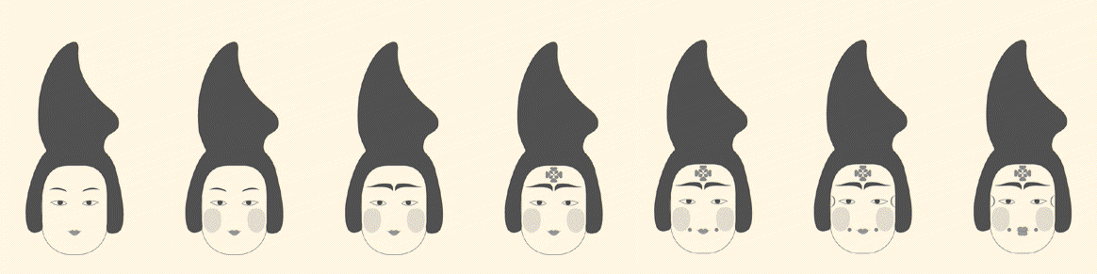

女子化妆顺序：敷铅粉、抹胭脂、画黛眉、贴花钿、点面厣、描斜红、涂唇脂。图片及注释据西安大明宫遗址博物馆。

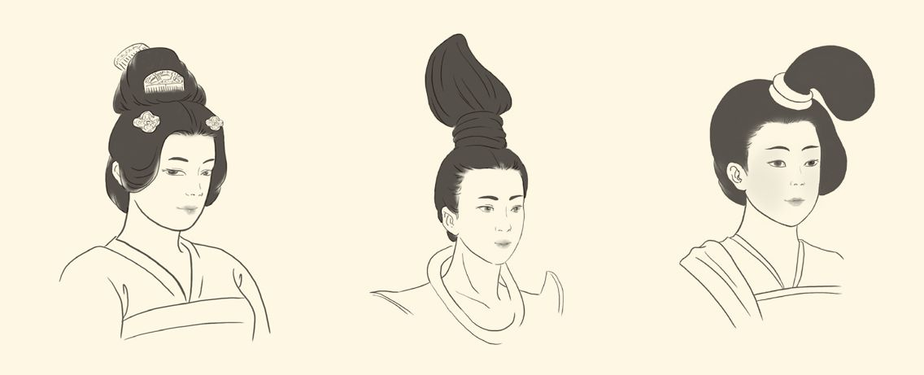

唐代女子发型百变，这里选取的是其中三种。据美籍华裔插画师Nancy Duong作品重绘，参考纳春英《唐代服饰时尚》和杨志谦《唐代服饰资料选》。

这时，一个蠢女人帮了他们的忙。

这个女人就是王皇后。

王皇后出身名门，又是太宗皇帝亲自挑选，无疑正派贤淑端庄大方，足以母仪天下。然而唯其如此，她在丈夫眼里便未免缺少魅力，床上功夫更是无从谈起。李治虽然没有经天纬地之才，却并不等于没有性的需求，更不等于他就只能凑合。不！他还有萧淑妃。这个女人既跟他颠鸾倒凤，也为他生儿育女，正宫娘娘的肚子却始终鼓不起来。

皇后认为，这都是萧淑妃害了自己。

于是，跟所有利令智昏的蠢女人一样，皇后想出了一个自以为得计的馊主意：把那偷情的小尼姑接进宫来，让她去跟小贱人萧淑妃撕咬，以毒攻毒，自己坐山观虎斗。

有了皇后的支持，武媚娘很快就如愿以偿。她拿着那张旧船票，重新登上了后宫这艘豪华游轮，并迅速升级为九嫔之首的昭仪。李治也高兴。朝思暮想的女人终于到手，成熟女性也比黄毛丫头更懂得床笫之欢。结果，他就像苍蝇掉进了蛛网，虽然那网很柔软，很温馨，还有点香味。[27]

王皇后却得自己吞下苦果。她的主意也许不错，只可惜找错了对象。没错，小尼姑刚进宫时，在皇后面前乖巧得就像一只猫，也成功地让皇帝疏远了萧淑妃，甚至并不像萧淑妃那样独占皇帝。但是她的温顺、她的隐忍、她的一颦一笑都有一个远大目标，那就是取王皇后而代之。

愚蠢的皇后终于发现自己是引狼入室，曾经相互仇视的两个女人也决定联合起来，共同对付更加危险的情敌，却可惜为时太晚。武昭仪已经为当今圣上连生三胎，李治这头大尾巴羊也决心投入狼的怀抱，十头牛都拉不回来。[28]

更何况，奇案也早就在宫中发生。

案情说起来很简单。永徽五年（654）初，或者头一年的年底，武昭仪生下了一位公主。某天，高宗皇帝兴致勃勃来看女儿，却发现小公主死在襁褓中。李治大惊失色问：刚才谁来过？一众宫女异口同声回答：皇后陛下。[29]

这就是“杀婴案”。

但，此案可疑。

事实上，婴儿暴死，可能有多种原因。王皇后看望并摆弄过孩子，并不能证明她就是凶手。如果她当真狠毒到不惜杀人，那么被杀的就该是武昭仪的儿子，而非女儿。何况王皇后再笨，也不至于蠢到将情敌的住处作为犯罪现场。更何况从宫廷斗争中的表现看，她根本就下不了这毒手。

指控武昭仪为凶手也于理不通。尽管“虎毒不食子”并不一定适用于这个女人，却不能低估她的智商。她可不是什么傻乎乎只知蛮干的母老虎，而是一条可以在草丛里隐忍潜伏很久，一旦开口就要见血封喉的毒蛇。那么请问，掐死自己的孩子，以此陷害刚离开的皇后，这个赃栽得了吗？

栽不了。因为王皇后孤身一人看望摆弄孩子，实在太怪异了。以皇后之尊，临嫔妃之室，身边岂能无人伺候？身为母亲和下属的武昭仪岂能不一旁作陪？皇后又岂能吩咐她们统统退下？漏洞破绽如此之多，这个赃可怎么栽？[30]

因此公主之死，只是一起意外事故。

事实上此案并未引起轩然大波，小公主也要到十年后才被追封。武昭仪很清楚，这时顶多能多给皇帝施加一点心理影响。毕竟，王皇后的谨严方正朝野闻名。要想扳倒这个最大的情敌，需要等待，也需要更大的阴谋。[31]

这个阴谋就是“厌胜案”。

厌胜是一种诅咒他人致病致死的巫术，具体做法则是将仇人的形象绘成图画或刻成木偶，然后扎针念咒。此案同样扑朔迷离。能够推测出来的，大约也就是扎满尖针的木头小人在王皇后的寝宫被当场搜出。木偶的形象是武昭仪还是高宗皇帝？是谁告发了厌胜之事？此事究竟是王皇后之母柳氏的馊主意，还是武昭仪对王皇后的设计陷害？官修史书一概语焉不详，甚至其说不一，只能留给后人任意猜测。[32]

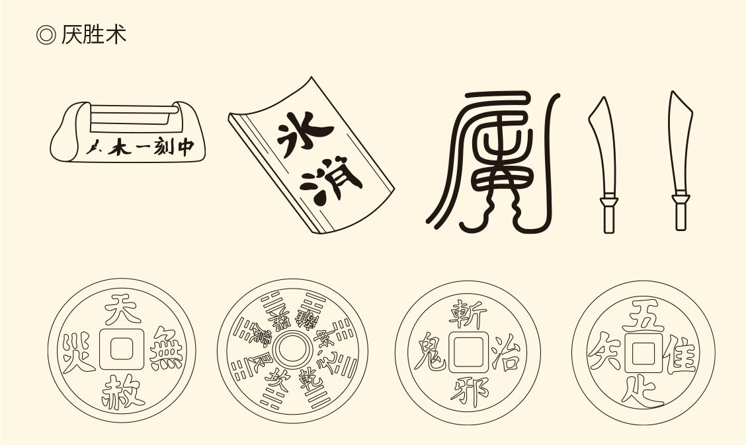

古代的厌胜术由来已久。托名古代巧匠鲁班的《鲁班经》中记录了一些住宅建造时可用的厌胜术（如上图第一排所示），认为以厌胜之法放置锁头、桃符、双刀等可影响房屋的风水，甚至影响居住者的健康和命运。更为流行和普遍的厌胜术体现在“厌胜钱”上（如上图第二排所绘），取求福消灾之义，和“压岁钱”有着千丝万缕的联系。

此刻，是永徽六年（655）的六月。

旧案未了，新案又起，王皇后岌岌可危。那么，这个虽然愚蠢却尚属良善的女人，能够保住地位和性命吗？决心置对方于死地的武昭仪，又能够如愿得逞吗？

[23]以上见《新唐书·则天武皇后传》。

[24]请参看《唐会要·皇后》。

[25]见《全唐文》卷十一《立武昭仪为皇后诏》。

[26]对此，《唐会要·皇后》的记载是：时，上（李治）在东宫，因入侍，悦之。太宗崩，（武媚娘）随嫔御之例出家，为尼感业寺。上因忌日行香见之，武氏泣，上亦潸然。至于两人见面的时间，史无明载，应该是永徽元年的五月二十六日。因为武媚娘再次入宫为昭仪是在永徽二年的八月到十月间。这一年多的时间差，可以解释为她需要长头发。

[27]关于武媚娘的再度入宫，究竟是新皇帝召入、王皇后召入，还是王皇后建议新皇帝召入，《唐会要》、两《唐书》和《资治通鉴》有不同说法，这里不讨论。

[28]连生三胎是：孝敬皇帝李弘，安定公主，章怀太子李贤，时间是在永徽三年（652）七月到五年（654）十二月。王皇后被废，在永徽六年（655）十月。王皇后警惕武昭仪，见《新唐书·则天武皇后传》；与萧淑妃联合，见《唐会要·皇后》。

[29]此案被《资治通鉴》系于永徽五年（654）的“是岁”条，应为追记之词。按，武昭仪永徽三年（652）七月生李弘，五年（654）十二月生李贤，因此小公主的出生应在永徽五年的年初，或者永徽四年的年底。

[30]正因为此案可疑，所以《旧唐书》只字不提。《新唐书·则天武皇后传》和《资治通鉴》指控武则天为凶手，实属宋人的偏见。《唐会要》称“昭仪所生女暴卒，又奏王皇后杀之”，则是谨慎之词。

[31]麟德元年（664）三月，这个已故长女被追封为安定公主。

[32]关于厌胜案，《旧唐书·高宗废后王氏传》指认是王皇后和她母亲的阴谋；《资治通鉴》卷一百九十九据《则天实录》称系武昭仪诬陷王皇后；《新唐书·王皇后传》则称武昭仪“诬后与母挟媚道蛊上”，情节更为严重。

## 糊涂的谏官

武昭仪稳操胜券。

事实上从进宫那天起，她就一刻都没闲着，而且很快就看清了形势。首先，王皇后无懈可击，却也毫无魅力，并不被皇帝宠爱，完全可以取而代之。其次，今后她的战场就是后宫，而后宫不过方寸之地。第三，像她这样的女人是既遭鄙薄又招忌恨的。只有改善环境，才能站稳脚跟；也只有步步为营，才能克敌制胜。而且，这一点都不难。

的确，武媚娘天赋极好。早在太宗时代，她就明白能在后宫这是非之地制造是非的，不是皇后更不是皇帝，而是那些不起眼的奴仆，尤其是宫女。正因为她们地位卑贱，所以无人防范；也正因为她们人微言轻，所以无人怀疑。但当需要压死骆驼的稻草时，随便抽出一根都能管用。

稻草需要培育，武昭仪当然会。

因此，她一开始就表现出与王皇后不同的做派。王皇后和她的家属，仗着出身名门地位高贵，从来就不把下人放在眼里。武昭仪却非常懂得如何用小恩小惠笼络人心，尤其是拉拢那些憎恶王皇后和萧淑妃的人。结果怎么样呢？后宫布满了她的亲信，布满了她的线人。而且奇案发生时，她们又都成为证人，尽管那些奇案根本就经不起推敲。[33]

然而这样更好。似是而非，才能疑神疑鬼。何况武昭仪十分清楚，她需要的只是说法，或者暗示。

王皇后却百口莫辩，只能寄希望于朝廷大臣。

长孙无忌和褚遂良倒是站在王皇后一边，可惜刚一交手就败下阵来。这些元老重臣很可能把事情想简单了，也把对手看简单了。他们显然没有想到，李治竟会那么受武昭仪的操控和影响，而且这娃娃犟起来会像一头驴。因此，当高宗皇帝在退朝之后召集秘密会议时，这些人都掉以轻心。

其实高宗皇帝也稀里糊涂。他的目的，当然是要废了王皇后，另立武昭仪。然而给出的理由，却不是杀婴案或者厌胜案，而是皇后无子。此事本来就责任在他——长期睡在其他女人身边，皇后哪来的儿子？这就难免底气不足。再加上平时就忌惮那些元老派大臣，结果李治的一番话便说得软弱无力结结巴巴，连他自己也觉得是强词夺理。[34]

元老派立即举牌反对。

挺身而出的是褚遂良，反对的理由也很简单：王皇后出身名门，先帝所选，并无过错。三句话都讲得振振有词理直气壮，尤其是王皇后曾经为先帝披麻戴孝三年，符合大唐律法不得休妻的规定。李治无可反驳，只好不欢而散。

武昭仪却马上就看明白了。

事情很清楚。首先，杀婴案也好，厌胜案也罢，根本无法拿上台面，对王皇后也没有杀伤力。李治在秘密会议上只字不提两案，说明连他也将信将疑。由此也可推测，小公主绝非其母所杀，否则岂非机关算尽反误性命？要知道，昭仪的父亲武士彟（彟音获），可是吕不韦一类的投机家。这个木材供应商的女儿——聪明绝顶的武媚娘，决不会做赔本买卖。[35]

其次，李治这个男人是靠不住的。他优柔寡断，没有主心骨，心肠和耳朵都很软，在女人的怀里像个孩子，在元老派面前也一样。这就只能循循善诱又步步紧逼，床上软磨堂前硬抗。更重要的是，必须把枪顶在他腰上。因此，第二天再议此事时，武昭仪就隔着帘子坐在皇帝身后了。

褚遂良大约不知此情，继续慷慨陈词，而且越说越激动也越不得体。他说，就算陛下要另立皇后，也得妙选名门望族之女。昭仪乃先帝旧人，众所皆知。如果立她为后，请问天下耳目如何遮掩，子孙万代又会怎样议论？

高宗皇帝的脸色变得十分难看。

褚遂良却只管说自己的。他说，先帝临终时，曾经拉着陛下的手对臣说：朕的好儿子好儿媳，今天就交给你了。先帝德音乃陛下亲聆，想必不会忘记吧？微臣既辜负了先帝的厚望，又忤逆了陛下的圣意，羞愧莫名，无以自处，只能将陛下所赐之象笏奉还，请陛下准臣告老还乡！

说完，将朝臣专用的象笏放在地上，叩首出血。[36]

皇帝勃然大怒。

愤怒是必然的，因为褚遂良把炮弹全砸在了他身上。这时不要说大唐天子，便是换了别人也会火冒三丈。更为可恶的是，褚遂良开口先帝，闭口先帝，简直就是不拿现任天子当皇帝。没错，我李治是不如父皇，却不等于换个皇后的权力都没有。如果连这都做不到，岂非更不如先帝？

李治的这些心理，褚遂良可曾想到？

显然没有。相反，他恐怕多多少少是倚老卖老，把皇帝当小孩子，自己摆老资格。当然，褚遂良这种态度未必是故意的，多半是习惯使然或有意无意。但这更可怕。如果所有的元老重臣都是这副德行，请问李治那皇帝可怎么当？

褚遂良真是糊涂透顶。

不错，李治是比较柔顺，也比较懦弱，但并不等于他就没有脾气。事实上，柔弱的人往往倔强，正如刚毅的人往往豁达。何况只要当了皇帝，再差的人也会威风八面。更何况正因为他一贯被视为绵软，也就特别需要发发脾气。

这一次，褚遂良便撞到了枪口上。

然而他还要火上浇油。谁都知道，李治的偷情乱伦既是公开的秘密，又是最不能公开的秘密。私生活，公开说，要到则天皇帝坐稳江山之后。此时则讳莫如深犹嫌不足，岂能哪壶不开提哪壶，当众揭短？再说了，武媚娘能够由尼姑变成昭仪，不就是王皇后一手操持的吗？请问又作何解释？

交出象笏更为不智。这就不但是跟皇帝吵架，而且是跟皇帝翻脸了。好嘛！你不把朕当皇帝，朕当然也可以不把你当大臣。于是李治瞠目怒喝：来人啦，把他拉出去！

一声娇斥也从帘后传出：还不杀了这野狗！[37]

谁都听得出，这是一个三十岁女人的声音。

由于褚遂良的意气用事和不讲策略，一局好棋完全被他搅乱，元老派也顿时乱了阵脚。现在，问题已经由王皇后该不该废，武昭仪该不该立，变成了褚遂良该不该杀。长孙无忌只好赶紧来救老朋友的命，哪里还能顾得上别的？

说起来褚遂良也算政治老手了，此番表现却简直愚不可及。他自以为有先帝这个大后台、门第这根杀手锏，高宗和昭仪就会乖乖就范，服输认栽，却不知李治最讨厌拿先帝来压自己，而大唐皇族最恨的就是门第。[38]

如此既不知己，又不知彼，当然必败无疑。可惜此人至死都不觉悟。两年后，被贬到爱州（今越南清化）的褚遂良上表自陈，字里行间充满哀怨，也充满哀求。他说，当年承乾和魏王争当太子，是臣和无忌力挺陛下，扭转乾坤。先帝大行之后，又是臣和无忌扶陛下即位于灵前。臣老了，自悔有忤圣意，恳请陛下看在往事的分上，多加哀怜。[39]

看来，褚遂良是想打情感牌，因此还特别提到太宗皇帝去世时，李治趴在自己肩上痛哭的事。可惜他又错了。在皇权体制下，政治人物之间，尤其是君臣之间，是没有交情和友谊可言的。如果对方是英雄，或许还能惺惺相惜，用理性唤醒，靠真情感动。然而李治不是。像李治这样被先帝光环笼罩的，重提往事等于揭他老底，只能让他恼羞成怒。因此这封信送到长安之后，便如泥牛入海，全无消息。

据说，李治甚至连看都没看。

显庆三年（658），褚遂良在流放之地忧郁而死，享年六十三岁。这时，武昭仪成为皇后已经三年。因为并非所有的元老重臣都是褚遂良，官僚集团也不是铁板一块。

[33]见《新唐书·则天武皇后传》。

[34]对此，《旧唐书·褚遂良传》的描述是：高宗难于发言，再三顾谓无忌曰：“莫大之罪，绝嗣为甚。皇后无胤息，昭仪有子，今欲立为皇后，公等以为何如？”

[35]木材供应商一说，请参看陈寅恪《李唐武周先世事迹杂考》。

[36]本节所述褚遂良与唐高宗争辩事，均据两《唐书》之褚遂良传，《唐会要·忠谏》，《资治通鉴》卷一百九十九永徽六年九月条。四书所载不尽相同，本书所述也略有调整。如“朕佳儿佳妇，今以付卿”一段，便系第一次秘密会议时褚遂良所说。但移到第二次会议时，更能复原当时场景，相信并不影响历史真实。

[37]见《新唐书·褚遂良传》，《资治通鉴》卷一百九十九永徽六年九月条。

[38]贞观年间，高士廉等人作《氏族志》，仍以山东崔干为第一等，李世民看了就很不高兴。后来，李治和武则天又颁布《姓氏录》，进一步打击门阀观念。

[39]见《新唐书·褚遂良传》。

## 寒心的功臣

夺宫之战打响时，阵线似乎很分明。

天平明显地倾斜。武昭仪这边，只有一帮新提拔的小人如李义府、许敬宗之流（详见下章），再加上后宫微不足道的奴仆。高宗皇帝虽然支持她，却软弱无力摇摆不定。王皇后那边则阵容强大，立场坚定的至少有太尉长孙无忌，尚书省副长官右仆射褚遂良，中书省长官中书令来济，门下省长官侍中韩瑗（读如院），已占到国务委员的半数以上。

只有一个人态度暧昧，他就是李绩。[40]

实际上，李治在退朝后秘密讨论废王立武一事，召见的宰相是四人。除了长孙无忌和褚遂良，还有司空李绩、尚书省副长官左仆射于志宁。然而李绩却请病假。早不病，晚不病，偏偏在这个时候病了，这病生得蹊跷。[41]

李绩确实有心病。

官阶正一品的司空李绩是大唐的开国元勋，之前则是瓦岗军李密的部将，本姓徐，叫徐世勣（绩的异体字）。瓦岗军兵败之后，大片土地和许多人马仍掌握在李绩手中。李绩却没有趁机自立，也没有视为资本，而是交还给李密，让李密献给大唐。高祖皇帝大为感动，于是将他封为国公，赐予李姓，委以重任，看作贴心贴肺的家里人。

太宗皇帝跟李绩也情同手足。贞观十七年（643）四月，晋王李治被立为太子，李绩则得了一种怪病。太宗听说胡须灰可以治疗，竟然自己剪了胡须送给李绩。李绩感恩戴德进宫拜谢，太宗却说：我这也是为了江山社稷。朕要把儿子托付给你。你不曾辜负李密，也不会辜负我。

李绩当场感动得把手指都咬出了血。[42]

但，贞观二十三年（649）五月十五日，也就是太宗皇帝去世的十一天前，李绩却突然接到命令，以正二品的特进官阶和“同中书门下三品”的宰相职务，调任叠州（今甘肃省迭部县）都督。那个地方，距离长安一千三百多里，因高山重叠而得名叠州，正可谓千里之外，万山丛中。[43]

调令来得蹊跷，李绩却没有片刻的观望犹豫，连家都没有回就立即赴任。一个多月后，他又突然奉调回京，拜为从一品的开府仪同三司，而且继续担任国务委员。

◎唐代散官官阶（贞观十一年）

|  |  |  |
| --- | --- | --- |
| 品位 | 文官 | 武官 |
| 从一品 | 开府仪同三司 | 骠骑大将军 |
| 正二品 | 特进 | 辅国大将军 |
| 从二品 | 光禄大夫 | 镇军大将军 |
| 正三品 | 金紫光禄大夫 | 冠军大将军 |
| 从三品 | 银青光禄大夫 | 云麾将军 |
| 正四品上、下 | 正议大夫、通议大夫 | 忠武将军、壮武将军 |
| 从四品上、下 | 太中大夫、中大夫 | 宣威将军、明威将军 |
| 正五品上、下 | 中散大夫、朝议大夫 | 定远将军、宁远将军 |
| 从五品上、下 | 朝请大夫、朝散大夫 | 游骑将军、游击将军 |
| 正六品上、下 | 朝议郎、承议郎 | 昭武校尉、副尉 |
| 从六品上、下 | 奉议郎、通直郎 | 振威校尉、副尉 |
| 正七品上、下 | 朝请郎、宣德郎 | 致果校尉、副尉 |
| 从七品上、下 | 朝散郎、宣义郎 | 翊麾校尉、副尉 |
| 正八品上、下 | 给事郎、征事郎 | 宣节校尉、副尉 |
| 从八品上、下 | 承奉郎、承务郎 | 御侮校尉、副尉 |
| 正九品上、下 | 儒林郎、奉仕郎 | 仁勇校尉、副尉 |
| 从九品上、下 | 文林郎、将仕郎 | 陪戎校尉、副尉 |

“特进”、“开府仪同三司”都是散官官阶。散官与实际官职不同，用于勋位的判定和奖赏，形成“品位”体系，与“职位”相对，萌生于秦汉魏晋，由来已久。参见阎步克《品位与职位》和《中国古代官阶制度引论》。

这一天，是贞观二十三年的六月二十日。此前，他就已经改任洛州刺史兼洛阳宫留守，时间在六月一日以后。也就是说，李绩根本就没有可能到达叠州。他只不过离开长安旅游了一趟，就官复原职，还升了半级。这就实在怪异。因此我们不能不问：这一个多月时间内都发生了什么？[44]

太宗驾崩，高宗即位。

事实上李绩的七上八下，就是太宗皇帝一手安排。他深知此人的特点是重感情讲义气，因此在四月份病重期间对太子李治说：李绩才智有余，你的恩德不足，我死之后他未必对你效忠。所以，朕现在就把他贬到天荒地老去。如果立即上路，你就提拔重用；如果观望犹豫，那就只能杀了！[45]

忠心耿耿的李绩，差一点就人头落地。

李世民的这一安排，不过雄猜之主的惯用伎俩。然而由此造成的深远影响，却是这位千古一帝没有想到的。

首先，朝廷的格局变了。

变化是微妙的。此前，李绩与长孙无忌、褚遂良他们同属元老集团，在夺嫡斗争中也同属晋王派。但，拜为从一品的开府仪同三司之后，就成了仅次于首相的次辅。到永徽四年（653）二月拜为司空，便更能与长孙无忌分庭抗礼，因为司空和太尉的官阶都是正一品。因此，李绩如果与长孙无忌他们不再同心同德，武昭仪便大有空子可钻。[46]

实际上李绩的心态已经改变。自从看透了皇上的心思而迅速离京，他的心就寒到了零度以下。是啊，你不仁，休怪我不义。江山社稷与我无关，远离是非才是全身之道。他李绩已经犯不着为李唐王朝出生入死，也犯不着跟长孙无忌和褚遂良这帮飞扬跋扈的家伙搅在一起。因此，当他察觉到秘密会议是要讨论废立皇后时，就非常及时地生了病。

结果，武昭仪的命运也变了。

武昭仪其实差一点就当不上皇后。因为李治的御前会议不欢而散后，未能与会的另外两位宰相——中书令来济和侍中韩瑗，也通过面见皇帝或上书朝廷主动表明了态度。态度当然是反对废王立武，而且立场坚定，言辞激烈，从殷纣王一直说到汉成帝，简直就是在给李治上历史课。[47]

这事非同小可。正如《隋唐定局》一卷所说，唐代实行三省六部制。除尚书省长官尚书令曾由李世民担任，因此长期无人填补空白外，门下省长官侍中、中书省长官中书令都是当然的宰相，即可以参加政事堂会议的国务委员。尚书省副长官左右仆射如果“同中书门下三品”，也一样。

所以，中书令来济、侍中韩瑗站在太尉长孙无忌和尚书省右仆射褚遂良一边，就几乎等于宰相群体同仇敌忾，三省一致反对另立皇后。面对如此强大的反对派，高宗皇帝不能不倒抽一口冷气，甚至打算放弃努力。

是的，如果没有李绩的话。

没有证据表明是武昭仪让皇帝去见李绩的。但以武媚娘嗅觉之敏锐，不会看不出李绩病得蹊跷；而以英国公地位之崇高，李绩的态度将是关键的一票。总之，皇帝不耻下问地向李绩道出了自己的烦恼：朕想立武昭仪为皇后，可是顾命大臣都不同意，是不是该就此止步？[48]

李绩说：这是陛下家事，何必再问外人？[49]

平平淡淡一句话，却立马点醒梦中当局。是呀，朕的家务事，何劳国务委员和三省六部过问？同时，李绩这个不是态度的态度也等于变相地告诉李治：并非所有的元老重臣都一边倒地反对废王立武，皇帝陛下不妨独断专行。

一言兴昭仪，武媚娘咸鱼翻身。

不过，媚娘毕竟是媚娘。就在李治下诏立她为皇后的第三天，即永徽六年（655）的十月二十一日，新皇后上表请求褒奖韩瑗和来济。她的说法是：对抗圣意，风险很大，极为不易。若非公忠体国，岂能做到，又岂能不赏？[50]

这话说得冠冕堂皇，韩瑗和来济却一身冷汗。因为按照这个逻辑，最该奖赏的就是褚遂良，怎么没有他的份？因此很清楚，新皇后这是黄鼠狼在给鸡拜年，只不过反对派已经无计可施。何况韩瑗还心存幻想，希望自己的让步能够换来褚遂良待遇的改善，尽管其实并不可能。[51]

来济和韩瑗估计得不错：武皇后不会放过仇人，无论他们是情敌还是政敌。实际上没过多久，王皇后和萧淑妃就死于非命。两年后，韩瑗和来济被贬。四年后，长孙无忌也被谋杀，办法是刘邦和曹操都用过的：诬以谋反。

韩瑗也被牵涉到这个案子里，只不过其时韩瑗已死，曾经的昭仪没能砍成他的头。来济的下场要好一些。他在与突厥作战时为国捐躯，没给武后留下诬以谋反的机会。[52]

当然，新皇后此刻还顾不上这些，她正忙着加冕呢！

十一月一日，帝国举行了隆重的册封仪式。礼使英国公李绩将皇后玺绶恭敬地递给武昭仪，然后盛装的新皇后来到肃仪门，接受文武百官和四夷君主的祝贺。这种朝拜皇后的仪式是由她别出心裁首开先例的。武媚娘，这个木材商平凡的女儿，老皇帝卑贱的侍妾，感业寺寂寞的尼姑，唐高宗宠爱的情人，终于一步登天，成为大唐王朝的国母。[53]

这一年，她三十一岁。

现在，作为女人，武则天已经到了顶峰。精力旺盛才智过人又不甘寂寞的她，便只好去做男人的事情。

那么，她的男人会同意吗？

[40]据《旧唐书·李勣传》，李绩原名徐世勣。武德二年，被唐高祖李渊赐姓李。唐高宗永徽年间，为了避李世民的讳，改名李勣。勣是绩的异体字。为了方便读者，本书依照人民出版社版雷家骥著《武则天传》先例，写作李绩。

[41]此事两《唐书》记载说法不一，本书据《资治通鉴》卷一百九十九永徽六年九月条。

[42]此事两《唐书》之李勣传均有记载，说法略有不同，此处采用《资治通鉴》卷一百九十七所云。

[43]见《资治通鉴》卷一百九十九贞观二十三年五月条并胡三省注。

[44]这一系列事件的具体时间请参看雷家骥《武则天传》。

[45]此事两《唐书》之李勣传均有略述，但以《资治通鉴》卷一百九十九贞观二十三年五月条记载最详，故从《资治通鉴》。

[46]李绩拜为司空事，见两《唐书》之高宗纪并李勣传。

[47]事见两《唐书》之韩瑗传、来济传，《资治通鉴》卷一百九十九永徽六年九月条。但《旧唐书》只记来济反对封武昭仪为妃，不载反对立其为后。今从《新唐书》和《资治通鉴》。

[48]此事诸家说法不一。《旧唐书·褚遂良传》未言谁去见谁，《新唐书·李勣传》称高宗密访，《资治通鉴》称李绩入见，《唐会要》称李绩密奏。《新唐书》更为合理，今从《新唐书》。

[49]见《旧唐书·褚遂良传》，《新唐书·李绩传》，《资治通鉴》卷一百九十九永徽六年九月条。

[50]见两《唐书》之来济传，《资治通鉴》卷二百永徽六年十月条。

[51]武则天成为皇后的次年，韩瑗曾上书为褚遂良鸣冤， 被高宗驳回。见两《唐书》之韩瑗传。《资治通鉴》卷二百将此事系于显庆元年“是岁”条，也证明本书判断无误。

[52]见两《唐书》之韩瑗传与来济传。

[53]见《旧唐书·高宗纪上》，《新唐书·则天武皇后传》，《资治通鉴》卷二百永徽六年十一月条。《新唐书》该传并称“朝皇后自此始”。

# 第二章 弄权

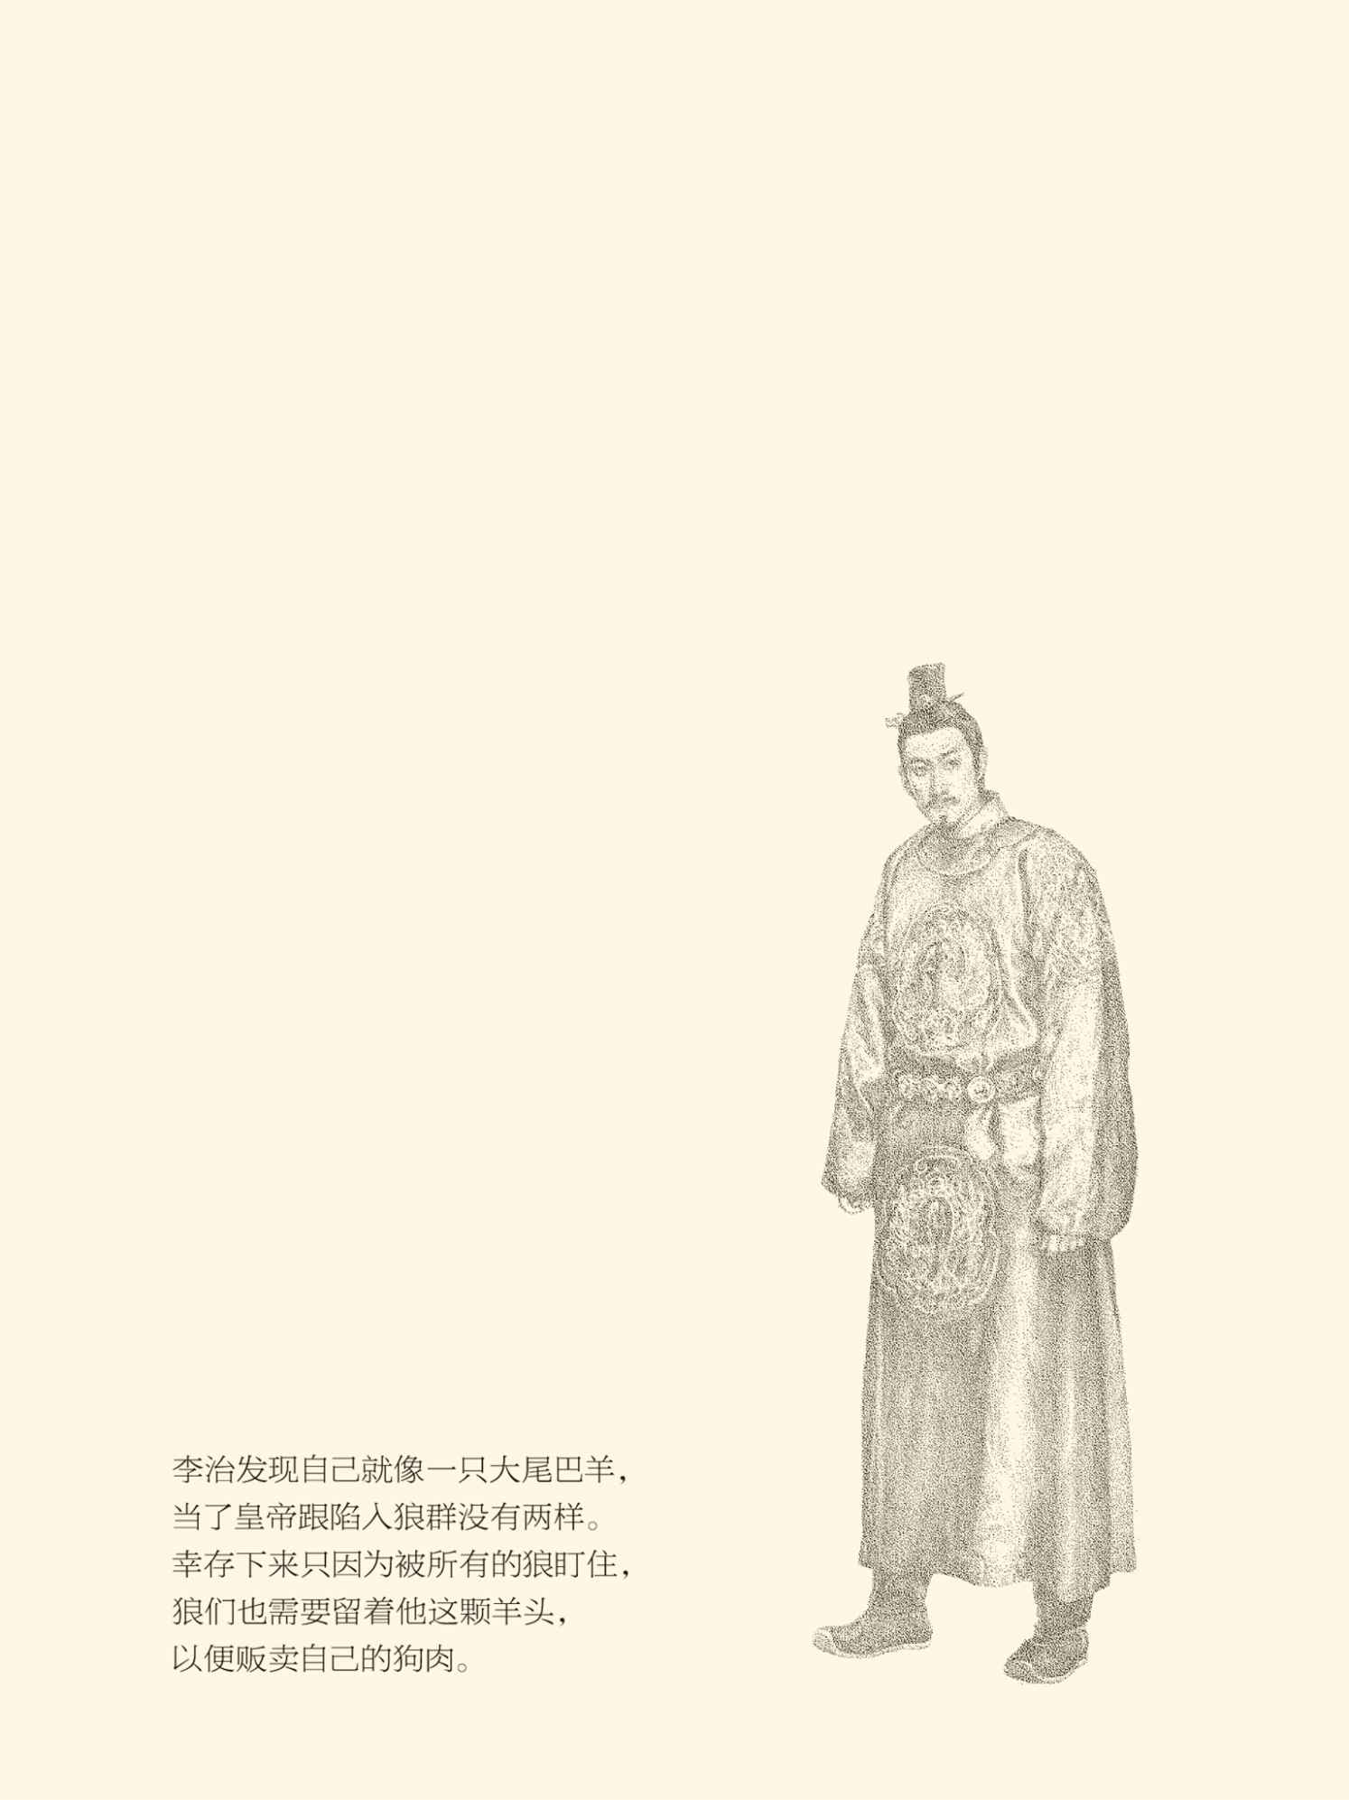

## 大尾巴羊

使武则天成为男人的，正是她的男人李治。

总体上说，李治是个厚道人。他性格内向，仁爱有余而阳刚不足，因此让父皇一直不能放心。贞观十八年（644）的四月，也就是李治被立为储君一年后，太宗皇帝便在两仪殿当着儿子的面问群臣：太子的品行，民众都知道吗？

长孙无忌答：殿下虽不出门，天下无不仰其圣德。

知子莫如父。皇帝一声长叹说：是吗？民谚有云，生子如狼，还怕是羊，朕的治儿可是从小就宽厚啊！

长孙无忌又说：陛下神武，是创业之君；太子仁恕，有守成之德。陛下与太子性格相异，却又各得其所，这正是皇天上帝佑我大唐，天下苍生难得之福啊！

太宗皇帝默然。[1]

表面上看，长孙无忌的话并不错。的确，铁马金戈可以得天下，却不可以治天下。开国之君必须是虎，守成之君则不妨是羊，甚至兔子。只是他没想到，羊并不只吃草。如果当了皇帝，也吃人。皇权，是能让食草动物食肉的。

但，这不是李世民之所担心。

太宗皇帝的希望，是李治成为有道圣君。因此他把太子带在身边，一有机会就进行教育。吃饭，则言种田之苦；骑马，则云劳逸结合；乘船，则论载舟覆舟；就连在树下休息也要谆谆告诫：木有墨绳即直，君听意见则明。[2]

如此耳提面命循循善诱，几乎让史家一片叫好。可惜他们都错了。恰恰相反，正是由于太宗皇帝恨铁不成钢，给年轻的太子留下了巨大的心理阴影，让他觉得自己无能，总也长不大。男人长不大，就会依赖女人，尤其是年龄略大的成熟女性。唯其如此，武媚娘才有了可乘之机。

太宗皇帝其实教子无方。

实际上，李治即位以后，皇帝也曾当得像模像样。他的一个叔叔，也就是建造了滕王阁的滕王李元婴，还有弟弟蒋王李恽（读如运）搜刮民财，屡教不改，臭名远扬。因此在赏赐诸王时，李治便说：滕叔和蒋弟我看就算了。赞助他们两车麻绳，自己拿去穿铜板吧！[3]

显然，李治并不昏庸，也不愚蠢。

但，他的心思却很重。

其实李治刚一上台，就面临三大难题：如何走出先帝的阴影，如何摆脱权臣的控制，如何克服性格的弱点。这三个问题他一定想了很久，只可惜百思不得其解。

在一般人看来，李治从李世民手上接过这个摊子，是很幸运的。贞观之治，成就斐然，君仁臣忠，民富国强。唐太宗这位盖世英主，几乎把什么都设计好了，考虑好了，安排好了，新皇帝简直就只需要坐享其成。

然而创业虽难，守成更难。李治的苦恼，只有李治自己知道：干好了，是先帝的福泽；干不好，是自己无能。父皇太成功了，后来人无论怎样都躲不过那光环。

权臣同样是麻烦。李治即便再笨，也看得出这些老家伙不好伺候。他们追随先帝多年，功勋盖世，谋略过人。说是来辅佐自己的，谁知道心里怎么想？即便没有反意，总把朕当小孩也很可气，何况还以权谋私，公然腐败。

有一件事让李治印象深刻。

那是永徽二年（651）的闰九月，即位一年多的高宗皇帝在御前会议上问宰相群体：朕听说有关部门在处理各类案件时多讲情面。不知这样的事，有，还是没有？

长孙无忌答：讲人情，看面子，哪个朝代没有？因此不敢断定其绝无。不过，本朝皇恩浩荡风清月朗，僚属们已经是最克己奉公廉洁自律的了。徇情或有，枉法不会。至于收取一点点人情，恐怕陛下也未能免俗，何况臣等！[4]

皇帝愕然。首相都这么说，还反什么腐败？

其实，二十四岁的皇帝心里很清楚，国舅爷长孙无忌就是带头腐败的大老虎。因此两三年后，为了能将武昭仪顺利地推上后座，夫妻两人居然也向长孙无忌行贿。

行贿的手笔很大。先是皇帝和昭仪临幸相府，在长孙无忌的家宴上一口气封了三个其宠姬所生之子，然后又送了十车金银财宝和绫罗绸缎。这哪里是只收取一点点人情？更气人的是，长孙无忌只收钱，不办事，甚至怂恿或默许褚遂良从中作梗。天底下，有这么黑，有这么霸道的吗？[5]

实际上李治早就发现本人已被架空。就在向长孙无忌行贿的那年七月，他曾在朝堂上质问群臣：先帝在世时，朕亲眼看见五品以上官员积极参政议政，或者反映民意，或者封驳公文，整天络绎不绝。难道时至今日，就没有国家大事要讨论了吗？诸位为什么都一言不发呢？[6]

结果，还是没人说话。

很清楚，朝廷已经变成了长孙无忌他们的。长孙无忌不愿意出现声音，那就不会有。就算有，也是元老派和权臣们想要的，比如反对废王立武，或者杀掉这个那个。

李治成了摆设，尽管冠冕堂皇。

这样的皇帝，当得还有意思吗？

没有。

看来，元老和权臣已经尾大不掉，高宗皇帝则实际上大权旁落，一场厮杀也在所难免。羊群中总要有羊被杀，谁的尾巴大就杀谁，只不过李治下不了手。因为他才是尾巴最大的羊，长孙无忌则是大尾巴狼。只要见到那些狼眼，李治就心里发怵，舌头打结。除了一忍再忍，还能干什么呢？

这就是李治的苦恼。这些苦恼很需要向人诉说，更需要有人帮他走出困境，因为他无法克服性格的弱点。但，又能跟谁商量，请谁出力呢？后妃们只知道争风吃醋，朝臣们又各自心怀鬼胎。年轻的皇帝感到了孤独。

幸亏，上天把武媚娘派来了。

已经很难追溯两人当年偷情的缘由。也许，武媚未尝没有投机心理，李治则多半出于性的冲动。事实上，担任昭仪的那四年，媚娘正处于性欲既旺技巧也高的年龄。她甚至根本不需要动什么脑筋，就能让李治欲罢不能。[7]

后来她统治帝国，也一样。

李治则很快就发现，这个女人身上有一种特殊的气质和魅力，正是自己求之不得的。她沉着冷静，深谋远虑，机敏果断，精力旺盛。不像自己，多愁善感，软弱任性，优柔寡断，胆小怕事。相比之下，武昭仪反倒更像爷们。

皇帝很为自己的发现而欣喜。这不就是互补吗？其实像李治这样羞怯内向的大男孩，原本就有恋母情结。正如那些男性气质特别明显的，喜欢的女人往往一半像妹妹，一半像女儿。更何况年长三岁的昭仪既有长孙皇后的母爱，又有太宗皇帝的威严，简直就是父皇和母后再生。

总之，武媚娘的港湾是温暖的，也是安全的，很适合李治这样的小船停泊。于是，高宗皇帝决心和这个女人一起来解决自己面临的三大难题。这才是他不顾一切也要把武昭仪推上后座的原因，也是长孙无忌等人无法理解的。因为他们的想象力有限，跳不出好色或惧内的窠臼，更想不到年轻的皇帝心中竟会有那么多的苦恼，那么多的纠结。

至于武昭仪，大约也很庆幸，庆幸另一种意义上的棋逢对手。没错，如果李治的要求也像先帝，只要娇媚可人，不必精明强干，自己就当不了女一号，也没戏可唱。她在太宗身边整整十一年而不得升迁，便是证明。

皇帝的心思重，皇后的心机深。

一场好戏也将开锣。

[1]见《资治通鉴》卷一百九十七贞观十八年四月条。

[2]见《贞观政要》卷四，《资治通鉴》卷一百九十七贞观十七年闰六月条。

[3]见《新唐书·滕王元婴传》。

[4]见《旧唐书·长孙无忌传》，《资治通鉴》卷一百九十九永徽二年闰九月条。

[5]按《旧唐书·长孙无忌传》不载高宗与昭仪临幸长孙无忌府邸事，《新唐书·长孙无忌传》将此事系于送礼之后，本书据《资治通鉴》卷一百九十九永徽五年“是岁”条。

[6]见《资治通鉴》卷一百九十九永徽五年七月条。

[7]林语堂《武则天正传》称：虽在龙床之上，也许武氏用脑时多，用情时少。其实像武媚娘那样的女人，连脑都不需要用的，本能就够了。

## 小人也有用

李治寄希望于武媚娘的，也正是她自己想做的。

已经无法弄清这个女人的政治兴趣从何而来。但可以肯定的是，她对政治有着天生的敏锐和潜能。再加上女人特有的直觉，玩起来便得心应手，从容不迫，游刃有余。

比如奏请褒奖韩瑗和来济。

表面上看，这事怪异。因为褚遂良是在御前会议上被高宗皇帝问起，才发表意见的。韩瑗和来济则明明可以事不关己高高挂起，却偏要主动表示反对，岂非更加可恶？

然而熟悉朝廷事务的武昭仪很清楚，按照隋唐两代实行的三省六部制，所有诏令依照程序都要由中书省起草，门下省审核，并有权驳回皇帝的任命。韩瑗和来济便正好是两省的长官。他们唱反调，封后一事就无法昭告天下。

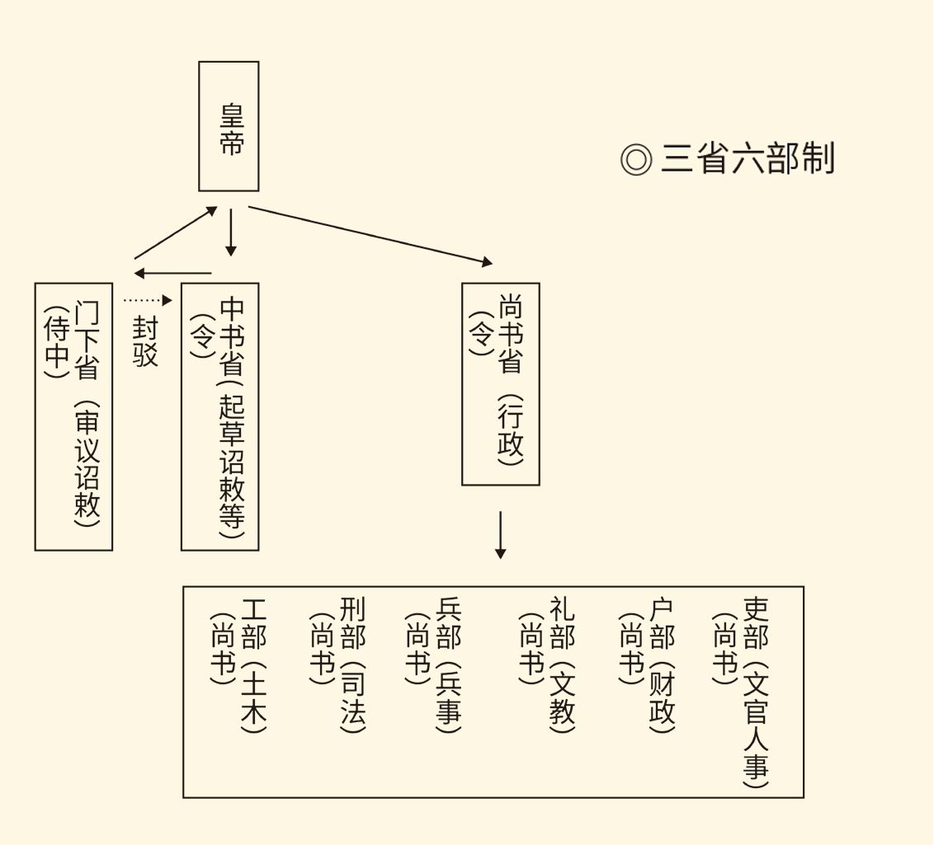

创设于唐初，经过几朝发展，三省六部制已经成为国家运转的核心机构。图据本中华史第十三卷《隋唐定局》。

更何况，按照制度，他们也是当然的宰相。

显然，这两个人至少暂时不能得罪。相反，奏请褒奖韩瑗和来济，一方面可以显示自己宽宏大量，另一方面也可以分化瓦解反对派集团，还能保证两省在后面的法定程序中予以积极配合，堪称通盘考虑，左右逢源，一箭三雕。

武皇后实在是太懂政治了。

什么是政治？在帝制时代就是人事，就是帮派，就是权力的授受，以及利益的分配和再分配。因此，奏请褒奖韩瑗和来济只是缓兵之计，建立自己的队伍才是根本之策。何况武家班的人选也很现成，比如李义府和许敬宗。

李义府跟来济一样，都是高宗做储君时的太子党，以文采斐然而闻名于世，当时并称来、李。但，来济耿直，义府谄媚，也阴险，人称笑里藏刀，外号则叫李猫。[8]

猫都是要偷腥的，李义府也一样。废王立武一事悬而未决时，长孙无忌不知抓住了这家伙什么把柄，打算把他贬到外地去。李义府惊慌失措，便问计于同僚王德俭。

王德俭说：现在能救你的，只有一个人。

李义府问：谁？

王德俭答：武昭仪。

李义府摇头：皇上想立昭仪为后，至今没有结果。武昭仪自己的事都办不好，还管得了别人？

王德俭笑了：武昭仪不能如愿，是因为孤立无援。如果你能雪中送炭，肯定转危为安。别忘了，昭仪的事，就是皇上的事。你帮了皇上这个大忙，还怕长孙无忌吗？

李义府如梦方醒，于是代替王德俭到宫中值班，当晚就向皇帝叩请废黜王皇后，改立武昭仪。这对于陷入困境的李治和武媚无异于拨云见日，李义府则鲤鱼跳了龙门。他被任命为中书省副长官中书侍郎，并以“同中书门下三品”的身份成为可以参加政事堂会议的国务委员。[9]

万事开头难，李义府的投石问路也意义非凡。首先，皇帝和昭仪发现，朝臣并非一边倒，重赏之下必有勇夫。这就有了松动的可能，也就有了对李绩的咨询。其次，某些人看出其中奥秘，开始置身事外坐山观虎斗，比如尚书省副长官兼国务委员于志宁。第三，由于李义府的表率作用，一批见风使舵投机取巧的中高级官员公开站到了武昭仪一边，逐渐形成一股不大不小的势力，并影响局势。[10]

这个团伙的代表人物，就是许敬宗。

许敬宗是看准了风头才出手的。李绩那个不是态度的态度告诉他，朝廷必将分裂，皇帝、昭仪和司空的那一派才是旭日东升。因此，他一面到处散布李绩的说法，一面推波助澜大造舆论。他的说法是：宰相们乱管闲事。一个农民多收了三五斗，尚且要换老婆，何况贵为天子？[11]

这话说得粗俗不堪，不过话糙理不糙，皇帝和昭仪也听得很入耳。何况许敬宗是有影响力的。他是当时著名的历史学家，又官居礼部尚书。依照唐代制度，六部尚书与尚书省左右仆射地位相当，号称八座，岂能等闲视之？

如此给力，不能不赏；如此贴心，当然要用。武昭仪封后的第二年三月，李义府被任命为中书省长官；八月，许敬宗出任门下省长官。与此同时，来济被贬到今天浙江省的台州市，韩瑗则被贬到了今天的三亚。[12]

没有证据表明这是武皇后的主意，但肯定是她希望看到的结果，也是李治的心愿。在刚刚过去的那场斗争中，长孙无忌、褚遂良、韩瑗和来济让他感到寒心和后怕，李义府和许敬宗则让他感到欣慰，就像孤军奋战的斗士遇到了拔刀相助的侠客，四顾茫然的独行者看见了远方的一缕炊烟。

人最珍惜的，就是他孤立时得到的支持，哪怕这种支持微不足道，哪怕它来自卑贱的人。这时，感恩者一般都不会去考虑支持者的动机。同样，李治也不会去琢磨，这些家伙究竟是忠君爱国，还是投机取巧；是自己的队伍，还是皇后的人马。对于当时的他来说，这些都不是问题。

遗憾的是，李义府和许敬宗都是小人。

小人得志便猖狂。当上了国务委员的李义府听说洛阳某女犯长得国色天香，竟命令审判官枉法释放，然后据为己有金屋藏娇。东窗事发后，又逼那法官在狱中自杀。如此无视王法，当然要被弹劾，却被高宗皇帝包庇纵容。[13]

李义府春风得意。他居然对弹劾自己的侍御史（官阶从六品）说：御史大人放了空炮，不觉得惭愧吗？那位监察官员却昂然答道：孔子任大法官七天，就杀了少正卯；下官任侍御史六日，却不能为民除害，确实惭愧！[14]

看来，公道自在人心，多行不义则必自毙。七年后，作恶多端的李义府终于被判处流放。案情其实简单：朝廷已经内定授予长孙无忌的孙子某职，“专业卖官为事”的李义府却将这个消息泄露给当事人，然后索要七十万。因此，朝廷给这家伙定的罪名是泄露国家机密，而非索贿受贿。[15]

三年后，李义府死在了今天的四川省西昌市。据说消息传来时，朝野上下无不额手称庆，拍手称快。[16]

许敬宗倒是寿终正寝，活到了八十一岁，死后还被高宗皇帝追赠为从一品的开府仪同三司。的确，此人不像李义府那么放肆和嚣张，恶劣程度却不相上下。他在主持国史馆工作时，就曾利用职权牟取私利：向他行贿便不吝粉饰，跟他有仇则盛加其罪。如此篡改历史，难道还不是小人？[17]

武皇后却顾不上这么多。对于她来说，最重要的是建立队伍，集结人马，而无论这些人的品质如何。何况所谓的君子都不跟她合作，不起用小人又能怎样？

也只能靠政治态度来画线。

实际上，小人有小人的用处。他们最擅长察言观色和揣摩上意，也擅长造谣告密和拍马吹牛。因此，制造事端要靠他们兴风作浪，遮人耳目要靠他们粉饰太平，在宫廷斗争中更不妨将种种卑鄙龌龊之事，放心地交给他们。

放心是肯定的。小人没有道德底线，方便收买；没有个人意志，容易指挥；没有社会基础，不难控制，而且一旦失去利用价值即可弃如敝屣，岂非物美价廉？

所以，历代帝王都是既用君子，又用小人。前者用来伸张正义，树立楷模；后者用来制造恐怖，实施阴谋。君子是领头羊，小人是看门狗，缺一不可。女皇武则天在她执政的后期大量起用狄仁杰那样的正人君子，就是证明。

但现在不行。武昭仪虽然霸王硬上弓当了皇后，其实根基未稳，危机四伏。长孙集团人还在，心不死，王皇后和萧淑妃也未尝没有复辟梦想。看来，靠阴谋夺取的地位，也只能靠阴谋来维持，甚至借助小人杀出一条血路。

是的，她要杀人。

[8]见两《唐书》之李义府传。

[9]见《新唐书·李义府传》。

[10]这些人是：礼部尚书许敬宗，御史大夫崔义玄，中书舍人王德俭，大理正侯善业，大理丞袁公瑜等，都相当于省部级。名单请参看雷家骥《武则天传》。

[11]见《新唐书·许敬宗传》，《资治通鉴》卷一百九十九将此言论系于李绩表态以后，故云。

[12]见《旧唐书·高宗纪》，参看《新唐书·高宗纪》。

[13]此事应该发生在武昭仪封后之后，李义府任中书令之前，故《旧唐书·李义府传》系于显庆元年，《新唐书·李义府传》系于永徽六年。具体细节，两《唐书》也记载不一。比如该法官之死，《旧唐书》称本人畏罪自杀，《新唐书》称李义府杀人灭口。

[14]见《旧唐书·李义府传》。李义府逃脱弹劾的原因，《新唐书》称系高宗皇帝包庇，《旧唐书》则称该侍御史措辞不当。

[15]见《旧唐书·李义府传》，同时参看《新唐书·李义府传》。

[16]见两《唐书》之李义府传。

[17]见两《唐书》之许敬宗传。

## 谋杀与谋反

最早被杀的，是王皇后和萧淑妃。

两个女人当然是被情敌所害。她们被废没多久，武昭仪就下令将两人各打一百大板，然后砍去手脚塞进酒坛，惨死之后又碎尸万段。对此，官修史书几乎异口同声，记载也相当一致，个别细节的不同则微不足道。[18]

但，此案可疑。

问题不在案发的年头，尽管准确的日子略有出入，也尽管在我们看来武昭仪未免下手太早。没错，如果这时还没有举行册封大典，当务之急就该是行礼如仪。相反，如果典礼大功告成，则新皇后地位已定，完全可以从容处理历史遗留问题，甚至慢慢折磨两个情敌，着什么急呢？[19]

显然，出情况了。

情况出在高宗皇帝李治。

前面说过，李治这人是优柔寡断又多愁善感的。不知出于什么原因，他在某天突发奇想，竟然漫步来到冷宫，想看看曾经的皇后和爱妃过得怎样。这时的后宫，早已是武昭仪的天下。王皇后和萧淑妃被囚禁在暗室，门外站着如狼似虎的打手和走狗，仅能糊口的残羹剩饭则从小洞送入。

皇帝顿时柔肠寸断。他万万没想到，两人的待遇竟猪狗不如。于是带着哭腔喊道：朕的皇后和淑妃在哪里？

不敢当！王皇后代表自己和萧淑妃回答。臣妾已被废为奴婢，岂敢再用往日尊称？陛下如果顾念旧情，请将此地改名回心院。臣妾若能重见天日，便是吾皇再造之恩。

皇帝当即说：你们等着，朕自有处置。

王皇后和萧淑妃默念阿弥陀佛。

可惜李治根本就不可能有所作为。他的话音刚落，武昭仪就得到了消息。要知道，她在后宫可是布满线人的。这时她该如何动作，就看事情发生在什么时候了。

据正史记载和学者考证，有关事件的时间表是：这年十月十二日，王皇后和萧淑妃被废为庶人；十八日，百官上表请立中宫，皇帝下诏立昭仪为后；二十日，新皇后奏请褒奖韩瑗和来济；十一月一日，举行册封皇后大典。[20]

◎武则天入宫至封后有关事件一览表

|  |  |  |  |
| --- | --- | --- | --- |
| 年份 | 年号 | 月日 | 事件 |
| 651 | 永徽二年 | 八月至十月间 | 武媚娘入宫封为昭仪 |
| 652 | 永徽三年 | 七月 | 李弘出生 |
| 653 | 永徽四年 | 二月 | 李绩拜为司空 |
| 654 | 永徽五年 | 年初 | 小公主暴毙 |
| 时间不详 | 高宗与昭仪向长孙无忌行贿 |
| 十二月 | 李贤出生 |
| 655 | 永徽六年 | 六月 | 王皇后厌胜案发 |
| 七月 | 王皇后舅舅被贬  武昭仪谋立为宸妃未遂 |
| 九月 | 许敬宗任礼部尚书  高宗正式提出废王立武  褚遂良反对废王立武  韩瑗、来济反对废王立武  李绩表态  许敬宗大造舆论 |
| 十月十二日 | 王皇后、萧淑妃被废 |
| 十月十八日 | 武昭仪立为皇后 |
| 十月二十日 | 新皇后奏请褒奖韩瑗和来济  十 |
| 十一月一日 | 册封皇后大典 |

很清楚，这里面有时间差。

时间差有两个。一是十月十二日到十八日，二是十月十八日到十一月一日。后一个时间段相对安全，因为册立新皇后的诏书已下。君无戏言，李治哪能说反悔就反悔？

何况这时大家也忙不过来。封后大典的各项准备工作正进行得紧锣密鼓，各种别出心裁的花样翻新都需要武皇后的策划和创意。高宗皇帝虽然无所事事，总不能趁机溜出去看望那两个废人。再说他也没这心思。

前一个时间段就不好说了。这时，旧皇后已废，新皇后未立，属于真空期，也是危险期。这时，李治至少可以做到将后位暂时空缺，并立即改善两人待遇。因此《旧唐书》称此事发生在她们“初囚”之日，应该是准确的。

事出偶然，又关系重大，就容不得瞻前顾后了。武昭仪只能先下手为强，当机立断斩草除根。

但虐杀，则不大可能。

不可能并不因为下不了手。把王皇后和萧淑妃弄残疾再塞进酒坛，咬牙切齿地吩咐“让她们醉到骨头”，很符合情敌间你死我活的心理，也符合媚娘心狠手辣的性格，却不符合她的处境。虐杀如果发生在十月十八日前，则此时她还只是昭仪，就不怕吓着皇帝？如果在此之后，则与奏请褒奖韩瑗和来济同时，就不怕两件事反差太大，露了马脚？

以武则天之沉着冷静，不会干这种蠢事。

再说也没必要。比起如花似锦的前程，歇斯底里地泄愤实在意思不大；而对于木材供应商的女儿来说，做没必要的事就是赔本生意，至少性价比不好。因此《旧唐书》称王皇后和萧淑妃是被武昭仪派人勒死，更为可靠。[21]

没错，那时只能赶紧杀人，而且动静越小越好。

剩下的故事就只能姑妄听之了。临死之前，王皇后表现出真正的大家风范，甚至祝福了皇帝和昭仪。萧淑妃则毫不留情地诅咒说：但愿来世我为猫，阿武为鼠。到时候，非咬断她喉咙不可！据说，从此宫中不再养猫。[22]

但这是假的，因为武则天当了皇帝之后都养猫，还训练出猫与鹦鹉和平共处，并且拿到朝堂上去炫耀。结果好戏没演多久，猫就把鹦鹉吃了，弄得女皇陛下很难为情。[23]

正史，也不一定靠得住。

可以肯定的是，王皇后和萧淑妃都死于非命，就连用刑据说都得到了皇帝的批准。这实在让人无法理解。那个充满恻隐之心，信誓旦旦要拯救弱者的男人，此刻在想些什么和做些什么？他是否想得到，正是自己的软弱任性和不负责任断送了两条性命？如果还若无其事，岂非心肝全无？[24]

这些疑团，还是留给历史吧！

不过，此案中倒是未见李义府的身影，只有许敬宗在王皇后被废之后落井下石，提出取消她父亲的政治待遇。武昭仪受到启发，干脆将王皇后改姓蟒，萧淑妃改姓枭。高宗皇帝的见死不救和默许谋杀，不知是否与此有关？[25]

但，废太子李忠之死，许敬宗脱不了干系。

李忠不是王皇后的儿子，他的生母卑贱而无名。只是由于王皇后自己没有生育，李忠又是高宗的长子，才被皇后的舅舅联合褚遂良和韩瑗说服长孙无忌和于志宁，稀里糊涂地拥立为太子，从此开始了他坎坷的命运。[26]

那一年，李忠十岁，李治二十五岁。

二十五岁的皇帝匆匆忙忙立十岁的庶子为储君，这件事实在太怪异了。但如果知道就在同年同月，武昭仪生下了她的第一个儿子李弘，便会恍然大悟。没错，此举从消极的意义讲，是为了巩固王皇后的地位；从积极的意义讲，则是为了对付日益得宠的武昭仪——谁知道她还会生几个！

褚遂良和韩瑗确实深谋远虑，媚娘也真会生儿子。做昭仪时生了李弘和李贤，当皇后时又生了李显和李旦。前面两个都是太子，后面两个都是皇帝。结果除了高祖，大唐皇帝两个是她丈夫，两个是她儿子，其余的都是她孙子。

武昭仪当然不会不知道褚遂良他们想什么，许敬宗更知道后台老板的心思。因此，封后大典的两天后，他就以礼部尚书的身份提出更换储君。因为依照宗法制度，太子就该是嫡长子。现在武昭仪已是皇后，嫡长子就是李弘。

这让所有人都没有话说。

高宗则回答：忠儿已经多次提出让位了。

很好！许敬宗说。这是古风，应该促成。[27]

于是李忠变成了梁王，李弘成为太子。

此事可疑。十四岁的孩子，知道让位避祸吗？是有人出谋划策，还是许敬宗篡改了国史？不知。我们只知道，李忠的祸并没能避了。当年稍后，他就被迁到了今天湖北省神农架一带，成为名副其实的落难太子。四年后，一个名叫阿刘的女仆莫名其妙地进京告状，李忠又被废为庶人。[28]

庶人李忠被囚禁在废太子大伯父李承乾旧宅，过着担惊受怕的日子，又在四年后被赐自尽，时年二十二岁。如果不是友爱的新太子李弘出面说情，他甚至无人收葬。

这次的打手又是许敬宗，罪名也是谋反。

看来，诬以谋反真是帝制时代政治斗争的好武器，几乎百发百中。因此，它还会被用来对付另一个人，以便拔去武皇后的眼中钉和肉中刺，尽管那人也曾这样陷害无辜。

这个人就是长孙无忌。

[18]见《旧唐书·高宗废后王氏传》，《新唐书·王皇后传》，《资治通鉴》卷二百永徽六年十一月条，以下无另注者皆同。

[19]谋杀案发生的时间，《旧唐书·高宗废后王氏传》记为永徽六年十月，《资治通鉴》记为十一月，《新唐书·高宗纪》记为当年冬天。

[20]据雷家骥《武则天传》。

[21]《旧唐书·高宗废后王氏传》一方面称“武昭仪令人皆缢杀之”，另方面又补述用刑及置于酒坛等情节，已是自相矛盾。

[22]萧淑妃的骂语，《旧唐书》记为初囚之时，《新唐书》和《资治通鉴》记为临死之前。

[23]见《资治通鉴》卷二百五长寿元年八月条。

[24]《新唐书·王皇后传》便称“武后知之，促诏杖二人百”云云，似乎就连虐杀都得到了高宗批准。此殊为难解，故存疑。

[25]见《新唐书·王皇后传》。

[26]见两《唐书》之李忠传。

[27]见两《唐书》之李忠传，《资治通鉴》卷二百永徽六年十一月条。

[28]见两《唐书》之李忠传，《唐大诏令集·黜梁王忠庶人诏》。

## 大清洗

长孙无忌少年得志。

小人得志便猖狂，李义府就是。少年得志便张狂，长孙无忌就是。作为长孙皇后的哥哥，他与太宗皇帝年龄相近情同手足。太宗二十多岁当皇帝，无忌二十多岁做宰相，甚至一度统领中书、门下、尚书三省事务，其地位之崇高，权力之巨大，家族之显赫，直逼隋朝权臣越国公杨素。

长孙无忌志得意满。一次宴会上，他居然问客人：诸位看无忌的富贵，是比得上越公呢，还是比不上？

客人七嘴八舌。

长孙无忌却自问自答：要说比不上，也只有一条。越公富贵时已经老了，无忌富贵时还很年轻。[29]

这，难道还不是张狂？

张狂是会惹祸的，长孙无忌也一样。

前面说过，太宗皇帝对于立晋王李治为储，一直犹豫不决摇摆不定。他更看好的是吴王李恪。李恪的生母是隋炀帝的女儿，本人也跟父皇一样英武果断。这一提案当然动了长孙无忌的奶酪，因此不但极力反对，而且怀恨在心，总想伺机消灭这个在臣民心目中威望甚高的异己分子。

机会也说来就来。

永徽三年（652）十一月，京城里发生了一件怪事：太宗皇帝的女儿高阳公主，状告丈夫房遗爱的哥哥、开国元勋房玄龄的长子房遗直对自己非礼。事情牵涉到皇家，高宗皇帝便派了既是首相又是舅舅的长孙无忌前去审理。[30]

然而审来审去，民事案却变成了政治案：房遗直指控房遗爱和高阳公主伙同他人谋反，阴谋拥立高宗的叔叔荆王李元景为帝。这原本是房遗直的一面之词，提供的证据也捕风捉影。但因涉案的房遗爱、薛万彻、柴令武三位驸马都是当年魏王李泰党羽，长孙无忌便抓住不放锻炼成狱。

结果自然是一个个皇亲国戚人头落地。

此案的真相已无法弄清，冤情则大约在所难免。薛万彻就不服判决，无奈因房遗爱提供证词，只好走上刑场。临刑前他悲愤交加地大声喊道：我薛万彻堂堂男子汉，不能驰骋疆场为国捐躯，却因为房遗爱这混蛋而死，太冤了！

刽子手被他吓住，竟然一刀砍偏。

薛万彻又大吼一声：为什么不用力？

刽子手哆哆嗦嗦，连砍三刀才把薛万彻杀死。[31]

房遗爱却是另一副德行。作为第一当事人，他不但对谋反一事供认不讳，为坐实薛万彻罪行出庭作证，而且还诬陷吴王李恪也参与其事，希望以此讨好长孙无忌，争取在量刑时能因为“有重大立功表现”而宽大处理。

长孙无忌并没有给房遗爱一条活路，当然也没有放过让天下人对李恪死心的机会。与此案毫无关系的李恪无法自证清白，终于被赐自尽。死前，李恪大骂：长孙无忌！你玩弄权术，陷害忠良。如果祖宗有灵，不久你就要灭族。

无忌却毫无顾忌。本来，此案已经弄死了两个王、两个公主、三个驸马，他又在结案后趁机株连，软禁一王，流放一王、一宰相、一驸马。结果，皇室中稍有能力的都被剪除殆尽，以至于武则天改朝换代时易如反掌。这当然为长孙无忌始料之所未及，但他的大兴冤狱也天理不容。因此史家有评论说：此人后来冤死，可谓天网恢恢。[32]

报应同样说来就来。

显庆四年（659）四月，一个名叫李奉节的洛阳人状告朝中两位官员朋比为奸，图谋不轨。此案蹊跷怪异，高宗皇帝便派了中书和门下两省的长官前去审理。[33]

长孙无忌的末日到了。

事实上此时的长孙无忌，早已没有当年的权威。政事堂会议成员七人，六个不是他的党羽。更何况此案的主审官员之一，正是他的死对头现任中书令许敬宗。

许敬宗到底是历史学家，熟悉本朝故事，也深知当年长孙无忌怎样制造冤假错案。办法无非是先小题大做，将普通案件转变成谋反大案；然后由此及彼，顺藤摸瓜扯出想要牵连的人；最后刑讯逼供，屈打成招，据以结案。因此，他决定如法炮制，即以其人之道还治其人之身。

把柄也很快就被抓住。被告之一由于受不了酷刑，自杀未遂。许敬宗立即定性为畏罪自杀，罪行也被确定为“欲与无忌构陷忠臣近戚，使权归无忌，伺隙谋反”。

这段话说得含糊其词，却是故意的。欲与，伺隙，有证据吗？没有，也不需要。皇帝愿意相信，就是真的。如果不相信，也没主审官什么责任。

高宗皇帝却万万没有想到案子会审成这样，不禁目瞪口呆心惊肉跳。他对许敬宗说：怎么会有这种事？舅舅被小人挑拨离间，疑神疑鬼或者可能，哪里至于谋反？

许敬宗答：同案犯供认不讳。臣等反复推理，确认无忌谋反之心暴露无遗。陛下不肯相信，社稷危在旦夕。

皇帝当然相信。

或者说，暗示自己相信。

事实上，高宗已经受够了权臣的跋扈，也清楚地记得七年前碰的钉子。当时自己流着眼泪为元景和李恪求情：荆王是朕的叔父，吴王是朕的兄长，能饶他们不死吗？

结果居然是不能。[34]

因此，如果能扳倒长孙无忌，他倒是乐观其成。

不过，李治还是哭了。他伤心地说：我们家不幸，亲戚中总有人居心不良。以前是高阳公主和房遗爱，现在舅舅又这样，真叫朕羞于见人。如果情况属实，该怎么办呀！

许敬宗说：遗爱乳臭未干，公主女流之辈，他们能成什么气候？长孙无忌先帝旧臣，居相位三十余年，天下无不服其智谋，畏其权势。如今东窗事发，难免狗急跳墙。只要登高一呼，势必同恶云集。陛下不会想做隋炀帝吧？

李治被吓住了，他当然知道那是什么结果。是啊，隋炀帝就因为太信任宇文述一家子，才落得身败名裂，国也破家也亡。于是泪流满面说：就算真是这样，朕也不忍心。杀了舅舅，叫天下人怎么看朕，后代人怎么看朕啊！

许敬宗再次发挥历史学家的作用。他说，汉文帝杀舅舅薄昭，至今人称圣明。薄昭不过一怒之下杀了人，无忌却要伺机谋反，哪个罪过更大？陛下有何不忍，当断不断，反受其乱。姑息养奸，势必变生肘腋，只怕后悔莫及。

高宗皇帝完全被这位博学多才的历史学家说服。他甚至没有派人把长孙无忌召来核实一下，便下令将他贬到废太子李承乾的流放地黔州。三个月后，许敬宗又趁李治下令重审此案之机，派人前往黔州逼长孙无忌自缢。

百年老树就这样倒下了，随着倒下的是一片林子。曾经的宰相褚遂良、韩瑗、来济，以及王皇后的舅舅柳奭（读如是）都被牵连进来，他们的亲属当然也成为城门失火时被殃及的池鱼，或被贬，或被杀，或流放，或除名，就连严守中立的现任宰相于志宁都未能幸免，堪称大清洗。

没有确凿而直接的证据表明，那位武皇后在此案中扮演了什么角色，只知道从此政归中宫。也许，她从来就没有给过许敬宗什么明示或暗示，一切都是那家伙投其所好、察言观色和自作聪明，皇后陛下则只需要坐享其成。

也许吧，也许。

看着政敌们人仰马翻，许敬宗笑了，武则天笑了，李治大概也笑了。只不过，李治很快就笑不起来。因为他发现除掉长孙无忌集团之后，权力好像也并不属于自己。

[29]见刘餗《隋唐嘉话》卷上。

[30]本案错综复杂。为方便读者，以下表述无另注者，均据《资治通鉴》卷一百九十九永徽三年十一月至永徽四年二月条。

[31]见《旧唐书·薛万彻传》。

[32]见《旧唐书·宗室列传》之史臣曰。

[33]此案同样扑朔迷离，以下本节所述无另注者均依《资治通鉴》卷二百显庆四年四月至七月条。

[34]见《资治通鉴》卷一百九十九永徽四年二月条。

## 谁是皇帝

李治这皇帝当得很不开心。

有一天，他找李义府谈话，因为这家伙的公然鬻官卖爵和家人的横行不法已经闹得民怨沸腾。于是皇帝陛下语气温和地告诫说：你的儿子和女婿都不太谨慎。朕倒是可以帮着掩饰掩饰，不过爱卿也该教训一下才是。

李义府勃然变色。他满脸通红，青筋暴起，压低了声音一字一句地反问李治：这是谁对陛下说的？

高宗皇帝差点噎住。

混账！这难道是臣子在跟君父说话吗？

然而他无可奈何。谁都知道，打狗还得看主人，而这条狗的主人是轻而易举就能让皇帝陛下偃旗息鼓的。于是高宗强压怒火说：只要情况属实，何必问朕从哪里听来？

李义府却居然满不在乎地扬长而去。[35]

这事让李治很是恼火，他既恨李义府也恨自己。为什么要跟这狗仗人势的王八蛋对话呢？又为什么身为天子却落了下风呢？无非因为那畜生的后台老板是皇后。

一想到皇后，李治便不免有些泄气。

没错，他对那位皇后是越来越看不懂了，对自己这个皇帝该怎么当也越来越不明白。过去，面对长孙无忌、褚遂良他们，他感到有压力。现在换了李义府和许敬宗，又觉得受愚弄。过去，他觉得天下不是他的，是长孙无忌的。现在又觉得这江山仍然不是他的，是武皇后的。

李治觉得很窝囊。

窝囊的李治进行了三次努力。

麟德元年（664）十二月，也就是长孙无忌被诬谋反的五年后，李治突然密召宰相上官仪，要他起草废后诏书。可惜诏书墨迹未干，皇后就得到了消息；而皇后刚刚站到皇帝的面前，皇帝就没了脾气。他甚至立马就出卖臣下，摇着尾巴对皇后说：我没这意思，都是上官仪教唆。

见过怕老婆的，没见过这么怕的。

皇后却笑了，因为上官仪曾是李忠下属。于是，又一桩谋反案被许敬宗驾轻就熟地铸成。废太子李忠赐死，上官仪则不但身首异处，而且被判全家入宫为奴。

至于李治，当然更加服服帖帖。

实际上从这时起，武则天就从后台走到了前台。她开始垂帘听政，与李治并称“二圣”。然而，坐在帘子前面的皇帝不过摆设，坐在后面的皇后才是木偶的提线人。[36]

如此这般又过了十多年。

皇帝越来越觉得没有意思。他打算彻底交权，由武则天独掌国政，或者干脆把位置让出来 ，结果遭到宰相郝处俊的坚决反对。在此之前，他也曾想禅位于太子李弘，自己去做太上皇，太子李弘却突然死去，死因十分可疑。[37]

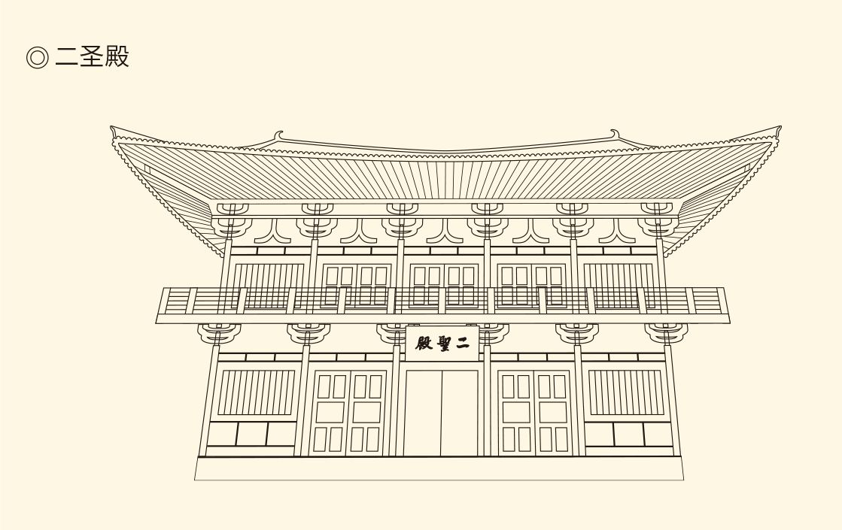

位于武则天出生地四川广元的皇泽寺建有二圣殿，中有武则天和唐高宗李治的双人塑像。这也是留存至今仅有的以“二圣”为主题的古迹。绘图据建筑照片。

李治发现自己的任何努力都徒劳无益。他就像一只肥囊囊的大尾巴羊，当了皇帝跟陷入狼群没有两样。之所以没被吃掉，是因为所有的狼都盯着这唯一的羊。狼们也需要留着他这颗羊头，以便贩卖自己的狗肉。李治完全没有办法从狼群突围，只能听天由命，当一天皇帝坐一天朝。

何况他的健康状况也越来越差。三十三岁时，李治得了风眩病，目不能视，部分政务只好交给皇后处理。三十五岁又患风痹，四十六岁患疟疾。总之李治的后半生，大体上是在病痛中度过的。他实在已经管不了许多。[38]

武则天却越活越年轻，越干越红火。废后阴谋破产的两年后，她与李治同往泰山，首开皇后参与封禅的先例。八年后又宣布今上改称天皇，自己改称天后，并发布厉行改革的十二条施政纲领。也就是说，她实际上已是大唐的核心人物和政治领袖。因此，当李治在五十六岁那年病逝时，武皇后几乎没费多少气力就轻而易举地接管了政权。

这并不奇怪，因为她整整当了二十八年皇后。这二十八年间，武皇后可没有闲着，也没有虚度，一直活跃在大唐政治舞台，而且一直在洗牌。洗一回，赢一把。

进程可以分为三个阶段。头十年为“皇后时期”，主政的基本上是李治，武后临朝不过偶一为之。中间十年为“二圣时期”，两人同时临朝，武后公开参政。到“天后时期”那会儿，高宗基本上不能临朝，皇权其实由武后行使。[39]

◎十二条施政纲领（建言十二事）

|  |  |
| --- | --- |
| 一 | 劝农桑 ， 薄赋徭 。 |
| 二 | 给复三辅地 。 |
| 三 | 息兵，以道德化天下。 |
| 四 | 南北中尚禁浮巧。 |
| 五 | 省功费力役。 |
| 六 | 广言路 。 |
| 七 | 杜谗口。 |
| 八 | 王公以降皆习《老子》 。 |
| 九 | 父在为母服齐衰三年 。 |
| 十 | 上元前勋官已给告身者无追核 。 |
| 十一 | 京官八品以上益禀入。 |
| 十二 | 百官任事久，材高位下者得进阶申滞 。 |

据《新唐书》。

前前后后，正好掉了个儿。

武后能够走到这一步，完全因为她的深谋远虑，也因为大家都小看了这女人。人们以为，她要求参加封禅，不过是爱出风头；上书谈论改革，不过是心血来潮。没想到前者是在造舆论，后者是在讲政治，都有良苦用心。

女人往往被小看，这让武后心中窃喜。

因此，当她提出要召集文学之士编撰书籍时，也没引起特别的注意。李治甚至抱着无所谓的态度，放手让她去抓这件“无关紧要”的事情。而且，尽管皇后特地提到了“以史为镜”的名言，还是没人想到与当前政治有什么关系，更想不到一个女人会有那么大的政治兴趣和野心。

直到有一天，北门学士出现在朝堂。

北门是皇宫的后门，依法只有皇帝、后妃、太子和王公才可以出入。武后却奏请高宗批准，特许这些撰稿人从北门进宫。看看地图就知道，皇后的目的很明确，就是要绕过宰相和百官办公的南衙。因此，这些人的任务绝不仅仅只是编写《列女传》之类的玩意，他们还有参决政事权。

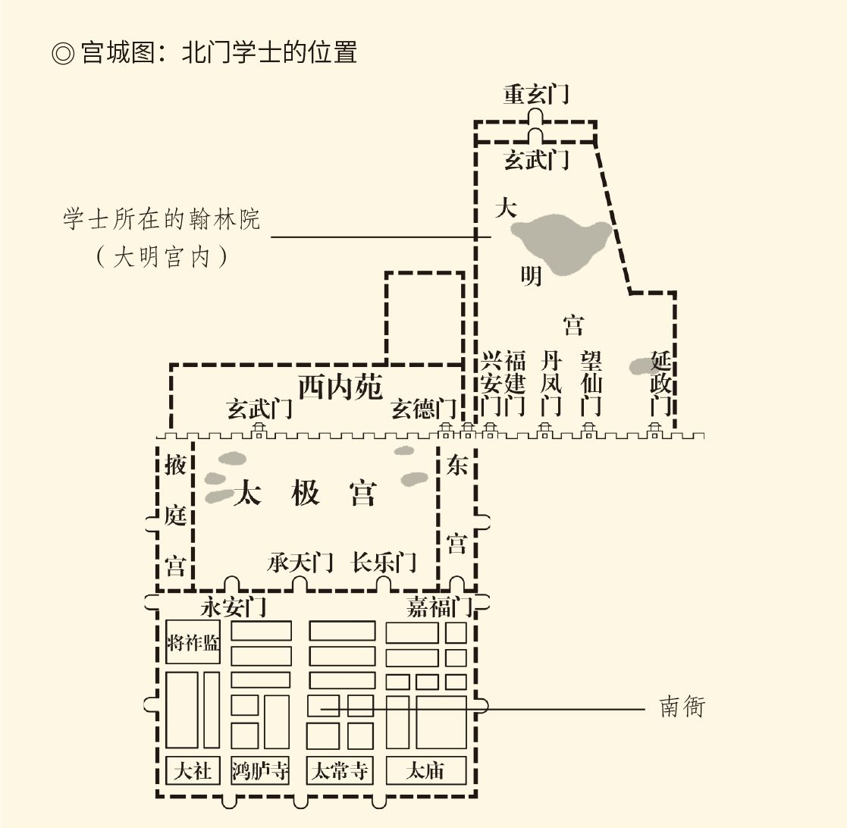

只不过，是秘密的。

秘密总要公开，北门学士当中也终于有人不再只是悄悄待命于玄武门，而是堂皇地走进政事堂，成为参加国务会议的宰相。这个时候，人们才恍然大悟：原来皇后不但要研究历史，还要改写历史；不但要组织写作班子，还要组织顾问班子和行政班子。天后并不是吃饱了饭没事做。[40]

这是不流血的“玄武门之变”。

变革早就在慢慢进行。显庆四年（659）六月，以《姓氏录》替代《氏族志》的诏令从宫中发出。贞观时代的《氏族志》是一部家世门第的排行榜，明确标出了各家各户的社会地位。因此这一目录的修订，便有着类似修宪的意义。

许敬宗和李义府是此事的始作俑者。后者甚至将已经流行的《氏族志》统统收缴上来予以销毁，因为书中没有他们家的地位。许敬宗却是要拍武则天的马屁，而且他提出的改版理由，就是前书将武后的家族视为寒门小姓。[41]

结果，新编《姓氏录》便取代了《氏族志》。武氏家族跟李唐皇室并列为一等，许敬宗和李义府由于是宰相也列为二等，五品以上官员的家族全部榜上有名，没有一官半职的旧士族则被淘汰出局。如此以官本位批判血统论，对于传统观念当然是颠覆。因此《姓氏录》一出，舆论哗然。

武则天却不管什么舆论不舆论，此后她还要用科举制度进一步摧毁门第观念。实际上《姓氏录》的出笼时间十分值得注意：两个月前，长孙无忌被诬谋反；三个月后，无忌被逼自尽。关陇勋贵倒下，寒门庶族起来，绝非偶然。

此时，距离她封后才三年多。

由此可见，武则天从一开始就在做准备。她的准备工作做得很足，积累的政治资本也不少——就在她垂帘听政三年多以后，李绩攻陷平壤，高句丽灭亡。隋唐两代三位皇帝没能做到的事情，她做到了。这时恐怕就连其政敌，也不得不承认她是大唐实际上的皇帝，而且称职。

那么，她能得到皇帝的名分吗？

能。只不过要流血。

[35]见两《唐书》之李义府传。但两《唐书》对高宗之后的反应记载不同，《旧唐书》称“上亦优容之”，《新唐书》称“帝由是不悦”，本书认为《新唐书》是。

[36]以上均见《新唐书·上官仪传》，《资治通鉴》卷二百一。《新唐书·则天武皇后传》所记略同。

[37]这段历史真相不明。《旧唐书·郝处俊传》称“高宗以风疹欲逊位，令天后摄知国事”，但系年于上元三年。《新唐书·郝处俊传》称“帝多疾，欲逊位武后”，未系年。本书所述两事均据《资治通鉴》卷二百二上元二年及《考异》。

[38]李治患病的时间先后是显庆五年（660），龙朔二年（662），咸亨四年（673）。

[39]见《旧唐书·高宗纪》上元二年三月。

[40]请参看两《唐书》刘祎之传。

[41]见《新唐书·李义府传》，《资治通鉴》卷二百显庆四年六月条。

# 第三章 血洗

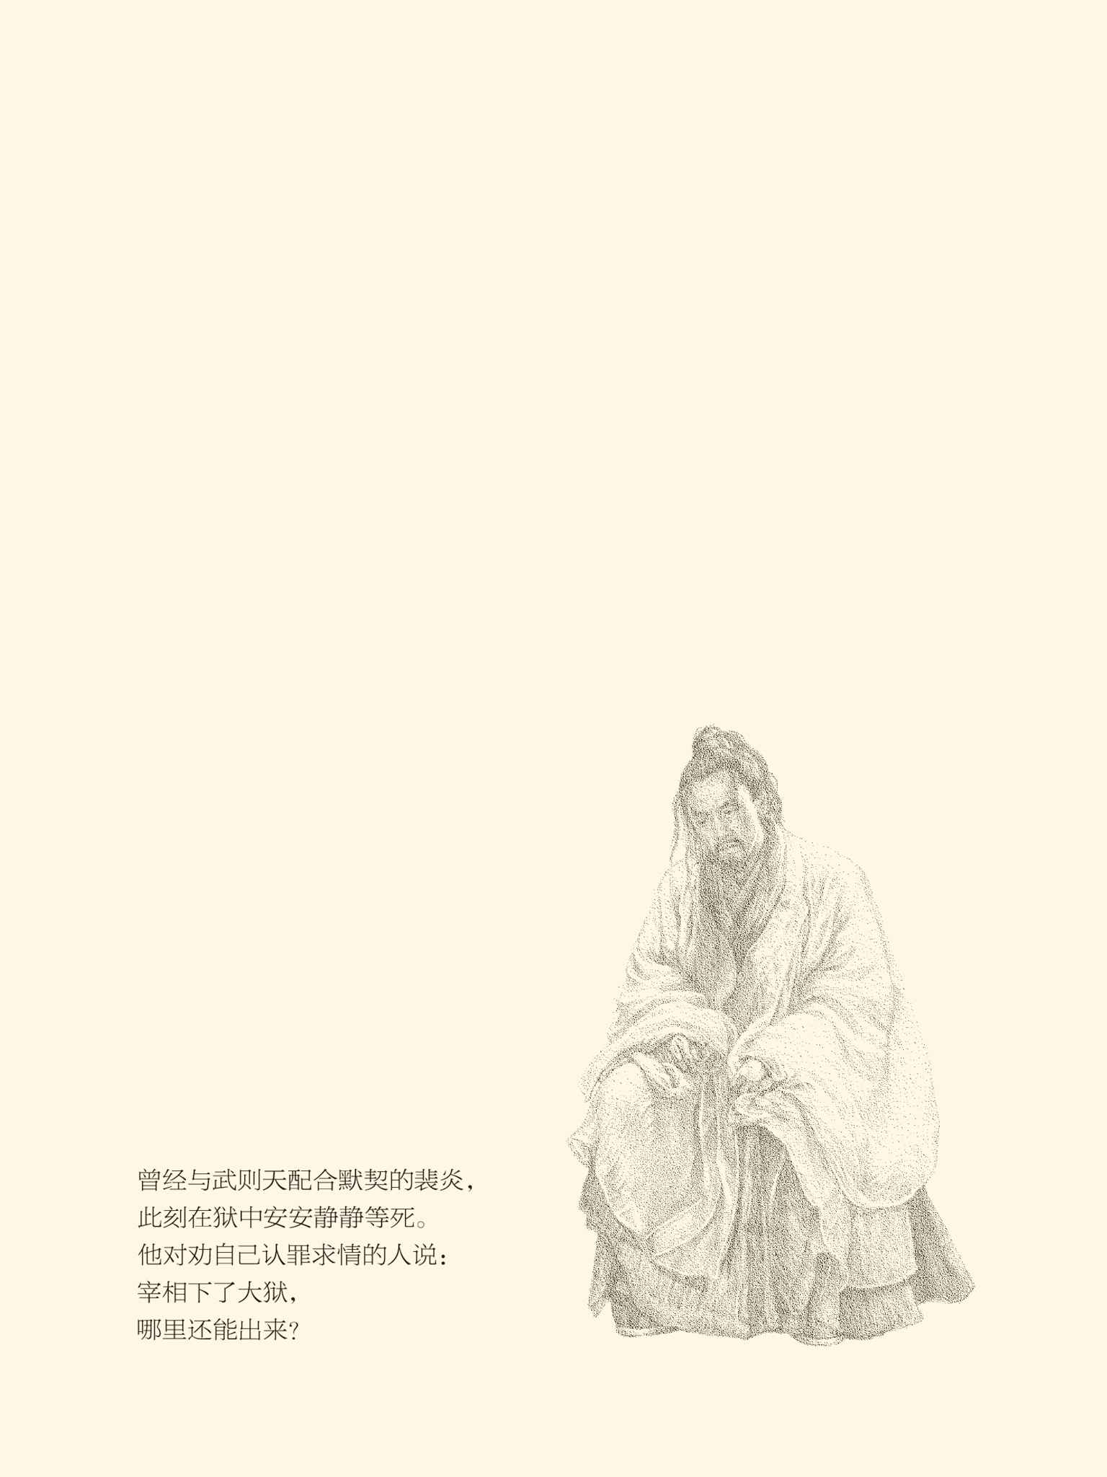

## 李弘之死

上元二年（675）春夏之交的大内，气氛相当压抑、紧张和诡异。因为就在一个月内，接连有两位皇室成员死得不明不白。而且四月二十五日去世的，竟是武皇后的亲儿子和唐高宗的嫡长子，二十四岁的太子李弘。

当时就有人说，李弘是母后毒死的。[1]

怀疑并非没有道理，因为以前就有人“吃错东西”。那起谋杀案的时间在九年前，场合是武皇后的家宴，在场的也都是皇后的亲戚：堂兄武惟良和武怀运，以及外甥女魏国夫人贺兰氏。也许，还有皇后的母亲荣国夫人。

食物中毒的是魏国夫人贺兰氏。

贺兰氏的母亲是武皇后的姐姐，诰封韩国夫人。由于妹妹是皇后，这个风韵犹存的寡妇便常常带着年轻貌美的女儿出入后宫，终于都上了高宗的龙床。韩国夫人死后，皇帝又打算正式收编魏国夫人，只不过一直没敢开口。

这当然突破了武后的底线，正好她母亲也对武惟良和武怀运颇为不满。于是事情就变成这样：魏国夫人不幸吃了两个舅舅献上的食品而当场暴毙，惟良和怀运则因故意杀人而被判死刑。一切看起来都严丝合缝，皇后的大义灭亲也体现了帝国的司法公正，尽管此案根本经不起推敲。[2]

高宗皇帝就不相信。

魏国夫人死后，她的兄弟贺兰敏之入宫吊唁。高宗皇帝哭着说：朕上朝前人还好好的，怎么转眼就没救了？

敏之只是哭，什么都不说。

武则天立即明白：这小子怀疑我。四年半以后，贺兰敏之被判流放，接着被杀或自杀。罪名则骇人听闻：与外祖母荣国夫人通奸，逼奸太子李弘的未婚妻，强奸武后之女太平公主的随行人员等等。此事同样真伪难辨。如果是真，敏之未免过于胆大；是假，武后又似乎不必如此作伪。[3]

说起来这也是武皇后的自作自受。由于痛恨自己同父异母的哥哥和两个堂兄，她排斥武家人，让贺兰敏之继承了父亲武士彟的爵位。因此，后来要扳倒这位国公，便不得不大费周章，甚至赔上母亲和未来儿媳妇的名誉。

真相究竟如何，大约只能存疑。

但，另一个儿媳之死，武后难逃罪责。

这个无辜的女人姓赵，是武后之子李显的王妃，同时也是高祖之女常乐公主的女儿。问题的关键也在这里：常乐公主身份特殊。论血缘，她是太宗皇帝的姐妹；论辈分，是高宗皇帝的姑姑。所以李治与她，关系十分密切。

武后却不能容忍。实际上，她不允许任何女人与皇帝过从甚密，无论他们是否有性的关系。于是，常乐公主和她的丈夫被打发到千里之外，他们的女儿则被软禁，尽管这女人同时是天后的儿媳，李显的正妻。

跟被废的王皇后和萧淑妃一样，赵妃的日子过得可怜兮兮暗无天日。她甚至必须自己给自己做饭吃。因此，当卫士注意到赵妃的住处好几天都没有炊烟升起时，这才想起打开门锁进去看看，也才发现她的尸体已经腐烂。

此案照例不了了之。他杀？自杀？意外死亡？既没有结论也无人过问。我们只知道，发现赵妃尸体的那天是上元二年（675）的四月七日，十八天之后李弘死亡。[4]

没有证据表明两案有什么关联。但，命案的发生也未免太密集了一点，宫里宫外难免飞短流长。当然，赵妃应该不是“吃错东西”。准确地说，她是死于武后的冷暴力。李弘的事就不好说了。太子与皇后不和已是公开的秘密，而且就在李弘监国之时，母子两人还发生了严重冲突。

冲突与另外两位公主有关。

两位公主是萧淑妃的女儿。萧妃被害之后，她们倒是保全了性命，却既无母爱也无父爱。没人关心的公主直到三四十岁仍然待字闺中，成为不折不扣的剩女。李弘听说后大为吃惊，悲从中来的他决定为姐姐讨回公道。

统领六宫的武后无法拒绝这样的正当要求，处理办法则是将两位公主嫁给了当天值班的卫士。尽管如此，她对太子仍然充满怨恨。因为李弘的人道主义关怀，至少反衬出她的残忍和冷漠。更可恨的是，李弘不是向中宫请旨，而是直接上奏父皇，这让她如何母仪天下？

是可忍孰不可忍！

天后绝不允许挑战她的权威，哪怕是自己的亲儿子。要知道，就连皇帝在她面前也得服服帖帖，何况其他？于是朝野上下纷纷传言，太子殿下也“吃错了东西”。[5]

显然，要侦破此案，必须回答两个问题：李弘有没有可能为两个姐姐主张权利？武后有没有必要毒死儿子？

前一个问题的答案是肯定的，他为冤死的废太子李忠收尸就是证明。李忠出京时，李弘实际年龄才三岁半，兄弟俩并没有感情。他替同父异母的哥哥说话，完全是出于儒家主张的孝悌和发自内心的同情，这倒与母后正好相反。

的确，李弘天性善良。

善良在他少年时期便已经表现出来。有一次，老师为他讲《春秋左传》，讲到楚成王被太子商臣逼宫谋杀时，李弘立即叫停。他说：圣人的书，怎么会有这种内容？如此有悖人伦天理的事，话都说不出口，怎么听得入耳？

老师只好改讲《礼记》。

事实上，李弘的仁爱非常纯朴自然。咸亨二年（671）关中大旱，皇帝率领百官就食于洛阳，留二十岁的李弘在长安监国。太子殿下亲自到军中视察，发现士兵们吃的竟是树皮草根，便下令打开自己的库房，给军队补足口粮。这事当时就广为流传，并在大唐臣民心中留下深刻印象。

太子李弘，可以说口碑极好。

可惜他的身体却很不好。早在被封为太子那年，他就曾大病一场，以至于御医无策。监国时，也因多病而由其他人处理政务。皇帝陛下甚至不得不减少他的工作量，并把他接到东都洛阳，回天无力地看着他死在了那里。

也就是说，去世前的李弘已经病入膏肓。[6]

既然如此，武则天大可不必故伎重演，再次充当投毒案的主角。更何况，这时她与高宗同时临朝已经十年，封过了泰山，灭亡了高句丽，还改称为天后。她的根基，岂是李弘所能动摇？何况那太子还跟父皇一样病病恹恹。[7]

惯于冤枉好人的，也可能被冤枉。

那么，我们该作何判断？

李弘是主张疑罪从无的。征高句丽时，朝廷曾规定士兵但凡不能按时报到，一律视为逃亡，全家罚没为奴。李弘却上书表示反对。在一篇洋洋洒洒的奏折中，他指出了士兵不能到位的多种可能，比如路途生病，海上遇难，遭遇敌人而不慎受伤等等。既然无法甄别，不如一概不问。

没错，宁可放过一千，不可错怪一人。[8]

这就是李弘的观点。何况他为姐姐主张权利，是在去世四年多以前，武后岂能因此而起杀心？为了尊重事实，也为了尊重李弘的价值观，我们最好算他病故。[9]

总之，孝悌仁爱的弘死了。这是大唐的不幸，却未必是武则天的。上天召回了不听话的初生牛犊，反倒省去她考虑食品安全的麻烦。何况她还有三个儿子，作为赌注和资本已绰绰有余。是的，没了李弘，还有李贤；没了李贤，还有李显和李旦。这些都是她手中的棋子，怕什么呢？

难怪她会毫不留情地废掉章怀太子李贤了。

[1]关于本案，《旧唐书·孝敬皇帝弘传》但云“寻薨，年二十四”；《新唐书·孝敬皇帝弘传》称“遇酖薨”，《新唐书·则天武皇后传》称“后怒，酖杀弘”，《资治通鉴》卷二百二上元二年四月条称“时人以为天后酖之也”。酖是鸩的异体字。

[2]见《旧唐书·武承嗣传》，《新唐书·则天武皇后传》，《资治通鉴》卷二百一乾封元年八月条。三书记载有出入，本书所述据《资治通鉴》。

[3]高宗与敏之的起疑，见《新唐书·则天武皇后传》；罪名及死，见《旧唐书·武承嗣传》；全部情况见《资治通鉴》卷二百二咸亨二年四月条。

[4]见《资治通鉴》卷二百二上元二年四月条。

[5]关于此事，《新唐书·则天武皇后传》的说法是：萧妃女义阳、宣城公主幽掖庭，几四十不嫁。太子弘言于帝，后怒，酖杀弘。同书《孝敬皇帝弘传》称：义阳、宣城二公主以母故幽掖庭，四十不嫁。弘闻眙恻，建请下降。武后怒，即以当上卫士配之，由是失爱。《资治通鉴》卷二百二上元二年四月条与《新唐书》说法相近，但两公主年龄为年过三十。

[6]因此有学者认为李弘是病死的，请参看雷家骥《武则天传》。

[7]吕思勉《隋唐五代史》即称：请降二公主，何至一怒而欲杀？武后是时欲图临朝，岂复弘所能沮？则谓后杀弘殆不足信也。

[8]以上所述李弘故事均见两《唐书》之李弘传。

[9]据《旧唐书·孝敬皇帝弘传》，李弘为两位姐姐主张权利，是在咸亨二年（671）正月或稍后。李弘去世，则在上元二年（675）四月。《新唐书·则天武皇后传》、同书《孝敬皇帝弘传》和《资治通鉴》卷二百二上元二年四月条，故意将相隔四年多的两件事联系在一起，未免有诬陷之嫌。这一史实经胡戟《武则天本传》指出后，应该不再存疑。但这也只能证明《新唐书》和《资治通鉴》不可采信，仍不能百分之百证明李弘非武则天所杀，故本书持谨慎态度。

## 再废太子

李贤是当了五年太子之后被废的。[10]

这是高宗朝第二次废黜太子。不过，上次被废的李忠是庶子，本次被废的李贤却是嫡子。而且，李贤是在嫡长子李弘去世后顺序接班，具有毋庸置疑的合法性。因此，一种无风不起浪的说法便在宫廷内外广为流传：李贤不是武皇后的儿子，而是姐姐韩国夫人和高宗皇帝李治的私生。[11]

当然，也只是交头接耳和窃窃私语。

没人知道这些流言蜚语从何而来。就算我们想保护其著作权，结果也只能是查无此人。传播者当然照例是那些微不足道的宫女。考虑到此类人物在昭仪时代的作用，未免让人怀疑源头就在武后，却又想不出这对她有什么好处。

武皇后，总不会为了废黜李贤而造此舆论吧？

应该不会。

李贤就更不可能是传言的制造者和散布者。相反，他被这风声弄得惴惴不安。然而即便贵为太子也无可奈何，只能疑神疑鬼东张西望。母后却似乎存心跟他过不去，各种训斥和指责接二连三劈头盖脸，直到这位太子被废。

缘由，却是一起谋杀案。

被杀的叫明崇俨。这是一个妖孽，或邪教人物，据说精通种种妖术，因此深受天皇和天后信任，得以出入宫廷干预朝政，还被授予官职。由于我们不知道的原因，这个装神弄鬼的家伙兴风作浪，声称太子李贤不堪承继，李显和李旦才有帝王之资。这当然是严重的挑拨离间和煽风点火。因此他被谋杀，太子几乎在第一时间就成为怀疑对象。[12]

不过，李贤有动机，武后无证据。

没有证据就只能按兵不动。事实上，明崇俨被杀是在仪风四年（679）五月，李贤被废则在次年八月，其间有一年三个月的时间差。而且就在明崇俨被杀五天之后，太子李贤便受命监国，此案的审理应该也在这个时候。[13]

主管部门和侦查过程已无从知晓，只知道最后以“为盗所杀”结案。至于真相是盗贼谋财害命，还是那家伙与黑道中人结了梁子，一概不知。但这不等于武后不再怀疑。种种迹象表明，她已经决定废掉太子，只不过要等待时机。

机会是李贤自己创造，又由太子党提供的。

李贤原本优秀。甚至可以说，武则天四个儿子，最优秀的是前两个：哥哥李弘孝悌仁爱，弟弟李贤聪明好学。由他组织名儒所作的《后汉书》注，至今仍是史学名著。再加上监国用心，施政宽厚，其实很得父皇欣赏，臣民拥戴。[14]

然而李贤跟那些纨绔子弟一样，也喜欢声色犬马，甚至可能与家奴有同性恋关系，其他方面的行为也不检点。太子手下一位正六品的谏官看不下去，便上书劝谏。这位谏官和他的父亲都是进士出身，品学兼优。而且他父亲任正八品的监察御史时，还弹劾过正三品的中书令褚遂良。[15]

父子俩既然都是正派人，批评就肯定属实。如获至宝的武皇后立即让皇帝下令，由中书侍郎薛元超、门下侍郎裴炎和御史大夫高智周联合办公，三堂会审，彻查。[16]

结果，正如当年长孙无忌把民事案变成了政治案，这次也由情色案审出了谋杀案和谋反案。李贤的那个同性恋家奴供认，明崇俨是自己受太子指使暗杀的，有关部门又在马房里搜出了数百件盔甲。李贤百口莫辩，只能等死。

高宗皇帝当然不敢相信。公主谋反，舅舅谋反，废太子谋反，现任太子也谋反，李唐皇室谋反的也太多了吧？可惜他不会辩诬只会求情，结果当然被天后驳回。她说：为人子而谋弑逆，天理不容。大义灭亲，哪有宽赦余地！

于是，李贤被废为庶人。

这一天，是调露二年（680）八月二十日。三天后，改名为李哲的李显被立为太子，同时改元永隆。从李贤那里搜出的盔甲则在洛阳城外的天津桥南焚烧，以昭告天下。一起骇人听闻的惊天大案就这样迅速落下帷幕。[17]

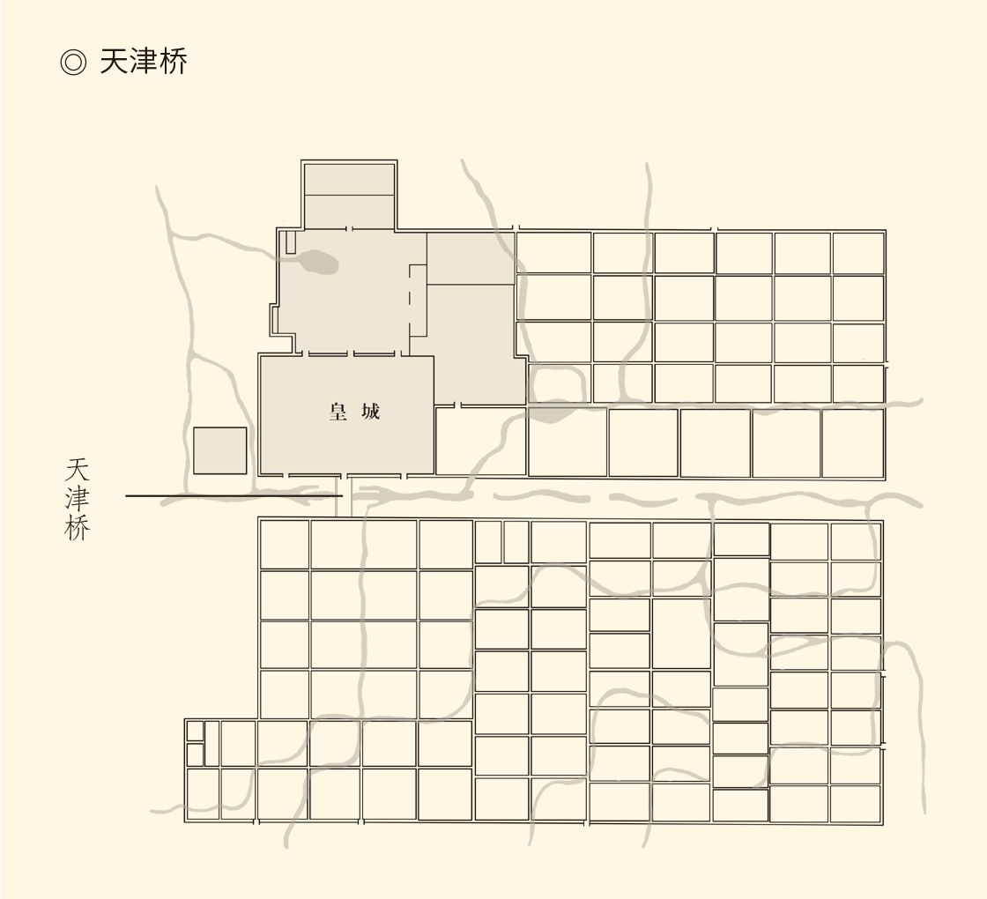

天津桥位于洛阳城内的核心地带，跨越洛水，是重要的交通枢纽，人流如织，繁华热闹。武周时期天津桥南成为重要的社会公共场所，也是诸多政治事件的发生地。如后来张氏兄弟案发，正是枭首于此处。将盔甲焚毁于天津桥南，具有重要的昭告作用和象征意义。

但，此案疑云重重。

首先，明崇俨真是太子指使家奴暗杀的吗？不知，因为只有口供没有证据。何况这口供也来得蹊跷。审判官要问的原本是他和太子的性关系，为什么供词却是杀人？如此答非所问，是主动交代还是有人暗示？如果是主动，则不伦变成杀人，岂非罪加一等？如果是诱供，请问是谁诱使？

其次，马房里藏着兵器武备，是谁提供的线索？难道又是那同性恋家奴？那他可真是找死。要知道，杀人比不伦罪过大，谋反罪更大；而谋杀一个明崇俨，是用不着私藏几百件盔甲的。但，如果没有线索，有关部门怎么会去搜，又怎么敢搜？现任太子的官邸，难道是可以随便出入的？

第三，也最可疑的，是此案为什么要三堂会审？由中书和门下两省副长官，会同监察部门长官组成合议庭，而且三位主审官都兼任或曾任国务委员，这种阵仗要审的可是大案要案。对付生活糜烂，犯得着如此大动干戈吗？[18]

也只有一种解释：武后存心要小题大做。

但，为什么呢？

恐怕不是为了明崇俨，至少不仅仅是。如果是，早就该动手。这一回，也是项庄舞剑。事实上，即便明崇俨确为那家奴所杀，盔甲也确系李贤所藏，那也只是犯了教唆杀人罪和私藏兵器罪，而非造反谋逆罪。何况数百件盔甲，能谋什么反？身为太子，又何必要谋反？除非即将被废。

那么，天皇和天后表示出要废他吗？

没有。

既然如此，李贤又谋的哪家子反？

然而天后认定他谋反，他也只好“被谋反”。谋反是十恶不赦的大罪，保住性命也许仅因“未遂”。不过可怜兮兮的废太子最后还是死于非命。被废三年半以后，他的母后突然派了一位将军去加强软禁的戒备，那将军却把李贤关押起来逼他自尽。李贤只好告别人世，享年三十一岁。[19]

武则天当然不会承认这是她的指使，于是将那个“自作主张”的将军贬到外地，又追封李贤为雍王。

这是不折不扣的假惺惺。因为那个被贬的将军很快就官复原职，李贤的家人却继续受到迫害。他的一个后来封为邠王（邠读如宾）的儿子甚至“学会了”天气预报：说下雨就下雨，哪怕晴空万里；说天晴就天晴，哪怕乌云满天。只不过邠王表现出这本事，是在二三十年后的玄宗时代。

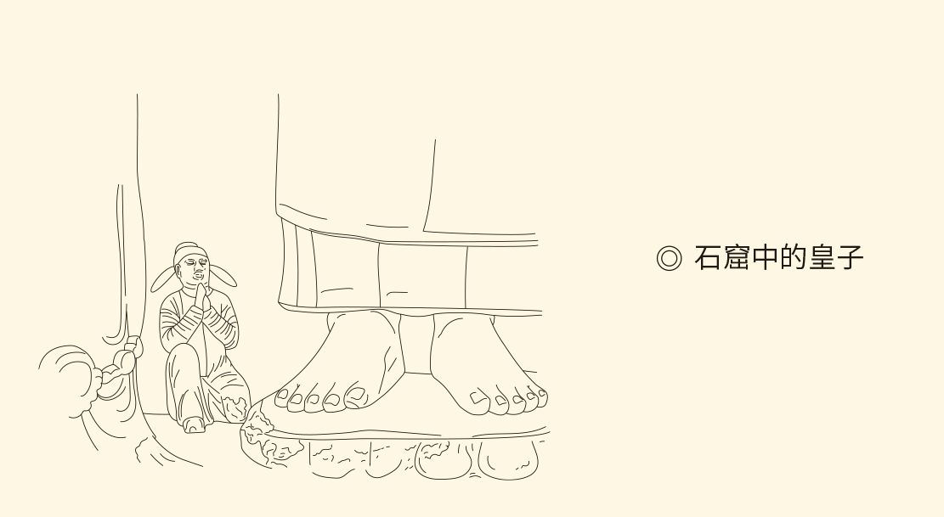

四川广元皇泽寺的唐代石窟中可见一个别具特色的供养人形象，着官服，戴官帽，合掌跪于大佛脚边，形象微小、神情虔诚。有观点认为这一形象代表了李贤，他曾主理石窟开凿，以供养人形象出现，以求神佛护佑。

于是玄宗皇帝问：邠哥难道有什么奇术吗？

臣没有，邠王答。由于先父的原因，臣在宫中被关押了十几年，每年都要被痛打好几顿。因此每到下雨前，背上就会疼痛，快放晴时就轻松，屡试不爽。臣遍体伤痕，以此而知晴雨，非有奇术也。说完，泪流满面。

玄宗闻言，也潸然泪下。[20]

显然，这里面有太多的让人想不通。

照理说，李贤与天后的关系，应该比李弘好。因为李弘顶撞和批评过她，李贤却没有。何况李贤既然被废，无论武后动机为何，目的都已达到，为什么还要在软禁多年之后实施肉体消灭，而且对李贤的儿子（其实也是她的孙子）如此残忍？难道贤儿真是韩国夫人私生？[21]

不过当真如此，下手就该是明崇俨被杀之日。反正证据真伪并不重要，何不趁热打铁？李贤之死又为什么要拖到三年半以后？只能有一种解释：武则天首先是政治动物，然后才是女人和母亲。私情之于她，从来就不是最重要的。因此这一系列谜团，也只有放到政治背景下才能破译。

[10]李贤，上元二年（675）四月立，永隆元年（680）八月废。

[11]以下所述无另注者，均见两《唐书》之章怀太子李贤传。

[12]明崇俨事亦见《旧唐书·明崇俨传》。

[13]据《旧唐书·高宗纪》，明崇俨被杀是在仪凤四年五月壬午。五天之后太子李贤监国。六月辛亥改元调露。

[14]请参看雷家骥《武则天传》。

[15]见《旧唐书·韦思谦传》及所附韦承庆传。

[16]当时裴炎的职位是黄门侍郎，其实就是门下侍郎。

[17]以上见《资治通鉴》卷二百二永隆元年八月条。

[18]据《旧唐书·高宗纪下》，三人兼任宰相（同中书门下三品）的时间是：薛元超，仪凤元年（676）三月；高智周，同年六月；裴炎，调露二年（680）四月。但高智周在调露元年（679）罢相。

[19]关于李贤的死期和享年，有不同说法，此据雷家骥《武则天传》。

[20]见两《唐书》章怀太子李贤传所附邠王守礼传。

[21]吕思勉《隋唐五代史》即称：武后虽残，亦未闻自杀其子，然则谓贤为韩国所生，其事或不诬也。

## 更换皇帝

事情还得从李弘之死说起。

有证据表明，皇太子李弘去世前，高宗皇帝是曾经打算让位于他的。这当然多半因为天皇的状况越来越差。李弘去世前一个月，他甚至由于病重而不能临朝，萌生禅让的念头应该就在此时。没想到，儿子却比他先走一步。高宗只好追谥李弘为孝敬皇帝，算是兑现了自己的诺言。[22]

则天皇后却五味杂陈。

没错，十五年来，政治已经成为她生命的一部分，比跟体弱多病的皇帝相处更能让她兴奋。因此，她并不喜欢什么禅让。皇帝变成太上皇，她就只能是太上皇后。太上皇后也可以坐在嗣皇帝后面垂帘听政吗？对不起，没这一说。[23]

是啊，皇帝都退休了，皇后还赖在朝廷？

那还不如做皇太后，甚至太皇太后。

不过这样一来，被杀的就该是李治。谋杀李弘是没有意义的，因为弘死了还有贤。贤儿已经二十一岁，还耳聪目明年富力强，谁知道高宗会不会让位给他？因此，最理想的状态是皇帝和太子病而不死，所有的政务都交由天后。

这才是武皇后的如意算盘。

可惜人算不如天算，弘还是死了，贤则顺序接班。这就给了历史一个缓冲期，也给了天后一个机会。李贤继位太子不到一年，病情加重的高宗鉴于贤儿经验不足，竟然异想天开地提出要让武后正式摄政，甚至让她做皇帝。

此刻，大约是上元三年（676）四月。[24]

宰相团震惊。见过出格皇帝，没见过这么荒唐的。中书令郝处俊和中书侍郎李义琰（读如演）明确表示反对，理由则有两个：一，男主外，女主内，不能颠倒。二，天下是列祖列宗的，不是李治自己的，岂能私相授受？[25]

中书令是当然的宰相，李义琰也是新任“同中书门下三品”的国务委员。他们以中书省正副长官兼现任宰相的身份一齐亮出红牌，而且反应强烈，高宗不能不三思。[26]

逊位之事，也只好不了了之。

没有任何记录显示武则天持什么态度。但以她政治嗅觉之敏锐，不可能毫无想法。这件事至少告诉她，原来掌权并不一定要靠垂帘听政，还可以自己当皇帝。只不过，不要说称帝，即便代理皇权，宰相团和太子党都不会同意。[27]

很清楚，公开摄政有人反对，自己称帝更加不行。既然无论如何都会引起反弹，也既然反正要跟那些反对派和死硬派决一死战，那么武则天该作何选择？

当然是自己当皇帝。

因此，她看李贤的目光，便大不同于看李弘。李弘只是不够听话，李贤却是敌人的棋子。实际上两位出身名门的宰相已对高宗表明：陛下应该谨守宗庙，传之子孙。言外之意也很清楚：就算需要有人摄政，那也该是太子李贤。

李贤已经成为绊脚石。

也就在这时，明崇俨开始兴风作浪。这个自称会算命的家伙说不定发现了一个惊人的秘密：由于不足月，也由于出生在数九寒冬，而且是在去昭陵的路上，真李贤很可能在生下来那天就死了，高宗与韩国夫人的私生子则被抱过来冒名顶替。至于武则天是否被蒙在鼓里，不得而知。[28]

我们知道，明崇俨这类人物，是最擅长打听隐情或制造传言的。不难想象，武则天听他说出李贤为什么不堪承继时是什么感觉，何况李贤还挡了她的路。总之，无论如何李贤都必须被废，问题仅仅在于被废和被杀的时间。

这就要排出详细的时间表。

◎公元671年至684年有关事件一览表

|  |  |  |  |
| --- | --- | --- | --- |
| 年份 | 年号 | 月日 | 事件 |
| 671 | 咸亨二年 | 正月 | 皇太子李弘在长安监国 |
| 同月或稍后 | 李弘为两个姐姐主张权利 |
| 674 | 上元元年 | 八月十五 | 高宗称天皇，武后称天后 |
| 675 | 上元二年 | 三月 | 高宗病重不能临朝 |
| 四月七日 | 赵妃被发现已经死亡 |
| 四月二十五日 | 皇太子李弘卒 |
| 六月三日 | 李贤继位为太子 |
| 676 | 上元三年 | 四月 | 高宗提出逊位于武后 |
| 677 | 仪凤二年 | 不详 | 明崇俨入宫供职 |
| 679 | 调露元年 | 五月 | 明崇俨被杀 |
| 680 | 调露二年 | 八月二十日 | 李贤被废为庶人 |
| 八月二十一日 | 李显（李哲）被立为太子 |
| 683 | 弘道元年 | 十二月四日 | 唐高宗卒 |
| 十二月十一日 | 李哲继位 |
| 684 | 嗣圣元年 | 二月六日 | 李哲被废 |
| 文明元年 | 二月七日 | 李旦为嗣皇帝，改元文明 |
| 二月十五日 | 武太后临朝称制 |
| 二月二十七日 | 李贤被杀 |
| 光宅元年 | 九月六日 | 改元光宅，全面改制 |

很清楚，从高宗提出逊位于武后，到明崇俨被杀，正好三年。这家伙入宫供职，则不早不晚正在第二年。此后李贤的身世之谜就成了皇后和太子的心结，太子买凶杀人也未尝没有可能。之所以没有立即处分，也许是为了避嫌，尽管后来还是扯出了这起谋杀案，结案罪名却是谋反。

至此，母子二人大约都已心照不宣。无论李贤是武后的亲儿子还是养子，他都没有继续担任太子的可能，但应该还能保住性命。之所以仍然被杀，是因为出大事了。

大事就是高宗驾崩和新帝被废。

高宗当然是病故。弘道元年（683）十月，他的病情已经严重到头痛欲裂双目失明，御医针刺之后才稍有好转，但挨到十二月四日还是撒手人寰，享年五十六岁。他留下的遗嘱共三条：太子继位，丧事从简，大事不决者问天后。[29]

十二月十一日，也就是头七之后，此前已经改名为李哲的太子李显在灵柩前即位，时年二十八岁，是为中宗。大行皇帝李治的未亡人武则天，也由天后变成了太后。

中宗李哲是被明崇俨吹捧为最像太宗的，其实根本就不是当皇帝的料。他的第一项人事决定，竟然是要任命老丈人韦玄贞担任门下省长官。这项提议遭到首相兼顾命大臣裴炎的反对，新皇帝却发飙说：国家是朕的。就算朕把天下都让给他，也没什么了不起，何况只是让他当个侍中？

武太后勃然大怒，废立行动也迅速展开。

嗣圣元年（684）二月六日，中书令裴炎、中书侍郎刘祎之和羽林将军程务挺等人带兵进宫，宣读皇太后令，废新皇帝李哲为庐陵王。李哲却好像还没有从梦中醒过来，被扶下殿时居然懵懵懂懂地问：我有什么罪？

太后一声冷笑：把天下让给姓韦的，难道不是罪？

李哲哑口无言。[30]

这时，李哲登上皇帝宝座还不到两个月，此后就失去了自由。他被迁出京城，软禁在今天湖北省丹江口市的一座旧宅里面，过着担惊受怕和以泪洗面的日子。那座宅子当年是伯父李泰居住的。李泰夺嫡失败，李治才当了皇帝。李哲却没有跟谁争夺过帝位，为什么也关在了这里？

那就得问他的母后了。

母后的心思很清楚，那就是要把皇权据为己有。这个最高权力握在她手里二十多年了，怎么舍得交出去？哪怕是交给自己的儿子。想当年，四个儿子是她捍卫皇后宝座的重要资本，现在却统统成了累赘，当然要弃如敝屣。

小儿子李旦倒是简单。他在哥哥被废的第二天就确定为嗣皇帝，时年二十三岁。五天之后，新皇帝率领文武百官给母亲重上皇太后尊号，他母亲则在三天之后以皇太后的身份正式册封李旦为皇帝。这就是历史上的睿宗。[31]

这一系列的程序看起来繁琐诡异，却是必不可少的精心设计。中华帝国是礼仪之邦，权力的交接必须合礼；而皇帝由太后正式册封，则意味着他执政的合法性来自太后。因此太后让他靠边站，自己临朝称制，就变得合理合法。

程序走完，武太后堂而皇之地公开摄政，新皇帝则被安排在其他宫殿里长期带薪休假。当年唐高宗想让武皇后做而没能做成的事，现在轻而易举地获得成功。

剩下的问题，是李贤。

李贤却只有死路一条。因为无论他自己怎么想，都不可避免会被别人拿来当枪使。毕竟，国赖长君。三十一岁的李贤比二十三岁的李旦更能当好皇帝，何况他的被废原本就有人喊冤。所以，废中宗，就必须杀李贤，以绝后患。

武则天的防范并没错，至少对她来说是这样。李贤死后半年，就有人打着他的旗号公开造反。叛军气势汹汹，似乎转眼之间就会分裂国家，颠覆政权。刚刚经历了一系列重大变故的帝国皇太后，能度过这新的政治危机吗？

[22]据《旧唐书·高宗纪下》，上元二年（675）三月，高宗风疹不能听政，政事皆决于天后。但该书称是时高宗欲下诏令天后摄国政，有误（详后）。四月，李弘即去世。高宗欲让位于李弘事，见《皇太子谥孝敬皇帝制》和《孝敬皇帝睿德记》。

[23]显庆五年（660）六月，唐高宗中风，武后开始参决朝政。麟德元年（664）三月，帝后同时临朝，时称“二圣”。 上元二年（675）四月，皇太子李弘卒。

[24]关于此事的发生时间，诸正史记载不一，《旧唐书》之高宗纪与郝处俊传甚至自相矛盾，《唐会要·识量上》则系于仪凤元年即上元三年四月。胡戟《武则天本传》认为事在上元三年正月到四月间，并认为《资治通鉴》系年于上元二年三月，是有意误导读者，暗示李弘因此被武则天毒杀。本书完全同意这一观点，但考虑到李义琰“同中书门下三品”是在上元三年四月，因此采信雷家骥《武则天传》的说法，考定为该年四月。

[25]见两《唐书》之郝处俊传。

[26]关于李义琰的身份，由于正史记载模糊，其实不能确定。雷家骥《武则天传》认为他此时已经同中书门下三品，胡戟《武则天本传》则是认为是事后担任相职，本书姑从雷说。

[27]郝处俊兼太子宾客，李义琰兼太子右庶子，因此也是太子党。

[28]这种可能性是胡戟先生提出的，见胡戟《武则天本传》。考虑到李贤生于永徽五年（654）十二月十七日，因此这种可能性是存在的，至少可以参考。至于这一秘密由明崇俨发现并告诉武则天，纯系本书猜测，没有证据，读者不妨姑妄听之。但据《旧唐书·明崇俨传》，明崇俨官拜正谏大夫入宫供职，正是在仪凤二年（677），他又“私奏”李贤不堪承继，不能不让人怀疑有关李贤身世的传言就是他悄悄散布甚至故意制造的。

[29]见两《唐书》之高宗纪，《新唐书·则天武皇后传》，《唐大诏令集》卷十一。

[30]以上见两《唐书》之裴炎传，《资治通鉴》卷二百三光宅元年正月及二月条。

[31]见《新唐书·则天皇后纪》。具体日子是：二月七日，立李旦为帝；十二日，上皇太后尊号；十五日，皇太后册封李旦为新皇帝。

## 扬州兵变

太后稳坐朝堂听取汇报。

情况很快就弄清了。叛军人马十万，起兵扬州，时间在九月二十九日，挑头闹事的叫徐敬业，是当年主持过皇后册封仪式之开国元勋李绩的孙子，所以也叫李敬业。[32]

这事好办，还让他姓徐就是。

徐敬业扬言李贤没死，就在扬州城中。

假的。见怪不怪，其怪自败，也不足为道。

他们还传檄（读如席）天下。

这就要研究了。檄是一种官方文书，或用于征召，或用于晓谕，或用于声讨。徐敬业这份檄文，当然是用来声讨武则天，并表示自己如何正当正义的。中国古代战争非常讲究师出有名，通过檄文很能看出对方的想法。

于是太后吩咐：读来听听！

不听也知道会骂人。果然，开篇就是“伪临朝武氏者”。

太后暗笑：伪临朝？你说了算吗？

接下来自然是人身攻击，所有旧账都被翻了出来，就连高宗皇帝也被指责为乱伦，当然是被诱惑，而罪魁祸首正是武某：潜隐先帝之私，阴图后房之嬖（读如闭，宠幸）。入门见嫉，蛾眉不肯让人；掩袖工谗，狐媚偏能惑主。

笑话！后宫之内，谁不争宠，谁肯让人？

第二段自吹自擂，声称徐敬业“因天下之失望，顺宇内之推心，爰举义旗，以清妖孽”。势力之强大，已是“南连百越，北尽三河，铁骑成群，玉轴相接”；军队之威武，堪称“班声动而北风起，剑气冲而南斗平，喑呜则山岳崩颓，叱咤则风云变色”。这样的力量当然所向无敌不可战胜，正所谓“以此制敌，何敌不摧；以此图功，何功不克”。

太后又笑了。十万乌合之众，也敢这样吹嘘？

最后是号召，包括煽情：一抔（póu，捧）之土未干，六尺之孤何托；也包括许愿：凡诸爵赏，同指山河；还包括打气：请看今日之域中，竟是谁家之天下！不过，刚读到煽情那句太后便突然叫停，目光炯炯地问：谁的句子？

答：骆宾王。

宰相失职！太后说。这样的人才，怎么没发现？[33]

这个细节值得注意。

的确，骆宾王是“初唐四杰”之一，他这篇檄文也是中国文学史上的名作，确实写得铿锵有力。但，鉴赏能力不低的武则天，仅仅是把它当作文学作品来欣赏吗？

不。她从中看出了许多奥秘。

最明显的问题是夸大其词。没错，高宗皇帝驾崩于东都洛阳是在去年的十二月四日，灵柩西行回长安却在第二年五月十五，入土为安更拖到八月十一日，距离徐敬业造反只有一个半月，堪称“一抔之土未干”。但，中宗二十八岁，睿宗二十二岁，怎么能叫“六尺之孤”？浮夸！

浮夸是文人的通病，也是兵家的大忌。拿这样一篇夸夸其谈的东西作为纲领性文件，只能说明徐敬业一伙既不懂军事也不懂政治。比方说，檄文号称“共立勤王之师，无废旧君之命”。那么请问，要勤哪个王，旧君又是谁？如果是睿宗李旦，则此王安然无恙；如果是中宗李哲，则置睿宗于何地？还有假李贤，又算哪一出？简直着三不着两。

清除妖孽也一样。谁是妖孽？妖孽是谁？除“伪临朝武氏者”外，还包不包括追随太后的满朝文武？同样，所谓“凡诸爵赏，同指山河”也很可笑。这大唐的江山，难道是你们徐家的？且不说谁胜谁负还很难讲，就算平定了天下，论功行赏也是皇帝的事，你徐敬业封什么官，许什么愿？[34]

包藏祸心、窥窃神器的，是你们自己吧？

事实上，徐敬业集团就是一伙破落贵族、失意官僚再加落魄文人，由于被贬而聚集在扬州。因此，气壮山河的背后是色厉内荏，义薄云天的背后是公报私仇。难怪太后要责备宰相失职。因为骆宾王如果官场得意，他那支妙笔写出的就不是声色俱厉的檄文，而会是天花乱坠的颂歌。

也许，这就是武则天读出的信息。

此贼不足虑也！太后非常笃定。没错，这伙人的家底很容易就能查清，这样的狐群狗党也不难对付。因此，太后只是迅速调集了三十万大军，便将前方战事交给指挥官李孝逸和监军魏元忠，自己继续忙活朝中事务去了。

结果不出所料，徐敬业的豪赌和骆宾王的鼓噪并没有得到多少人响应，叛军方面却屡犯错误。最后，那两人的首级被他们的部将砍下送到了洛阳，扬州兵变从头到尾仅仅持续四五十天。平叛过程也基本上有惊无险，相当于帝国进行了一场真刀真枪的大规模军事演习。如果不是因为骆宾王那篇传世之作，人们甚至不会记得曾经有过这场战争。

但，反思却仍然必要。

胜败之因倒是简单，徐敬业首先是被自己打败的。他的动机如果当真是要匡复唐室救驾勤王，那就应该采纳军师魏思温的建议，挥师西进直取洛阳。苟如此，则可争取到天下人心，即便战败也虽死犹荣。可惜徐敬业的真实想法，却是分裂割据占山为王，因此南下润州（今江苏省镇江市）直奔那“金陵王气”而去，结果既失地利又失人和。[35]

武则天却优势明显。首先，她代表的是中央政府，占领着道德高地。其次，天下承平日久，帝国深得人心，臣民并不希望动乱。第三，监军魏元忠鞠躬尽瘁足智多谋，在关键时刻起到了重要作用。最后，她还应该感谢隋炀帝，正是炀帝开通的大运河保证了军队的调遣和粮草的供应。[36]

谁胜谁负，一目了然。

不过这样一来，就有了新的问题：力量的对比既然如此明显，徐敬业为什么还敢造反？所谓“因天下之失望，顺宇内之推心”难道仅仅只是宣传？造反为什么不早不晚，偏偏是九月二十九日？在此之前，莫非发生了什么事情？

正是。

第一件事当然是中宗被废、睿宗继位和太后临朝，不过这在当时还不足以引起公愤。毕竟李旦也是高宗嫡子，太后执政则可能仅仅只是过渡（详见下节）。所以，这年二月份发生的事，不会是引起扬州兵变的直接原因。

那么，关键时刻在哪天？

安葬高宗以后不到一个月的九月六日甲寅。是日，武太后颁布一系列诏令，开始大刀阔斧地改革朝政。

变革几乎是全面的，包括：

改元光宅，大赦天下。

旗帜改用金色。

东都洛阳改称神都。

中央政府改名：中书省改称凤阁，长官改称内史；门下省改称鸾台，长官改称纳言；尚书省改称文昌台，左右仆射改称左右相，六部尚书改称六官；御史台改称肃政台，并且分左右。其余各省、寺、监，以此类推。

谁都看得出，这是要变天了。

武太后也没打算遮掩。又是鸾台，又是凤阁，明摆着就是要做女皇帝。这是开天辟地以来从未有过的事，势必引起强烈反弹和坚决反对，一场恶斗在所难免。

但，武则天决定要做的事，那就一定会去做。而且一旦站稳脚跟，就会迅速推进。因为她已经六十岁了，可谓时不我待，容不得她慢条斯理，四平八稳。因此，这个女爷不会退缩也不会让步，只会傲然地去迎接那血雨腥风。

是的，她还要杀人。

只不过这次被杀的，竟是宰相裴炎。

[32]徐敬业兵变日期据《新唐书·则天皇后纪》。

[33]本段故事及引文均见《旧唐书·李绩传》所附徐敬业传。该传但称“则天读之微哂”，然以当时情景及上下文，由侍臣颂读更能还原真实。骆宾王所撰檄文有不同版本，如《旧唐书》所引之“同裂山河”或作“同指山河”。用词不同，语气不同，意思也不同，本书以后者为是。“试看今日之域中”句，也有不同理解，这里不讨论。

[34]关于勤王和妖孽问题的分析，系由雷家骥《武则天传》提出。

[35]见两《唐书》李绩传所附徐敬业传，《资治通鉴》卷二百三光宅元年九月条。

[36]请参看胡戟《武则天本传》。

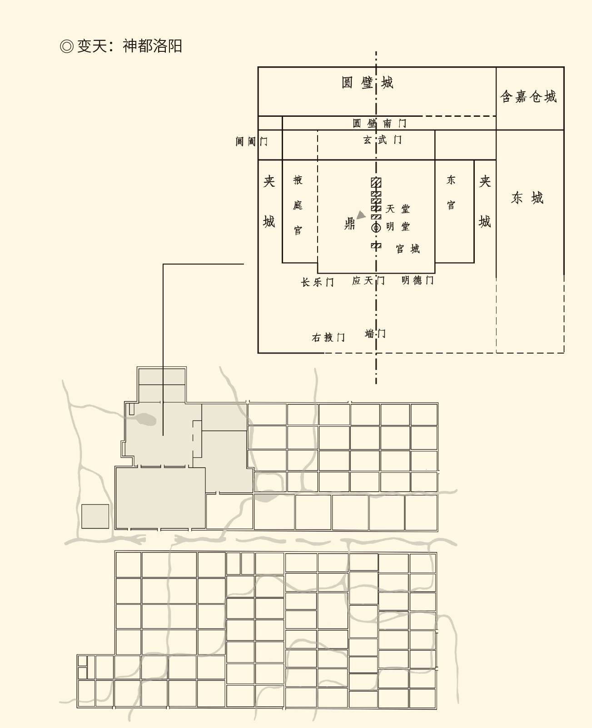

洛阳本为唐之东都，更名神都后，成为帝国的实际中心，并进行了相应的改造，建设了天堂、明堂等一系列建筑，宣告新时代的诞生。洛阳平面图据傅熹年《中国古代建筑史》，局部图据杨鸿勋《自我作古 用适于事——武则天标新立异的洛阳明堂》，原载《华夏考古》2001年第2期。

## 裴炎被杀

裴炎死得奇怪。

中书令裴炎是十月十八日被杀的。这时，距离徐敬业在扬州起兵不到二十天，他那姓李的资格和特权也要在第二天才被取消，此刻还叫李敬业。大敌当前杀宰相，而且这宰相在八个月前还跟太后联手废了中宗李哲，更早的时候还帮她定了李贤谋反的罪名。如此帮凶，怎么也杀了呢？[37]

当然是有罪，罪名也照例是谋反。

同样，照例也没有证据。准确地说，可以作为怀疑依据的只有一个，那就是对讨伐徐敬业态度消极。按说，国家出了这样的大事，作为首相应该马上召集政事堂会议，讨论如何平叛安民。裴炎却无动于衷，置若罔闻。但，这种“不作为”也只能定为渎职罪，怎么就是谋反呢？[38]

当然是有人这样认为。

事情出在御前会议上。当时，太后问计于裴炎，希望他拿出平叛方案来。裴炎却回答：皇帝成年而不能亲政，这才给了反贼借口。只要太后还政，叛军不攻自破。[39]

于是，一位监察御史便指控裴炎有通敌谋反嫌疑。他的理由是：国难当头，身为宰相而不积极主动讨贼，反倒趁机要求太后归政。如果不是别有所图，请问作何解释？

结果，裴炎被捕下狱。

这就是蛮不讲理了。没错，裴炎在这个时候提出还政的要求，确实未免有逼宫嫌疑，也让人觉得别有所图，却肯定不是谋反。太后退休，皇帝亲政，怎么是谋反呢？就算裴炎想做拥立新君的功臣，那也是大唐的呀！何况裴炎的忠诚朝野皆知，因此消息传出便舆论哗然。以鸾台（即门下省）长官为首，众多朝中大臣向太后拍着胸脯担保裴炎不反。

太后说：确有征兆，只是你们不知。[40]

不可能！辩护人说。如果他谋反，臣辈也反了。

太后却只是笑着摇头：朕知裴炎反，卿等不反。

这些话真是丈二和尚，嫌犯的态度更是费解。当时有人劝他认罪求情，或许可免一死，裴炎也只是笑着摇头：宰相下了大狱，哪里还能出来？然后安安静静等死。

裴炎，似乎与太后心照不宣。

悲剧啊！想当初，裴炎与太后的配合何等默契。他们甚至不费吹灰之力，就波澜不惊地完成了一次宫廷政变。现在却一个在宫中，一个在狱中，他们都会想些什么呢？

没人知道。

有一点却可以肯定，那就是两个人的关系发生了根本性的转变。以前，裴炎是太后的得力助手，甚至帮凶；现在则不但成为对立面，更是成为抗衡太后之政治力量的领袖人物和领军人物。他的逼宫，其实是摊牌。

摊牌会有风险，也要付出代价，机会却只有一个。唯其如此，裴炎才会在扬州兵变消息传来时那么淡定。这并非如某些人所说，是为了表现处变不惊的宰相风度，当然更不是与徐敬业勾结合谋。实际上，他就是要借此机会将太后逼回后宫，让睿宗走上前台。因此，裴炎必须让徐敬业把火烧得更旺些，以便把武太后变成热锅上的蚂蚁。[41]

可惜在那个年代，没有谁是武则天的对手。她甚至不用多看一眼，就读出了裴炎的内心独白，然后顺手便把他放在了热锅上。太后很清楚，裴炎已不是从前的他，自己也不是从前的我。只不过这一转变，裴炎知道，太后知道，其他人不知道。所以她才会说：炎反有端，顾卿不知耳！

当然，什么时候变的，也不知道。

因此，要想侦破此案，必须排出详细时间表。

◎光宅元年（684）有关事件一览表

|  |  |  |
| --- | --- | --- |
| 月 | 日 | 事件 |
| 正月 | 一日 | 改元嗣圣 |
| 二月 | 六日 | 李哲被废 |
| 七日 | 立李旦为嗣皇帝，改元文明 |
| 八日 | 李哲之子李重照由皇太孙废为庶人  命刘仁轨专知西京事 |
| 九日 | 派人前往巴州加紧看管李贤 |
| 十二日 | 李旦为母后上皇太后尊号 |
| 十五日 | 武太后临朝称制，册封李旦为皇帝 |
| 二十七日 | 李贤被杀 |
| 四月 | 二十二日 | 迁李哲于房州 |
| 二十六日 | 再迁李哲于均州李泰旧宅 |
| 五月 | 十五日 | 高宗灵柩西还 |
| 八月 | 十一日 | 葬高宗于乾陵 |
| 九月 | 六日 | 改元光宅，全面改制 |
| 二十九日 | 徐敬业扬州兵变 |
| 十月 | 十八日 | 宰相裴炎被杀 |
| 十九日 | 取消徐敬业姓李资格 |
| 十一月 | 十八日 | 徐敬业兵败被杀 |
| 十二月 | 二十六日 | 程务挺被杀 |

很清楚，三次改元的684年真可谓不平凡的一年，事件最密集的则是二月。仅仅顺着时间表读下来，我们都能够感受到紧张的气氛。尤其是八日、九日两天，太后先是将李哲的嫡长子废为庶人，接着就派人去谋杀废太子李贤。两件事的目的完全一样，都是要杜绝后患。毕竟，中宗被废以后，自己称制之前，局势是瞬息万变，极不稳定的。

这时，她授权刘仁轨镇守长安，就非同寻常。

刘仁轨在高祖时就加入了唐政权，此刻年逾八十，堪称四朝元老，而且与高宗和武后夫妇有通家之好，武则天甚至可以跟刘夫人说家常话。这样的君臣关系十分罕见，这样的元老重臣更是硕果仅存，太后可以重托的也只有他。[42]

她的说法是：刘公就是朕的萧何。[43]

然而这位萧何却以老病为由谢绝委任，并在回信中特地提到汉初吕后的故事。身在洛阳的太后大吃一惊，马上派专人到长安，以最隆重的玺书形式慰劳挽留，态度谦卑、诚恳并充满敬意。她表示，临朝称制只因为皇帝年轻。政权迟早会交给李旦，重蹈吕后覆辙的事是绝不会做的。[44]

刘仁轨德高望重，武太后言辞恳切，大家信了。

武则天却言而无信。人们等了大半年，不见她有半点还政的迹象，反倒又是凤阁，又是鸾台，又是光宅，还把洛阳改称神都。什么意思？要“再造东周”呀！

太后欺骗了天下臣民。

这时不要说徐敬业，便是裴炎也要反了。

当然，裴炎是反武不反唐。

这一点，双方心里都很清楚。所以，武则天会对群臣这样说：朕知裴炎反，卿等不反。潜台词是：如果还政，裴炎必不反；如果称帝，则裴炎必反无疑。

只不过，这话谁都不能说出口。

武则天的称帝却已是箭在弦上，因此裴炎在思想上便已是反贼。这个账裴炎当然要认，所以也不为自己辩护。于是在天下臣民一片目瞪口呆中，两人最后一次达成默契：一个心安理得地杀人，另一个问心无愧地去死。

裴炎被杀前，照例要抄家。人们发现，官居首相的裴炎竟然家徒四壁一贫如洗。武则天却不在乎一个人是清官还是贪官，甚至不在乎是否阻挠过自己。刘仁轨就在一年后寿终正寝，享年八十四岁，追赠从一品的开府仪同三司，与裴炎的待遇判若云泥。而且，女皇在临终前，对几乎所有的情敌和政敌都表示了歉意，只有裴炎和徐敬业是例外。[45]

那么，她在乎什么？

思想，还有动机。在她看来，刘仁轨的劝谏，可谓公忠体国，深明大义，裴炎则居心不良。尤其是在国难当头之时逼她还政，简直就是趁火打劫，绑匪行径！

结果是大批人受到牵连，就连在前方与突厥作战的程务挺也未能幸免，竟被太后派人直接杀害于军中。这一文一武都曾是太后的左膀右臂，为什么会落得这个下场？他们跟武则天的合作与分手，又该如何理解，作何解释？

关键在怎样看待各自的角色和关系。

裴炎是按照“家天下”的传统观念来定位的。任何一个家庭或家族，家长当然是男人，当家的却不妨是女人，比如大太太和老太太。同样，管家也可以是外人，比如孔子的学生冉有。武后就是李唐的大当家，裴炎则是大管家。管家的和当家的，当然能够合作，也应该合作。

就连当家的要换太子或皇帝，也没问题，因为这不过是公司变更法人代表。但，代表可以变，权属不能改。大唐的家业是高祖武皇帝和太宗文皇帝的。管家不能把那产权证改成姓裴，当家的也不能将其改成姓武。如果当家的要把婆家的变成娘家的或自家的，裴炎作为管家便不能不管。

但，这番心思，谁懂呢？[46]

帝国的产权过户，却是没人拦得住了。

[37]裴炎被杀时，中书令已改名为内史。但为了方便读者理解记忆，仍用旧名。以下提到其他官职，也依此例处理。

[38]裴炎这一态度，两《唐书》之裴炎传均无记载，这里根据《资治通鉴》卷二百三光宅元年九月条，原文为“不汲汲议诛讨”。汲汲，心情迫切之貌。

[39]见两《唐书》之裴炎传，《资治通鉴》卷二百三光宅元年九月条。以下无另注者均据此。

[40]这句话《旧唐书》无记载，仅见于《新唐书》和《资治通鉴》。据野史，骆宾王为了策反裴炎，曾编造民谣“一片火，两片火，绯衣小儿当殿坐”，并解释说：“绯衣”即裴，“一片火，两片火”即炎，“小儿”即子隆（裴炎的字），“当殿坐”自然是当皇帝了，因此激起了裴炎的反心。又据说裴炎给徐敬业的信中只有“青鹅”两个字，被武则天猜出谜底，是“十二月（青），我自与（鹅）”，也就是裴炎将于十二月在朝廷发动政变，以应扬州军事。又据《新唐书》，裴炎的计划，原本是打算趁武则天游龙门时以兵执之，逼她交出政权。只是因为天不作美，大雨不止，这个计划一直无法实施。这两种说法都被司马光驳回，请参看《考异》。

[41]裴炎要表现宰相风度的说法来自司马光，原文为“炎欲示闲暇，不汲汲议诛讨”。

[42]刘仁轨与武则天的关系，请参看雷家骥《武则天传》。

[43]见《资治通鉴》卷二百三光宅元年二月条。

[44]所派专人即时任礼部尚书的武承嗣，玺书内容《新唐书·刘仁轨传》不载，见《旧唐书·刘仁轨传》及《资治通鉴》。

[45]见两《唐书》之裴炎传、刘仁轨传。另，《资治通鉴》卷二百八神龙元年三月条称：中宗下令恢复文明元年以来破家子孙的资荫，但明确指出“唯徐敬业、裴炎不在免限”。为裴炎恢复名誉要到睿宗时代。

[46]似乎很少有人从这个角度去看裴炎，郭沫若更是认定裴炎自己想篡夺皇位，甚至指控裴炎不但与徐敬业勾结合谋，而且李贤之死也是他的主使。这种说法不但毫无根据，而且逻辑不通。历史如果也可以这样研究，那就没有学术可言。请参看胡戟《武则天本传》及所引郭沫若文。

# 第四章 变脸

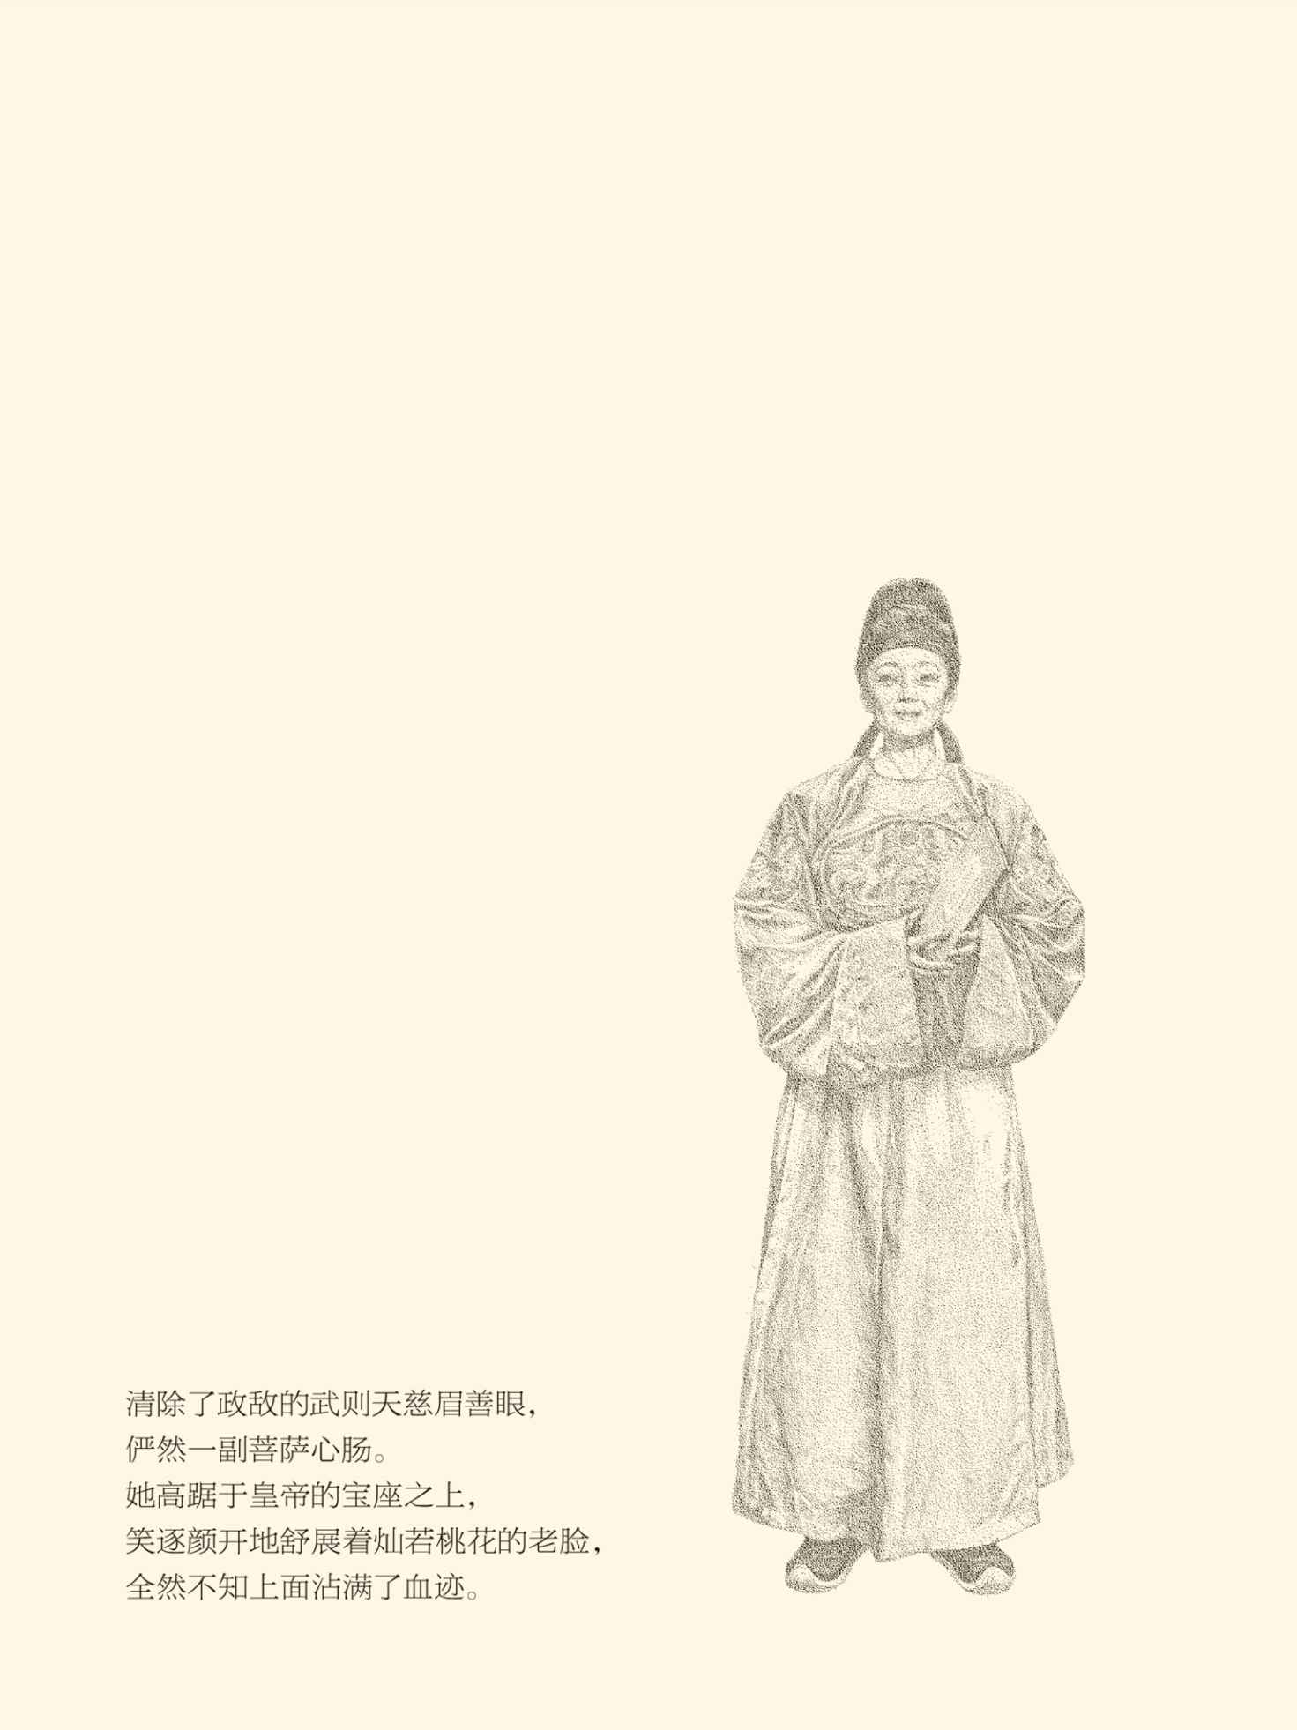

## 杀戒

程务挺被杀不久，太后与群臣对话。

她说：朕没什么对不起天下的，你们知道吗？

群臣唯唯诺诺：是。

太后冷笑：当真知道？公卿之富贵，是朕赐予。天下之安乐，是朕养育。为什么谋反的都是王公大臣？

没人敢回答。

太后说：自己想想吧！你们当中，有受命于先帝，倔强难制如裴炎的吗？有将门之贵种，能纠合亡命之徒如徐敬业的吗？有重兵在握，战无不胜如程务挺的吗？这三个，堪称众望所归。不利于朕，朕照杀不误。如果谁更有能耐，倒是不妨试试。否则就得洗心事朕，不要弄得身败名裂。

群臣一齐顿首：唯太后之命是从。[1]

此事真伪难辨。轻狂浅薄如此，武后也许不至于。[2]

但，她干得出来。事实上，如果她需要翻脸，一定比翻书还快。不妨回忆一下，当年带兵进宫，帮她废掉皇帝李哲的都是哪些人？中书令裴炎，中书侍郎刘祎之，羽林将军程务挺。现在，裴炎和程务挺都死了，刘祎之如何？

也只比程务挺多活了两年半。

不过，这一次的罪名不是谋反，是受贿和通奸。根据帝国的反腐要求和监察制度，刘祎之必须接受调查，哪怕罪名原本是诬陷。然而当办案人员出示太后手令时，刘祎之却拒绝配合。因为按照唐代制度，公文必须由中书省起草，门下省审核。现在中书、门下两省虽然改名，规矩却没变。因此刘祎之说：未经凤阁鸾台，怎么能算正式文件？

于是，他被定为“拒捍制使”罪。

这就比妨碍公务或藐视法庭更为严重，因为宣布制令的使者（制使）代表着最高权力，岂能抗拒？难怪睿宗闻讯之后赶紧上书求情。刘祎之却一声长叹：我死定了！太后独断专行，岂容他人置喙？皇帝这是加快我的灭亡啊！

刘祎之说得不错，赐他自尽的命令果然很快下达。临刑之时，这位前宰相神色自若地沐浴更衣，然后让儿子起草表章谢主隆恩。儿子泣不成声无法握笔，刘祎之拿过纸来洋洋洒洒一挥而就，据说读过的人无不动容。

结果，有两个赞不绝口的被贬了官。[3]

本案的意义其实并不亚于裴炎被杀。因为裴炎只是武则天的同路人，刘祎之却是她的自己人。作为“北门学士”的代表人物，他可是武后一手培养和提拔起来的。刘祎之也不负厚望，甚至曾经因为一件小事而让太后感动。

案子确实不大。裴炎被杀五个月后，一个小官因为降职而到凤阁（中书省）投诉。当时的凤阁长官，正是由于审判裴炎有功而成为宰相的骞味道。为了打发这个上访的，骞味道不假思索就对那小官说：这是太后的决定。

副长官刘祎之却立即反对。他说，官员的升迁从来就是有关部门先提方案再上奏，怎么能说是太后所定？

显然，一个是推诿，一个是揽责，高下立判。

太后也大加赞赏。她说，君为元首，臣为股肱，哪有手脚出问题而归之于心脏的？刘祎之引咎于己，是忠臣！至于那个推卸责任的骞味道，当然也被贬到外地去了。[4]

呵呵，武太后并不糊涂。

刘祎之的心情却越来越沉重。他已经看出，太后恐怕是要自己当皇帝了；而这个太后的亲信却跟裴炎一样，是不能同意变更大唐帝国权属的。因此他悄悄对下属说：太后反正能废立皇帝，何必还要临朝称制，让天下人不得安心？

下属立即密报太后，刘祎之也只有死路一条。

剩下的事，不过设圈套和找借口。[5]

其实，武则天并不嗜杀，也不想杀人。毕竟，裴炎是她的智囊，祎之是文胆更是心腹。所以，杀裴炎，她心疼；杀祎之，她心寒。但是不杀又能如何？挂羊头卖狗肉的把戏已经演不下去，她也只有两种选择：要么还政李旦，让他去卖羊肉；要么亮出招牌，兜售狗肉包子，但会血流成河。

那就杀吧！杀一个是杀，杀一万也是。

已经无法准确统计死亡人数，但可以肯定那将是一个长长的名单。死得最多的大约是李唐皇室成员，因为他们是改朝换代的直接障碍。其实从李贤被害开始，宗室就已经人人自危。要知道，即便李贤是私生子，那也是高宗皇帝的亲骨肉啊！如果李贤都可以杀，还有谁是安全的？

事实上屠刀已经举起。最早被害的是平定扬州兵变的指挥官、高祖堂弟李神通的儿子李孝逸。时间在刘祎之被杀的半年后，罪名居然是名中有逸，逸中有兔，兔在月宫；而李孝逸以此为据，自称能当天子。这就罪该万死。但因平叛有功而减罪，流放海南岛，最后冤死在那里。[6]

如此牵强附会地进行政治迫害，终于导致了一次不成功的兵变。结果是更多的李唐宗室被杀，甚至被灭门。到武则天称帝建国前一个月，能杀的基本上已经杀完。[7]

与此同时，裴炎一案也在继续发酵。

武则天称帝一年前，宰相魏玄同被赐在家自尽，享年七十三岁。此案的直接原因是有人诬陷他出言不逊，散布“太后老了，不如还政嗣君”的言论。这当然为则天不容。再加上玄同与裴炎关系极好，时称“耐久朋”（铁哥们），太后便很自然地将他看作了裴炎的死党和余孽。

然而就连被派来监刑的官员也看出这是冤案，于是善意地劝他：老人家，随便举报一个人吧！太后的规矩，是但凡有人举报，一定亲自接见，那时就可以辩诬了。

魏玄同却说：皇太后杀，阎王爷叫，不都是死吗？有什么区别？为什么要连累一个无辜的人呢？

于是从容就死。

此案又照例牵连一大批人。他们或被杀，或被贬，或者被流放。最让人不解的是，就连当年指控裴炎有谋反嫌疑的那个家伙居然也被秘密处决，死因不详。[8]

这可真是大开杀戒。

但，世界上有敢杀的，就有不怕死的。裴炎死后，他的侄子裴伷先（伷读如宙）请求面陈。太后接见了这个年方十七的小官，劈头就问：你伯父谋反，还有什么话说？

臣不敢诉冤，不过替太后着想。裴伷先说。陛下其实是李家之妇，岂能独揽朝政，排斥宗室，滥杀忠臣？如能及早还政，尚可安享晚年；不然天下一变，只怕万劫不复！

胡白（胡说）！太后大怒。你小子不知天高地厚！

然后下令：给我拉出去！

裴伷先却不管不顾，边走边回头：现在还来得及。

太后更怒，当廷打了他一百大板，然后永久性地发配到穷乡僻壤——今天广西省的十万大山去了。[9]

然而豁得出去的真多。前有裴伷先，后有郝象贤。郝象贤是宰相郝处俊的孙子，罪名也是谋反，被害时间在刘祎之和李孝逸之后。当时，郝家人到朝堂击鼓鸣冤，监察御史经过审理也认为证据不足。太后却对当年郝处俊反对自己摄政一直怀恨在心，郝象贤终于被绑赴刑场。

谁都没想到的事情发生了。郝象贤挣脱了绳索，又从路人甲手中抢过一根杠子，为自己清理出一个舞台，然后在刑场上发表演说。演说全文现在已无从知晓，但不难想象应该是通俗版的骆宾王檄文，而且一定滔滔不绝。

行刑官兵看得目瞪口呆，围观群众听得津津有味。等到大家想起这是一个死刑犯时，该说的都已经说完，包括老太后的心狠手辣、背信弃义、两面三刀和荒淫无耻。

当然，也会提到假和尚薛怀义。[10]

[1]见《新唐书·则天皇后传》，《资治通鉴》卷二百三光宅元年十二月条《考异》所引《唐统纪》。

[2]司马光即持这种观点，《资治通鉴》卷二百三光宅元年十二月条《考异》。但也有学者认为可能，这里不讨论。

[3]见两《唐书》之刘祎之传，《资治通鉴》卷二百四垂拱三年五月条。

[4]见《新唐书·刘祎之传》，《资治通鉴》卷二百三垂拱元年三月条。

[5]见两《唐书》之刘祎之传，《资治通鉴》卷二百四垂拱三年五月条。

[6]李孝逸事诸说不一，本书据《资治通鉴》卷二百四垂拱三年十月条。

[7]这一过程复杂繁琐，不细说。请参看《资治通鉴》卷二百四垂拱四年八月至天授元年八月。

[8]见两《唐书》之魏玄同传，《资治通鉴》卷二百四永昌元年九月条。

[9]见《资治通鉴》卷二百三光宅元年九月条。

[10]见《资治通鉴》卷二百四垂拱四年四月条，同时参看两《唐书》郝处俊传所附郝象贤传。

## 色戒

薛怀义来得正是时候。

原本在洛阳街头卖狗皮膏药的小混混薛怀义，是在垂拱元年（685）成为太后床上用品的。这个时间点很重要。只有弄清楚了这一年前后发生的政治事件，才不至于把武则天的这一私生活，庸俗地看成绯闻故事或色情小说。[11]

那么，垂拱元年有什么特点？

相对闲暇。

前一年是非常紧张的：正月改元（嗣圣）；二月废帝（中宗），再次改元（文明），临朝称制，册封新帝（睿宗），杀废太子李贤；五月西还；八月葬夫；九月改元（光宅）并全面改制；十月杀裴炎；十一月平叛；年底杀程务挺。

改元就有三次，真要忙出一身汗来。

下一年也不轻松。第一件事情，当然是在新年伊始之际摆出还政于君的姿态。李旦是个明白人，何况还有三个哥哥作为前车之鉴，因此只是叩头，死也不肯答应。太后当然不再坚持，顺水推舟地继续大权独揽，并推进改革。

之后便是朝着既定目标挺进，开始新一轮的繁忙：建立告密制度，屠杀李唐宗室，捏造上天授权的证据，为改朝换代做组织上、思想上和舆论上的准备，不亦乐乎。

只有垂拱元年，相对风平浪静。

这就不能不让人怀疑，薛怀义进宫之后陛下的精力主要放在了哪里。但，这绝不意味着太后被迷得神魂颠倒。实际上垂拱元年的平安无事也许是有意为之，目的是要让天下臣民放松警惕，误以为她会就此止步。太后当然也乐得趁此机会享受生活，因此薛怀义的出现便可谓天道酬勤。

很难定义两人的关系，称为情人未必合适，看作性伙伴也失之简单。感情大约是有的。日子久了，当然会生情，却未必是爱情。爱的前提和要义不在纯洁，更非神圣，而在关系平等。平等才能相互欣赏，真心相爱。

但这太难。因为即便在高宗面前，武后也很强势。像她这样的女人，恐怕只有被更强势的男人征服和吞噬，才反而会心满意足，也才真正会与对方融为一体。能让她产生这种感觉的，只有李世民吧？可惜太宗皇帝没有兴趣。

作为女人，武则天其实很可怜。

因此，她只能把李治当作可以操控的夫君，把薛怀义看作爱不释手的工具。何况武后从来就没有什么“不爱江山爱美人”的浪漫情怀。她永远不会因为自己是女人，就不再是政治动物。再说就算平等相爱又能如何？带着薛怀义到夏威夷海滩去晒太阳吗？没这可能，也没这情趣。

那就用好这工具吧！

于是，薛怀义不但由小混混变成了大和尚，而且成为帝国最大的开发商。他在垂拱元年重修了洛阳白马寺，并亲自担任该寺住持，三四年后又主持建造了明堂。

明堂是儒家传说中的圣殿，古代圣君秉承天意颁布圣教的地方，因此隋文帝、唐太宗和唐高宗都有建造之意，天才建筑师宇文恺甚至连模型都做出来了。可惜那些饱读诗书的儒生对明堂的样式意见不一各持己见，结果议而不决，只好不了了之。武则天却敢作敢为。她干脆撇开那些腐儒，自己与北门学士一起拟出方案，然后让薛怀义监工。[12]

派一个出家人去修建儒家的明堂，这在一般人看来简直就是疯狂、荒诞和不负责任。然而真儒生吵了一百年没能干成的事，假和尚不到一年工夫就大功告成。垂拱四年（688）十二月二十七日，只在儒家经典中被反复强调却从未有人见过的圣殿，美轮美奂地巍然耸立在洛阳城。[13]

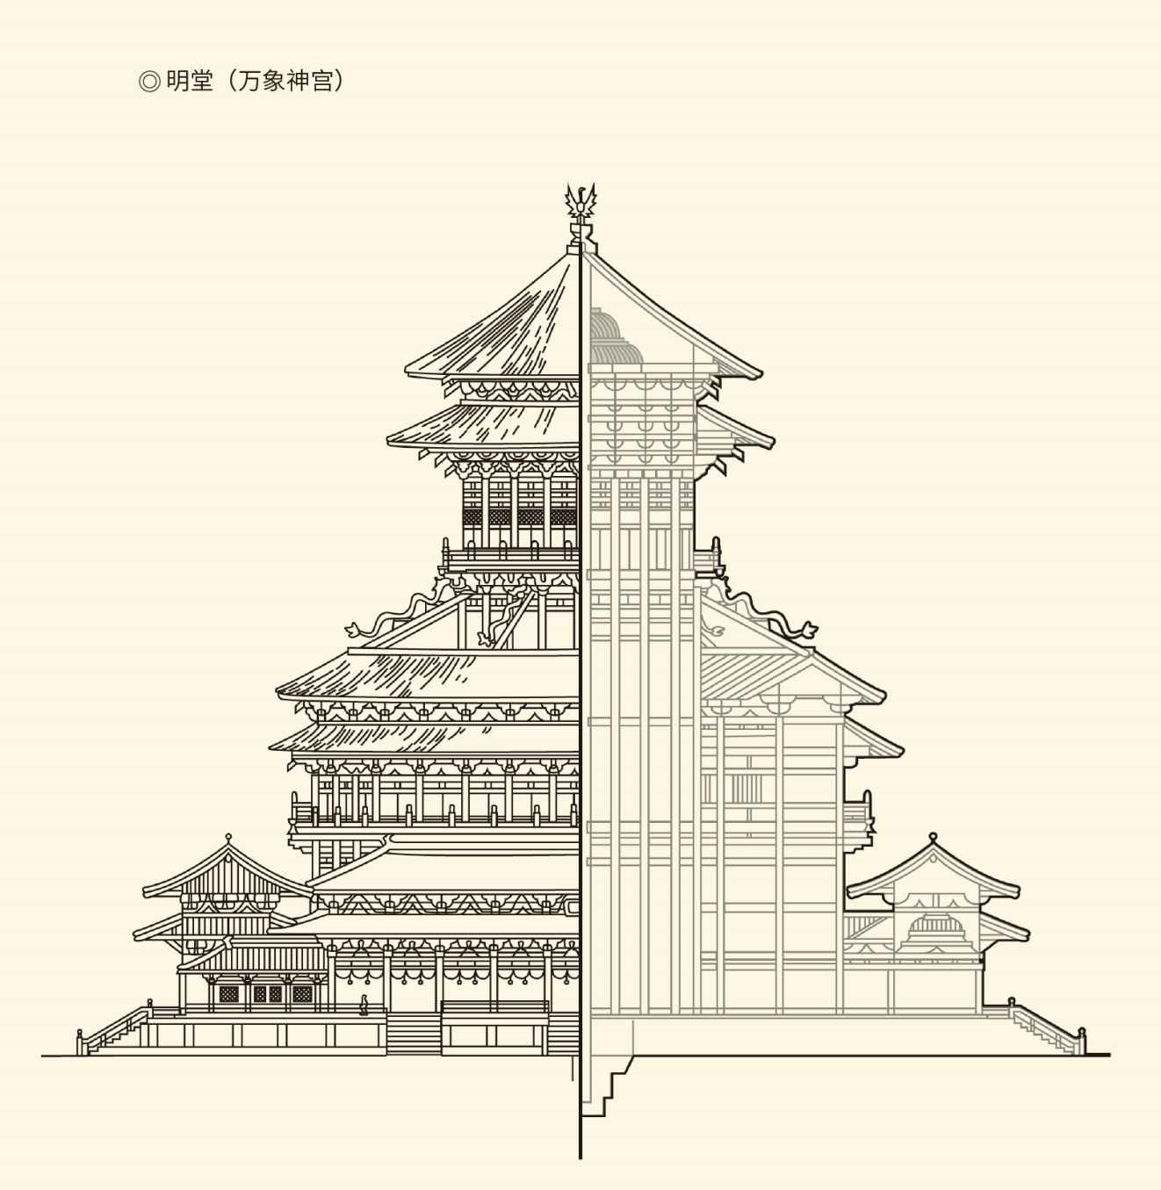

左半部为正视图，右半部为内部结构图。据杨鸿勋《自我作古 用适于事——武则天标新立异的洛阳明堂》，原载《华夏考古》2001年第2期。

洛阳明堂共三层，下面是方的，上面是圆的，象征着天圆地方。四方形的第一层四面四色，象征着东西南北，也象征着春夏秋冬。中间层十二边形，象征着十二个月和黄道十二宫。第三层圆形，象征天；九根龙柱支撑圆顶，象征九五至尊。而且，正如伊斯坦布尔那座一度被改为清真寺，现在是博物馆的圣索菲亚大教堂，圆形穹顶上也有象征物，只不过既不是十字架，也不是新月形，而是凤凰。

没错，三米多高的镀金铁凤凰。

薛怀义却意犹未尽，又在明堂后面建造天堂。天堂高达五层，用以供奉佛像。仅仅小指头上便能站好几个人的佛像巨大无比，就像这一男一女膨胀的野心，也完全符合他们在方方面面的一贯追求。成本则不在考虑之列。大唐的国帑和民工的血汗，原本就该用来把太后打造成老佛爷。

实用主义再一次战胜了理想主义，象征女权的凤凰终于高踞于象征男权的龙之上。在儒生们一片瞠目结舌中，他们向往已久的明堂被命名为万象神宫。小混混兼假和尚薛怀义也因为十分给力，被任命为大将军，封梁国公。[14]

一将功成万骨枯，却没有多少人在意那些尸骨。

太后也开心极了。实际上现在她已经不是太后，而是圣母神皇。这个尊号是在五月份新加的，因为有人在洛河捡到一块石头，上面刻着八个字：圣母临人，永昌帝业。

这当然是伪造。

造假人的名字，以后就会知道。[15]

可惜没有任何人出来拆穿这套把戏。相反，呈报祥瑞的绿纸书，言说天命的劝进表，雪片般地飞往宫中。其中最离谱的，是各地纷纷扬言有母鸡变性。看来，帝国今后养殖业的繁荣和臣民鸡蛋的供应，恐怕是只能靠公鸡了。[16]

敏锐的太后却立即看出风向有利，马上就扬起了“圣母神皇”的风帆。这是一个富有创意的称号：说是皇帝，她又是圣母；说是太后，她又是神皇——堪称左右逢源。

武则天不怕翻船。

然而方向也更加明确。事实上，自从离开了那该死的感业寺，武媚娘就拾级而上：昭仪、皇后、天后、太后，直至神皇。看来，没什么杀戒不可开，没什么色戒不可破，也没什么事情不可为。她的步伐绝不会停下，她的目的则一定要达到。为此，她不惜翻天覆地，她不惜劳民伤财。

结果，也终于有人忍不住了。

站出来泼冷水的是王求礼。这个小官素以刚直不阿而闻名朝野，奏请阉割薛怀义的就是他，这次也毫不客气。他上书说：古代的明堂，茅草参差不齐，梁柱粗细不一。如今陛下之奢华，恐怕连夏桀和殷纣都要自愧不如。[17]

神皇不予理睬。

王求礼则依然故我，神皇变成女皇以后也如此。某年三月天降大雪，宰相率群臣入宫祝贺。王求礼却说：如果三月下的是瑞雪，那么腊月里响的是不是瑞雷？告诉你们，这是天灾，这是天谴！看看现在吧，君主荒唐，臣下谄媚，戎狄乱华，民不聊生，正官少，伪官多，百姓不送贿赂就打不成官司。如果苍天有眼，请问征兆会因什么感受而来？

七十七岁的女皇立即罢朝，以示对天有不测的惊恐。[18]

这是大足元年（701）的事。从奏请阉割薛怀义算起，十五年来王求礼居然毫发无损，可真是一个奇迹。但这不等于武则天就不杀别人，更不等于她接受批评。事实上万象神宫落成后一年半，薛怀义就伙同僧法明等人制作了《大云经》注疏，宣称圣母神皇是弥勒佛出世。而且就在太后变神皇的三个月后，大批李唐宗室被杀，多数被灭门。[19]

偷情、造神、杀人同时进行，这就是圣母神皇或现世弥勒的“无量功德”。既开了杀戒又破了色戒的女爷兼佛爷春风得意，毫不在乎有多少无辜家破人亡，哭干了眼泪。

尸骨前满脸狞笑的，则是那些毫无人性的酷吏。

[11]薛怀义事，《资治通鉴》系于垂拱元年十一月条，事因却是以薛怀义为修缮后的白马寺住持，可知其进宫应该更早。

[12]见《旧唐书·礼仪志二》。

[13]关于洛阳明堂的建设时间，《旧唐书·礼仪志二》称垂拱三年春拆迁，四年正月五日落成。《新唐书·则天皇后纪》称垂拱四年正月拆迁，十二月落成。《旧唐书·则天皇后纪》和《资治通鉴》卷二百四称垂拱四年二月拆迁，十二月落成。今从后者。

[14]见《旧唐书·礼仪志二》，《资治通鉴》卷二百四垂拱四年十二月条。

[15]见《旧唐书·则天皇后纪》。

[16]此事《新唐书·则天皇后纪》和野史《朝野佥载》均有记载，时间不一。

[17]见《旧唐书·王求礼传》，《资治通鉴》卷二百四垂拱四年十二月条。

[18]见《旧唐书·王求礼传》，《资治通鉴》卷二百七长安元年三月条。

[19]王求礼奏请阉割薛怀义时官职是补阙，官阶从七品。大足元年官职是殿中侍御史，官阶仍然是从七品。可见他虽然没有被杀，也没有升官。至于薛怀义所献为伪造的《大云经》还是注疏，请参看胡戟《武则天本传》的研究成果。

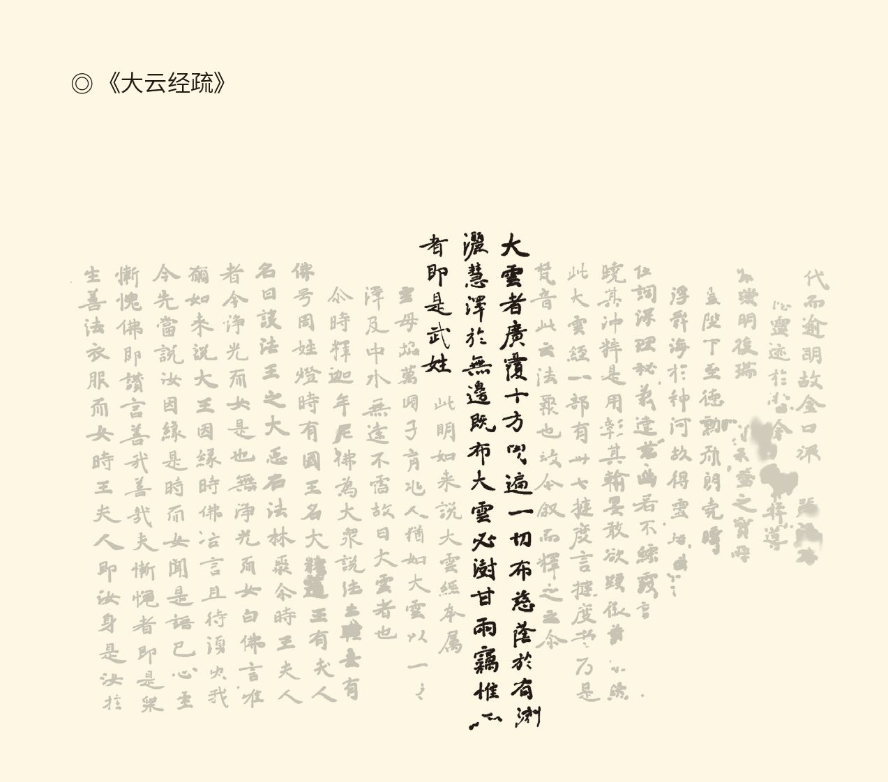

《大云经疏》见于敦煌文书者两处，这里选取的是其中一部分，叙述经卷的缘起。放大部分释文：“大云者，广覆十方，周遍一切，布慈荫于有识，洒慧泽于无边。既布大云，必澍甘雨。窃维云者，即是武姓。”为武则天造势的意图不言而喻。图据《敦煌宝藏》绘制，编号S6502。

## 魔戒

酷吏其实是培养出来的。

起因却在告密。中宗皇帝被废那天，有十几个禁卫军将士聚在一起喝酒。其中一个说，早知道没有奖赏，还不如仍然尊奉庐陵王（李哲）。结果酒席未散，宪兵就到了。说这句话的人被砍头，其他人被绞死。原因很简单：他们当中某个人在席间悄悄离开酒店，从玄武门进宫密报了太后。

告密之风，由此开端。[20]

不过，告密作为制度而被建立，要到两年以后。这两年当中，武后经历了太多的事情。尤其是扬州的兵变和裴炎的逼宫，让她想起来就后怕。徐敬业那反贼，甚至将不肯同流的叔叔李思文（即徐思文）羁押起来，宣布他姓武。并非皇族的徐敬业尚且如此，货真价实的宗室又会如何？

裴炎和刘祎之也让她心惊肉跳。他俩一个是智囊，一个是文胆，却不约而同地都反对她临朝称制，更不可能赞成她改朝换代。幸亏在垂拱二年（686）建立了告密制度，否则怎么能发现刘祎之这亲信竟然是潜在的敌人呢？

那个本名冯小宝的薛怀义也是问题，太后不用多想就知道朝野上下都在说些什么。显然，形势已经容不得她温良恭俭让，甚至不能等着有人撞到枪口上来。既然通往帝位的道路只能由尸骨铺就，头顶的皇冠也只能用鲜血染成，那就干脆让所有人都服服帖帖噤若寒蝉，而无论手段如何。

未来的女皇选择了两面三刀。

两面就是一面造神一面杀人，三刀则是告密制度、酷吏集团和冤假错案。她的运气也不错，一个名叫鱼保家的人献上了自己的科技发明。鱼保家是裴炎谋反案主审官鱼承晔的儿子，该项发明则叫铜匦（读如轨，即信箱），特点是信件投进去后只有指定收件人才能取出，非常适用于告密。

铜匦很快就造了出来，也很快就收到密信，其中一封就是举报鱼保家的，罪名是为徐敬业打造兵器。结果，这个发明家不但没能保住家，反倒血祭了这该死的制度。

这可真是“始作俑者，其无后乎”！

告密却继续受到鼓励。武则天规定，任何人都不得阻拦告密者，即便他们是樵夫和农民。所有告密者都将按照五品官的待遇送到洛阳，得到太后的亲自接见和赏赐，即便揭发不实也不反坐，所言称旨者更是立即升官发财。

于是，四方密告蜂拥而至，朝中大臣人人自危。[21]

酷吏也应运而生。

这几乎是必然的。因为告密制度的建立初衷固然在掌握敌情，更在制造冤案，而且越大越好。只有不断制造出惊天大案，才能趁机消灭公开和潜在的政敌，实现杀一儆百震慑朝野的目的。这是那些尊重法律严守程序的正派法官不可能做到的，只能在体制外另找杀手，而且人选现成。

比如索元礼。

索元礼是胡人，也是薛怀义的干爹，因为告密而蒙太后召见，很快就被赋予承办御案的权力。他的办案特点是只要抓住一个，就一定要扯出数十上百人，再小的事情也能做成大案，因此很得太后欢心，成为她的第一批政治打手。[22]

榜样的力量是无穷的。索元礼得宠后，其他一些见利忘义的家伙便纷纷效仿，共同组成了一个酷吏集团。这是一帮毫无人性的衣冠禽兽和无耻之徒，在他们那里完全没有道德底线可言。只要有利可图，就什么坏事都干得出来。[23]

比如侯思止和王弘义。

王弘义本是地痞流氓，无恶不作。他向邻居索要瓜吃而不得，便向官府报告瓜田有白兔。官府派兵搜寻，邻居的瓜都被踩烂。他又诬告进行正常民间活动的乡民谋反，结果二百多人被杀，自己则因举报有功加入了酷吏行列。

侯思止原本是卖饼的，因诬告他人而被召见。这家伙见机会难得，竟恬不知耻地要求做监察官员。这事连太后也觉得离谱，便忍住笑说：你连字都不认识，怎么做法官？

那小人说：獬豸也不识字。

獬豸（读如谢至）是传说中的神羊，能辨曲直。无论刑事诉讼或民事诉讼，它都会用角去顶理亏的。因此古代法官的帽子就做成獬豸形，叫獬豸冠。武则天不知道这些话是事先有人教侯思止的，竟然也让他当了侍御史。

其实，太后并不在乎这些人都是什么出身，是否知书达理和懂得法律。这些都无关紧要。要紧的是会看脸色，听从使唤，并足够卑鄙和残忍，以便让所有的人都知道对她的反抗已徒劳无益。按照这个要求，酷吏们都已达标。比如某地方官被诬谋反，被告不服，王弘义的办法便是不由分说先一刀砍下他的脑袋，然后再替他写供词。[24]

如此办案，何求不得？

没有统计数据表明，当时的告密之风和恐怖统治到了什么程度，比如太后每年收到举报信多少封，接见举报者多少人次，其中诬陷和属实又各占什么比例。帝国不会提供这种资料，但从下面的表格中不难看出问题的关键所在。

◎建立告密制度至武则天称帝前重要案件一览表

|  |  |  |  |
| --- | --- | --- | --- |
| 年份 | 年号 | 案件 | 案发原因 |
| 687 | 垂拱三年 | 宰相刘祎之被赐死 | 下属告密 |
| 草民杨初成谋反案 | 事败 |
| 宗室李孝逸谋反案 | 被人诬陷 |
| 都督冯元常案 | 酷吏诬陷 |
| 688 | 垂拱四年 | 郝象贤谋反案 | 诬告加酷吏陷害 |
| 宗室起兵案 | 事败 |
| 宰相骞味道案 | 诬告加酷吏陷害 |
| 689 | 永昌元年 | 宗室十二人谋反案 | 事败 |
| 纪王李慎案 | 被株连 |
| 宰相魏玄同案 | 酷吏诬陷 |
| 将军黑齿常之案 | 酷吏诬陷 |
| 690 | 载初元年 | 宰相韦方质案 | 酷吏诬陷 |
| 舒王李元名案 | 酷吏诬陷 |
| 某地民众谋反案 | 地痞流氓诬告 |
| 都督王安仁谋反案 | 酷吏谋杀 |
| 李上金、李素节案 | 酷吏诬陷 |
| 宰相裴居道案 | 酷吏诬陷 |
| 宗室李颍等十二人案 | 不详 |
| 殿中监裴承先案 | 酷吏谋杀 |

很清楚，这十九个案子，除刘祎之一案事出有因，李颖等宗室十二人被杀情况不明外，只有三起谋反案属实，其余十四个都是冤假错案。其中，被株连的一起，被他人诬陷的两起，诬告加酷吏陷害的两起，酷吏谋杀的两起，酷吏自己诬陷的七起。冤案与告密和酷吏的关系，不言自明。

那么，这些家伙为什么能频频得手？

刑讯逼供加威胁利诱。他们发明了一系列酷刑，甚至编纂了名叫《罗织经》的实用手册，人手一本。其基本原则有两条：只要动刑，一定让人犯生不如死；如果认罪，就确保对方不吃皮肉之苦，举报他人还可以争取免死。结果，不少人一进审讯室就编造供词，案子也雪球般越滚越大。

比如徐敬真案。

此案发生在圣母神皇自名武曌的三个月前，由于案情复杂而未列入前表。简单地说，就是徐敬业的弟弟徐敬真在逃亡途中被捕。为了活命，他诬陷了一大批朝廷大臣，包括平定扬州兵变的功臣魏元忠。这就明摆着是冤案，因此行刑之时神皇便派出使者赦免其死罪。使者害怕来不及救人，又派骑兵飞驰刑场先行传递信息，刑场上一片欢呼。

魏元忠却安坐不动。他说：虚实未知。

使者气喘吁吁赶来，对魏元忠说：大人请起！

魏元忠又说：还没宣读敕令。

使者赶紧宣读，魏元忠这才慢慢起身谢主隆恩。据正史记载，原本阴云密布的天空，这时突然艳阳高照。

事后，神皇问元忠：为什么总是有人告你的状？

魏元忠答：因为猎人总在等着鹿肉下锅。[25]

其实他只说对了小半，如果不把太后算进去的话。实际上酷吏不过猎犬，真正的猎人是武则天。她的猎物也不是魏元忠，而是帝位，那才真是逐鹿问鼎。然而她不可能像汉高祖或唐太宗那样驰骋疆场，因此没有战士只有打手，酷吏集团及其代表的特务政治也就存在和延续了十一年。[26]

然而十一年来，打破的是魔戒，放出的是心魔，这就是人性中潜在的恶。这种恶原本被天地良心和伦理道德关进了牢笼，却被武则天放了出来。那么请问，这是什么圣母神皇？这是什么弥勒出世？分明是老巫婆和女魔头！

释放了心魔的神皇却决定变成女皇，因为随着魔戒的解除，所有的障碍都被扫荡。剩下的事情，就是撕下那若隐若现半遮脸面的薄纱，以便正式换上皇帝的新衣。[27]

只不过，这要用别人的手。

[20]见《资治通鉴》卷二百三光宅元年二月己未条。参加聚会的飞骑是天子禁卫军，驻防玄武门。

[21]以上见《资治通鉴》卷二百三垂拱二年三月条。

[22]见两《唐书》之酷吏传，《资治通鉴》卷二百三垂拱二年三月条。

[23]司马光在表述这一事实时，所举酷吏之名是周兴和来俊臣，系年则在垂拱二年三月。但据两《唐书》之酷吏传，来俊臣上书得召见在“天授中”，故此处暂不提来俊臣名字。

[24]以上见两《唐书》之酷吏传，《资治通鉴》卷二百四天授元年七月条。

[25]见两《唐书》之魏元忠传，《资治通鉴》卷二百四永昌元年八月条。

[26]一般认为，酷吏集团和恐怖政治的结束，以万岁通天二年（697）六月来俊臣被杀为标志。请参看胡戟《武则天本传》。

[27]载初元年（690）七月，唐高宗和萧淑妃的两个儿子被酷吏周兴诬陷而死；八月，可能造成威胁的李唐宗室十二人被杀。

## 革命前后

遮羞布是由一系列“请愿活动”扯下来的。

载初元年（690）九月三日，也就是薛怀义和东魏国寺僧侣宣称神皇是弥勒出世的两个月后，有九百个所谓“关中父老”到宫门请愿，奏请将国号改为大周，赐带薪休假的睿宗皇帝姓武。领头的是一个七品芝麻官，叫傅游艺。

这事可笑也可疑。帝国政府，什么时候说过民众可以聚众游行到宫门上访的？傅游艺一个河南汲县人，还是朝廷的监察官员，怎么会大老远地领来九百个陕西农民？这些人又怎么胆敢提出改换国号的要求，难道不怕掉脑袋？

当然，没有人追究。神皇也表现出空前的大度。她和蔼可亲地谢绝了民众的请愿，只是让傅游艺连升十阶，由官阶从七品上的侍御史晋升为正五品上的给事中。[28]

请愿也随之升级，人数由九百变成了六万，参加者也由无业游民变成了王公大臣、四夷酋长、和尚道士，就连睿宗皇帝也上表自请赐姓武氏。更重要的是，第三天，群臣一致声称亲眼看见凤凰从明堂飞进宫里，站在梧桐树上；紧接着又有数万只象征大周火德的朱雀飞来，聚集在朝堂。

这可真是百鸟朝凤。

天意民心如此，神皇“不好意思”再推脱，于是在七日那天宣布同意臣民请愿，并将正式接受天命的时间，定在两天之后的九月九日。此年，她正好六十六岁。

六六大顺，九九重阳，好日子！

这一天，圣母神皇来到了洛阳紫微宫的正南门。这座门是隋炀帝在大业元年（605）修建的，当时就叫则天门。炀帝当然不会想到，八十多年后会有一个女人在这里登基，而且最后就叫武则天。则天，就是以天为法则。因此，新皇帝便将这一年改元天授，意思是得到了上天的授权。至于她此时的尊号，则由圣母神皇转变而来，叫圣神皇帝。[29]

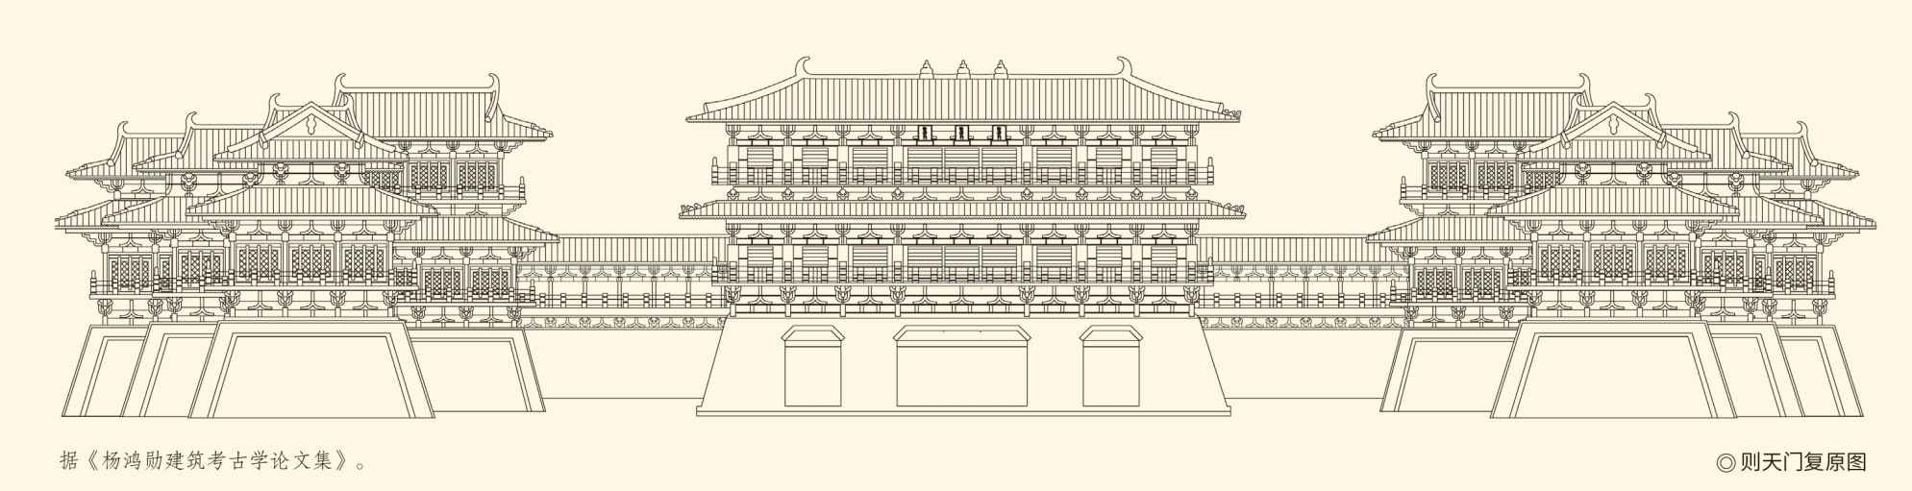

女皇帝诞生了，在祥云下，在颂歌中。

是的，没有异象，也没有杂音。就连再三上书批评酷吏和苛政的陈子昂，都写出了充满革命激情的赞美诗；就连远在湖南常德（朗州）的母鸡，也都变成了公鸡。[30]

呵呵，无量寿佛！

现在，中华史上第一位，同时也是唯一的女皇，深信她是在进行伟大的革命。没错，革命在中国古代，原本就是变革天命的意思，比如殷革夏命，周革殷命。不过，商汤和周武都只是摧枯拉朽，武周却是在旧王朝兴旺之时，硬碰硬地由女性颠覆男权，难道不更该视为革命？

当然是，而且旷古未有，开天辟地，只有武则天这样的女人才敢想象，才能完成。实际上早在称帝十个月前，她就为自己取名武曌。曌，就是日月当空，更是日月星辰都为之一空。这意思也再明白不过：如果上帝不准她革命，她就革上帝的命；如果老天不给她氛围，她就自己来创造；如果居然有人跳出来表示反对，她就让所有人都不敢开口说话。

然而现在革命已经成功，王朝便需要新气象。酷吏也再一次被派上了用场，只不过这回是要借他们的脑袋来抚平伤痕，告慰亡灵，安定人心。女皇决心让人们认识到，黑暗和恐怖仅仅属于那该死的李唐，武曌却是光明的天空。光明的天空日月高悬，岂能再容魑魅魍魉横行？

酷吏必须被杀掉。或者说，杀一些，留一些。

于是女皇登基四个月后，就有一个酷吏被杀。这家伙叫丘神勣（绩的异体字），一贯心狠手辣，杀人如麻。废太子李贤就是死在他手上。平定李冲兵变时，更是不问青红皂白几乎杀光了当地所有人。这种东西，当然死有余辜。[31]

接着就轮到周兴。

周兴血债累累。前面提到的酷吏诬陷案，就有半数左右是他的手笔，比如郝象贤案、魏元忠案、魏玄同案。他之所以被女皇抛弃，是因为有人告发他跟丘神勣同谋。[32]

审理此案的则是来俊臣。[33]

来俊臣的狠毒举世闻名，诸如“求即死”之类的酷刑就是他的发明创造，据说《罗织经》也由他主编。此番奉旨审查周兴，更是驾轻就熟游刃有余。当时两人正在吃饭，来俊臣很诚恳地请教：人犯不肯招供，不知有什么办法？

周兴说：这太容易了！找一只大瓦罐来，用木炭在四周烧烤，再把人犯放进去，还有什么不招的。

来俊臣如法炮制，然后对周兴说：请吧！

如遭五雷轰顶的周兴魂飞魄散。最后，他被女皇法外开恩减罪流放岭南，并在途中被仇人杀死。这家伙虽然没给自己的发明申请专利，却留下了“请君入瓮”的成语。[34]

索元礼之死也异曲同工。此人刑讯逼供的办法是给人犯戴上铁帽子，再把楔子打进去，直至脑浆流出。因此，当他成为被告时，审案的人便问：要不要把铁帽子拿来？结果当然是不用。最后，此贼孤零零地死于狱中。[35]

半年后在狱中自杀的是傅游艺。他的不幸在于不小心做了一个想入非非的美梦，又不小心把这个梦得意扬扬地告诉了最亲近的人。结果被人告密，以涉嫌谋反而被关押。此时距离他带领关中父老到宫门请愿，刚好整整两年。

来俊臣则继续耀武扬威，直到周兴和索元礼死后六年半才以谋反罪而被正法。出庭作证的，有太平公主和武氏家族诸王。原因也很简单：这个酷吏竟异想天开地打算把李唐和武周两个皇室的成员都送进自己的冤狱，逼得他们联合起来把这不吐骨头的杀人恶魔送上了刑场。

这一回是公开处决。也许，他的嘴里会塞着木球。这是郝象贤被杀后就定下的规矩。来俊臣知道的秘密更多，当然更不能让他开口说话。没有挖下他的眼睛，已是开恩。

行刑之日，洛阳城万人空巷，争看这恶人的下场。那家伙的人头刚一落地，臣民们便欢呼雷动，蜂拥向前，争相抢夺撕咬他的尸体，排山倒海，势如疯狂，不可遏止。

顷刻之间，来俊臣被踏成一摊烂泥。

陛下再一次“顺应了”民情。她以正式文件的形式宣布来俊臣罪大恶极，尽管此人曾是她最得力的走狗。她也宽恕了那些帮来俊臣买官卖官的人。官员们说：乱国家之法死的只是臣一人，得罪来俊臣可是立即会灭族啊！[36]

女皇默然，因为这原本就是她造的孽。没有她的姑息纵容和暗中指使，区区来俊臣岂敢如此妄为？要知道，就连一只苍蝇在榻前飞过，她都能看出是不是双眼皮。

事实上，只要看看后面这张时间表，就知道酷吏不过是武则天手中的工具，旧的不去，新的不来。冤假错案也没有在革命之后就完全消失，总是在该发生时就会发生。女皇陛下虽然不会弹钢琴，但节奏感确实很好。

◎酷吏兴衰及有关主要事件一览表

|  |  |  |  |
| --- | --- | --- | --- |
| 年份 | 年号 | 月份 | 事件 |
| 686 | 垂拱二年 | 三月 | 建立告密制度 |
| 索元礼等酷吏兴起 |
| 688 | 垂拱四年 | 五月 | 太后称圣母神皇 |
| 八月 | 李冲兵变，大批宗室被杀 |
| 十二月 | 明堂落成，号万象神宫 |
| 689 | 永昌元年 | 十一月 | 始用周正，改元载初，神皇自名武曌 |
| 690 | 载初元年 | 四月 | 酷吏群起 |
| 七月 | 薛怀义称神皇是弥勒佛出世 |
| 八月 | 大杀宰相、重臣和宗室 |
| 天授元年 | 九月 | 武周革命，改元天授 |
| 691 | 天授二年 | 一月 | 杀酷吏丘神勣 |
| 二月 | 酷吏周兴死于流放途中 |
| 酷吏索元礼死于狱中 |
| 692 | 天授三年 | 一月 | 来俊臣制造狄仁杰谋反案 |
| 693 | 长寿二年 | 一月 | 来俊臣诬陷皇嗣李旦未遂 |
| 694 | 延载元年 | 九月 | 酷吏王弘义被杀 |
| 697 | 神功元年 | 年初 | 来俊臣与武毅宗等人制造大冤案 |

不过她还是要装糊涂。来俊臣被杀三个月后，武则天问后来成为开元名相的姚崇：当年朕也曾怀疑，周兴、来俊臣他们报上来那么多谋反案，难道就没有诬陷不实的？然而派亲近大臣前去审核，又都证据确凿，供认不讳。朕的近臣亲至狱中都不能查明真相，这又为什么呢？

姚崇答：他们自身尚且难保，哪里还敢说真话？

这就是了！女皇非常满意。她说：以前的宰相总是顺着周兴他们，陷朕为淫刑之主。闻卿所言，甚合朕心。[37]

这是有意无意地曲解姚崇。她不想想，就连亲近大臣都慑于酷吏的淫威，究竟是谁之过？但她不会这么想，更不会这么说，因为她是一贯正确的。现在，她高踞于皇帝的宝座之上，慈眉善眼，宽宏大量，俨然一副菩萨心肠，似乎并没发现那笑逐颜开青春永驻的脸上沾满了血迹。

[28]唐代官制，官阶九品并分正、从、上、下。侍御史从七品上，给事中正五品上。正七品下，正七品上；从六品下，从六品上；正六品下，正六品上；从五品下，从五品上；正五品下，正五品上，十阶。见《旧唐书·职官志一》。

[29]以上所述均见《资治通鉴》卷二百四天授元年七月至九月条，同时请参看两《唐书》之则天皇后纪。

[30]见陈子昂《大周受命颂》，《新唐书·则天皇后纪》。

[31]丘神勣，两《唐书》有传。其死期《旧唐书》称在天授二年十月，《资治通鉴》卷二百四系在该年一月。今从《资治通鉴》。

[32]周兴制造的冤案还有冯元常案、黑齿常之案、韦方质案、泽王李上金和许王李素节案等等。

[33]来俊臣的发迹时间，两《唐书》之酷吏传都含糊其词称为“天授中”，《唐会要·酷吏》记在载初元年九月，《资治通鉴》卷二百四天授元年七月条则已有“逢来俊臣、侯思止必死”的说法。按该年九月改元，故天授元年七月即载初元年七月。来俊臣应是革命前夕成为酷吏的。

[34]见《新唐书·来俊臣传》所附周兴传，《资治通鉴》卷二百四天授二年一月条、二月条。

[35]见《新唐书·索元礼传》。

[36]见两《唐书》之来俊臣传，《资治通鉴》卷二百六神功元年六月条。

[37]见两《唐书》之姚崇传，《资治通鉴》卷二百六神功元年九月条。

## 正义与天良

武则天不承认，不等于历史不知道。

实际上，如果有兴趣将前面的时间表都再看一遍，就不难发现其中规律。首先，所有案件如果有设计，那都是针对上层的，被害人不是高官便是宗室，没有基层官员，更没有一般民众。其次，酷吏的重用和冤案的制造是阶段性和间歇式的，其中垂拱二年（686）三月到载初元年（690）八月案件频发，血流成河，可谓密集区和高峰期。

那么，此前此后，有什么情况？

垂拱二年正月假装还政，载初元年九月武周革命。

很清楚，这一轮大清洗，目的就是肃反，即肃清所有反对武周革命的人。不管他们是公开的，暗藏的，疑似的或者被诬的，一律从重从快，杀了再说，甚至先斩后奏。

没错，宁可错杀一千，不能放走一个。

这就非重用酷吏不可。同样，兔死之后，便不妨将那些走狗烹了，煲成抚慰臣民的心灵鸡汤。于是，历史进入屠宰替罪羊阶段，一年之内九个月中，连杀丘神勣、周兴、索元礼和傅游艺，感觉就像要将四年的债务一次还清。

其实不然。女皇并未杀光酷吏，来俊臣就留下了。而且他的猖獗较之前期，可谓有过之无不及，竟把魔爪伸向李唐和武周两个皇族。即便如此，女皇也迟迟不肯下手。她对这个民愤极大的家伙，似乎有着不舍之情。

那天女皇在园中骑马休闲，为她牵缰的宰相吉顼（读如需）也是被视为酷吏的打手。陛下看似漫不经心地问：最近宫廷外面都有些什么事情，什么议论？

吉顼答：只奇怪来俊臣的判决书怎么还没批下来。

女皇说：俊臣毕竟有功于国。

吉顼说：国贼一个，杀之何惜！[38]

女皇无言。她很清楚，重用酷吏无异于饮鸩止渴，可惜权力斗争却方兴未艾。所以她不能没有这些鹰犬，甚至还要培养长江后浪，比如吉顼，还有堂侄武懿宗。毕竟，她年事已高时日不多，接班人早就是敏感的政治问题。以武则天之聪明过人和经验丰富，当然知道酷吏不能完全没有。

但，捉弄一下龌龊的告密者，是不碍事的。

事情发生在武周革命一年多以后。以弥勒自居的女皇为了表示虔心礼佛，下令禁止屠杀牲畜和捕捞鱼虾。一个名叫张德的小官却因为喜得贵子，违禁杀羊宴请同僚。当时来俊臣之流还很猖獗，告密信便被赴宴的人送达御前。而且为了表示证据确凿，随信附上的还有一块羊肉。

张德当然想不到饭局会改变命运，第二天照例上朝。

女皇满面慈祥：朕闻爱卿生了儿子，恭喜呀！

张德出列拜谢。

女皇突然变色：羊肉从哪里来的？

张德魂飞魄散，伏地磕头如捣蒜。

女皇语气又变：朕禁杀生，但红白喜事可以例外。只不过爱卿以后请客，最好先看清楚了人。说完，将密信交给群臣传阅，所有人都恨不得朝那告密者脸上吐口水。[39]

这一耳光打得大快人心，也充分表现了女皇陛下的政治智慧。没错，她需要改善自己的形象，也需要多少改变一下社会风气。告密毕竟不是光彩的事，更不值得提倡。王朝的长治久安是绝不能靠这种下流勾当来维持的。

但，正如战争只能靠战争来消灭，出卖也只能由出卖来遏制。这就是武则天要抛出告密者的原因。更何况，只要从政治斗争中超脱出来，她的好恶跟我们一样正常。

那些正派的大臣，就更是如此。

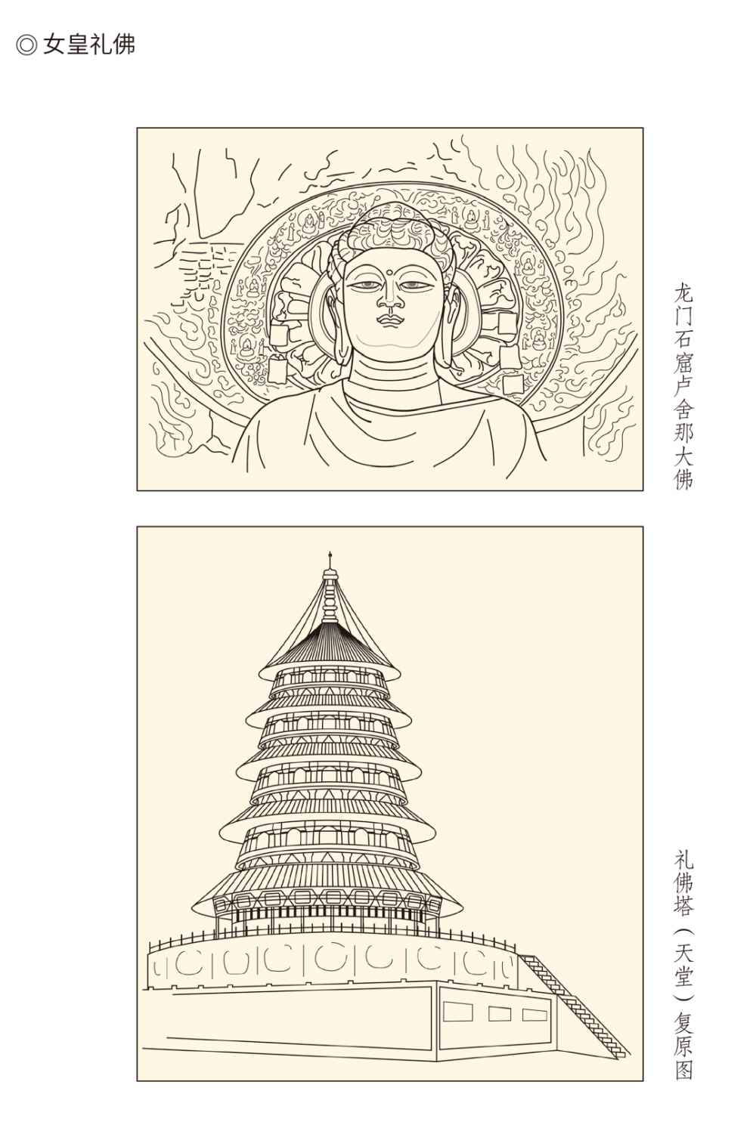

女皇扶持佛教，一时朝野释法鼎盛。武则天下令在神都洛阳修建了与明堂相邻的礼佛塔，命名为“天堂”，并以供养人的身份资助龙门石窟的开凿。有说法称龙门最著名的卢舍那大佛即是以武则天面相为原型而制。

比如刘仁轨。

就在临朝太后武则天举起屠刀披荆斩棘时，四朝元老刘仁轨也在帮忙清场，只不过清理的是另外一种人。裴炎被捕之后，某官员从洛阳出使长安。镇守京城的刘仁轨向他问起案情，此人竟落井下石说：下官早就看出裴炎异常。

刘仁轨却不动声色。他追问道：真的看出来了？

那人说：当然。

于是刘仁轨说：仁轨有奏折，烦请即便带交太后。

这家伙兴高采烈就接受了任务。太后打开奏折，里面却只有一句话：捎信之人明知裴炎谋反而不举报。太后看完二话不说，立即下令将这小人拉出去杀了。[40]

另一个名叫王庆之的也成为牺牲品。武则天称帝的一年之后，这家伙受人指使纠集数百号人到宫门集体上书，奏请废掉已由皇帝变成皇嗣的李旦，另立他人，以为也能像率众请愿的傅游艺一样升官发财。可惜这蠢货不长脑子，忘记傅游艺不久前刚刚死在狱中。结果女皇被他弄得心烦，下令凤阁侍郎（中书省副长官）李昭德教训教训。[41]

李昭德的父亲可是弹劾过褚遂良的，他本人的强悍也不输老爹。女皇登基两年后，有人献上号称祥瑞的白石，理由是白石外现红纹，可见其忠。李昭德却一声怒斥：你这石头倒是一颗红心，难道其他石头都是反贼不成？

众人哄堂大笑，马屁精面红耳赤。

王庆之这厮落到李昭德手里，下场可想而知。他被拖到宫外示众，李昭德又是一声怒吼：此贼妄想废我皇嗣。然后下令痛打，直至口鼻流血，毙于杖下。[42]

这大约要算曲线救国吧，虽然那些小人也很可怜。

不过，李昭德最后还是死于来俊臣的诬陷，来俊臣则以同样的罪名被杀在同一刑场同一天。这让帝国的臣民百思不解悲喜交集：直臣与酷吏，怎么会是同样的命运？[43]

宰相杜景俭却因营救李昭德而被贬官。当时，杜景俭与徐有功、来俊臣、侯思止并为四大法官，作风和理念却完全不同。杜和徐都坚持以事实为依据，法律为准绳，所以流行的说法是：遇来、侯者死，逢徐、杜者生。[44]

这当然与恐怖政治并不相容，武则天却令人意外地信任重用杜景俭、徐有功。徐有功只好说：麋鹿跑出山林，就离厨房不远。陛下以法官用臣，是要让臣死在任上呀！[45]

女皇却不准他辞职，徐有功居然也得以寿终正寝。事实上他多次与死神擦肩而过，只不过满不在乎，依然故我地坚持公平正义原则。这实在让女皇陛下又爱又恨，有一次竟蛮不讲理地问：徐卿办案，错放的为什么那么多？

徐有功答：错放乃人臣小过，好生是圣人大德。

女皇默然。[46]

然而乾坤却不是徐有功一己之力可以扭转的。就在他这次幸免于难两个月后，皇嗣李旦被诬图谋不轨。李旦的身边人哪能扛住来俊臣的严刑逼供，眼看就要屈打成招，太常寺乐工安金藏却突然高喊：大人不信皇嗣不反，金藏掏出心来给你看。说完，拿起佩刀剖腹，五脏皆出，血流满地。

这真是何其惨烈，又何其悲壮！

民不畏死，奈何以死惧之！工人安金藏的这一壮举震撼了狱吏，惊动了女皇。陛下命令用御辇将他抬进宫中，请御医进行抢救，直到第二天安金藏才醒了过来。这时，站在病床前的女皇感叹说：朕有儿子，却不能自明清白，害得你吃这么大的苦头！说完，铁石心肠的武曌老泪纵横。[47]

正义和天良，其实永存。

头上悬着达摩克利斯之剑的李旦躲过一劫，像螃蟹一样走路的来俊臣却继续横行。这无非告诉我们，本台大戏还远远没有演完。事实上，安金藏也许可以感动女皇，却无法撼动帝制。围绕皇权的争夺，也还有新的角色需要出场。

接下来的故事，将是“于无声处听惊雷”。

[38]见《资治通鉴》卷二百六神功元年六月条。

[39]事见《资治通鉴》卷二百五长寿元年五月条，这项禁令在八年后因凤阁舍人崔融的劝谏而被废止。违禁的张德官职右拾遗，从八品上。举报人名叫杜肃，官职补阙，从七品上，未明左右。但照理说应该是右补阙，两人同为中书省官员。

[40]见《新唐书·刘仁轨传》，《资治通鉴》卷二百三光宅元年九月条。

[41]两《唐书》之则天皇后纪均称李昭德任凤阁侍郎在此事之后，今从《资治通鉴》卷二百四天授二年十月条。

[42]王庆之事见《资治通鉴》卷二百四天授二年十月条，石头事见《资治通鉴》卷二百五长寿元年八月条，并见两《唐书》之李昭德传。

[43]事见《资治通鉴》卷卷二百六神功元年六月条。李昭德被杀，原因之一是权力太大又刚愎自用，为武则天所忌。

[44]杜景俭，《新唐书》作杜景佺。营救李昭德一事，仅见《新唐书·杜景佺传》。四大法官的说法，见两《唐书》之杜景俭传。

[45]见《新唐书·徐有功传》。

[46]见两《唐书》之徐有功传，《资治通鉴》卷二百五长寿二年正月条。

[47]见《新唐书·安金藏传》，《资治通鉴》卷二百五长寿二年一月条。

# 第五章 无字碑

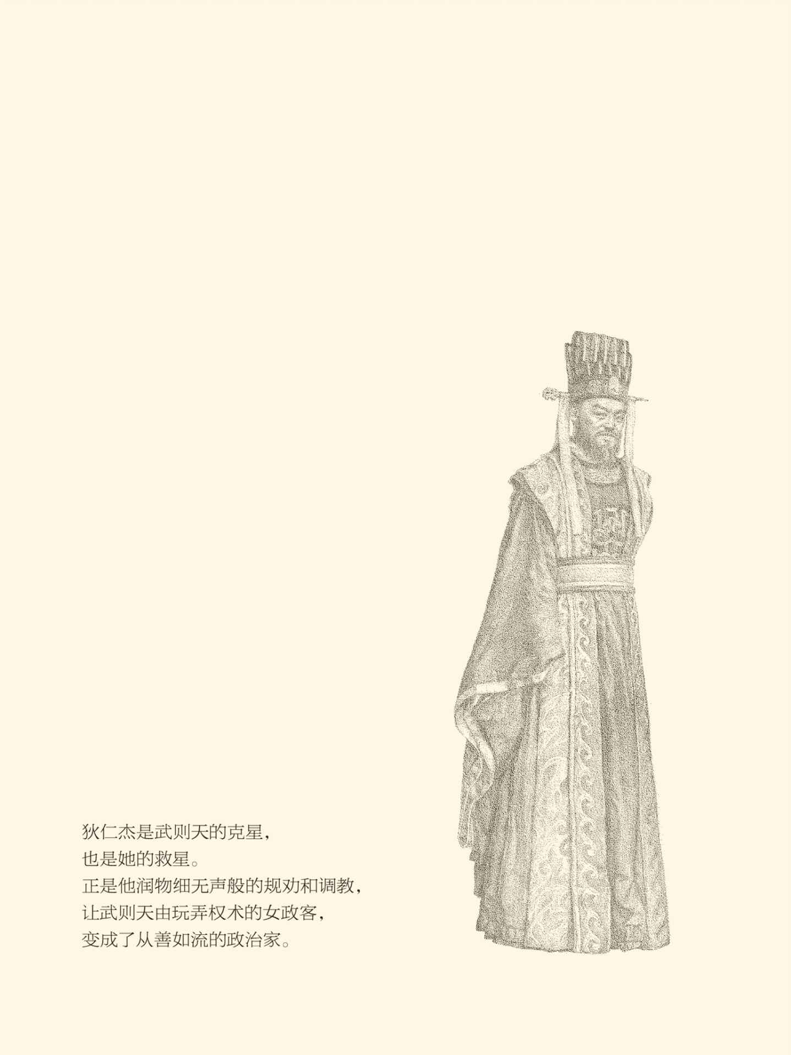

## 谁来接班

杖杀王庆之以后，李昭德与武则天有过谈话。

内容当然是接班人问题。这是国家的大事，也是女皇的心事，不能不谈，只不过王庆之没有资格。实际上这个小人之罪，并不在要废谁立谁，而在妄议。储君乃国本，立储乃大计，也是你一介草民可以品头论足、说三道四的？

更何况女皇当时正在纠结。

纠结在情理之中。想当年，秦始皇没能事先立储，结果二世而亡。晋武帝严守宗法制度，结果也二世而亡。汉武帝立了太子又杀太子，结果后继无人。唐太宗则不但一手制造了玄武门之变，还一手铸成大错——当初如果不听长孙无忌他们的，坚持选择李恪而非李治，李唐岂会变成武周？

谁来接班关系重大，前车之覆也殷鉴不远。

但，武周更麻烦。

麻烦倒不在政权来自篡夺，而在武周情况特殊。因为照理说，如果皇帝有儿子，皇位就应该传给他，或者皇子中的一个。然而武则天的皇位，却恰恰从儿子那里夺来。这费尽心机历尽艰险才弄到手的东西，有还回去的道理吗？

不要说武则天，换了别人也想不通。

不能传给儿子，就只能传给兄弟、侄子、女儿。可惜尽管“兄终弟及”也符合继承法，则天皇帝却不是兄，也没有幼弟。传给女儿也不行。女儿当皇帝，女婿算什么？皇夫或男皇后吗？再说女儿死了以后又传给谁？外孙女吗？

儿子、女儿、兄弟都不行，便只能传给侄子。侄子也有两种。一种是李治的，但那还不如中宗李显或睿宗李旦，好歹也是女皇陛下自己的亲骨肉。这样算来算去，可以考虑的就只有武家的侄儿，而且人选现成。

这个人就是武承嗣。[1]

武承嗣是武则天同父异母哥哥武元爽的儿子。武元爽和哥哥武元庆与他们的后母，也就是武则天的生母荣国夫人关系恶劣。因此武则天当了皇后以后，便将这两个哥哥贬到地老天荒，表面上谦逊退让，实际上公报私仇。武元爽甚至还被牵连到武氏投毒案中，家属也被流放到岭南。这种一箭双雕借刀杀人的伎俩，武后一直玩得十分顺手。

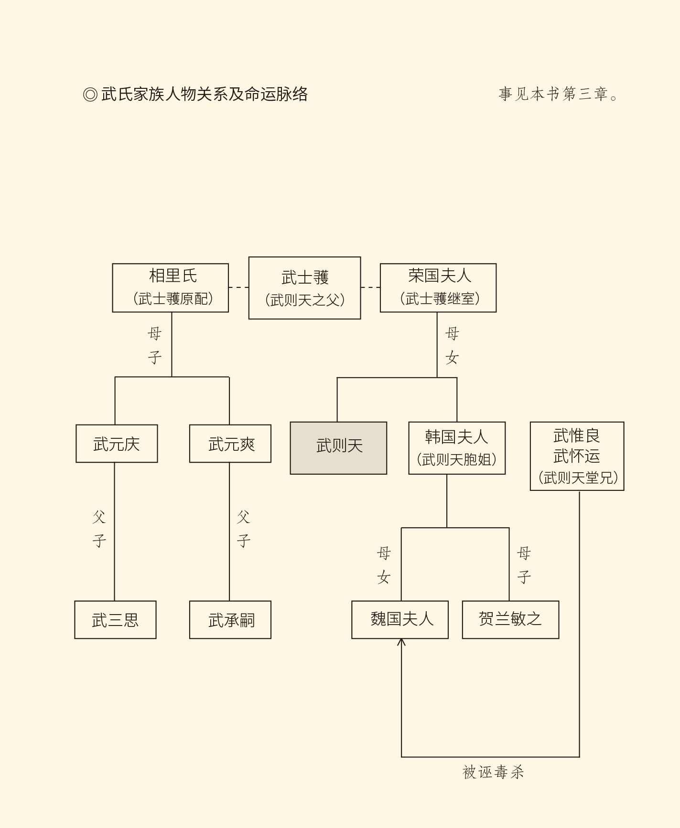

至于父亲武士彟的爵位，则由外甥贺兰敏之继承。

可惜贺兰敏之同样必须去死，武则天这才重新想起本家的人，也才将武承嗣从岭南接回继承周国公的爵位。咸鱼翻身的侄儿倒是乖巧，并不记恨姑姑的杀父之仇，反倒心甘情愿充当鹰犬和走狗，因此武周革命之后便被封为魏王。

说起来武承嗣也确实卖力。那块刻着“圣母临人，永昌帝业”八个字的石头就是他伪造的，萧淑妃两个儿子的谋反案也是他指使周兴炮制。已经很难统计，此人究竟伙同其他酷吏为姑姑搬掉了多少绊脚石，又陷害了多少人。但是可以肯定，王庆之出面组织的请愿活动，他是总导演。

只不过这一回，是为了自己。

不能说女皇没有动过立武承嗣为储的念头，事实上王庆之起先也颇受优待。陛下甚至给了他特别通行证，以便随时可以出入宫廷面陈己见。这就足以让他得意忘形。

但，为什么又被一脚踢了出去？

因为李昭德给武则天打了预防针：承嗣既已封王，那就不宜再拜相。以皇亲国戚之尊，而居中央政府之要，是不合适的，也是有风险的。魏王的权力不能太大。

女皇解释：承嗣是朕侄儿，故委以腹心。

李昭德说：儿子尚且有篡位弑父的，何况侄子？

女皇猛省：我没想到！ [2]

想法变了，心情和感觉也会变。此刻的王庆之在女皇陛下眼里，已经由采花的蜜蜂变成了逐臭的苍蝇。然而这家伙却不识大体，还要纠缠不休，便只能一掌拍死。武则天没把他交给武承嗣，而是交给李昭德，意思十分明显。

李昭德却意识到，这是一言兴邦的难逢机会，于是趁热打铁向武则天进言：请陛下想想，自古以来有侄儿为姑姑立庙的吗？天皇是陛下之夫，皇嗣是陛下之子，没有谁比他们跟陛下更亲，陛下当真忍心天皇得不到祭祀吗？ [3]

女皇无言以对。

第一次储位风波就这样过去了，但绝不意味着问题得到了根本解决。实际上李昭德不过延缓了火山的爆发，他的说词也并非完全在理。没错，历史上是没有侄儿为姑姑立庙的事情，但是请问有女人当皇帝的吗？既然如此，怎么就不能像祭祀娲皇（女娲）那样祭祀女皇呢？讲不通吧？

其实真正打动武则天的，是“弑君篡位”四个字。这让她顿时明白，此刻无论立谁为储都有风险，上上之策是既不断绝武承嗣的非分之想，同时保留李旦的皇嗣身份。皇嗣跟太子是不同的。前者只是认可血缘，后者才确定权力继承的政治关系。因此谁来接班，仍然是巨大的悬念。

悬念即伏笔，伏笔即炸药，炸药即隐患。此后，两派斗争的激烈程度如下表所示，不亚于革命之前。

◎武周革命前后与储位之争有关事件一览表

|  |  |  |  |
| --- | --- | --- | --- |
| 年份 | 年号 | 月份 | 事件 |
| 684 | 光宅元年 | 二月 | 中宗李显被废，睿宗李旦继位 |
| 690 | 天授元年 | 九月 | 武则天称帝，李旦为皇嗣，赐姓武； 武承嗣封魏王，武三思封梁王，诸武皆封王，诸亲信赐姓武 |
| 691 | 天授二年 | 一月 | 始杀酷吏，丘神勣等人死 |
| 九月 | 王庆之率众情愿废皇嗣李旦，立武承嗣为储； 武承嗣和来俊臣诬反对派大臣谋反，数十人被杀 |
| 十月 | 杀王庆之，李昭德阻立武承嗣 |
| 692 | 天授三年 | 一月 | 来俊臣制造狄仁杰谋反案 |
| 693 | 长寿二年 | 一月 | 来俊臣诬陷皇嗣李旦谋反未遂 |
| 697 | 神功元年 | 年初 | 来俊臣与武懿宗等人制造大冤案 |
| 六月 | 来俊臣与李昭德同时被杀 |
| 698 | 圣历元年 | 三月 | 李显被秘密接回神都 |
| 八月 | 武承嗣卒 |
| 九月 | 李旦逊位，李显立为太子 |
| 699 | 圣历二年 | 七月 | 李武两家子弟盟誓[4] |
| 700 | 久视元年 | 正月 | 吉顼被贬出京 |
| 705 | 神龙元年 | 正月 | 女皇逊位，李显复辟 |

不难看出，这一阶段的斗争有两条线，一是主张仁政的官员与酷吏斗，二是拥戴李家的大臣与诸武斗，而诸武与酷吏是联手的。其中大案有两个，一是靠安金藏以死相争才平息下来的皇嗣李旦被诬案，二是神功元年的谋反案。第二个倒不是冤案，却因为主犯血口喷人，酷吏趁机株连，被灭族的海内名门多达三十六家，判处流放的达一千多人。[5]

武周时代，照样还有血雨腥风。

实际上在王庆之上书之后，被打死之前，就已经有数十个高级官员被杀。罪名又照例是谋反，制造冤案的照例是武承嗣和来俊臣，真实原因也当然是这些人都反对废皇嗣而立魏王。这个时候李昭德还敢说话，是因为他摸透了武则天的心思：唱反调的不能容忍，为她着想则另当别论。因此武承嗣又想故伎重演时，女皇回答：你比不上李昭德。[6]

不过，李昭德最后还是与来俊臣同时被杀。只用一句话就把来俊臣送上刑场的吉顼，则在两年半以后被贬。原因是这位进士出身的宰相，不但变成了李家的太子党，而且公开表现出对诸武的不屑。龙颜不容触犯的武则天决定教训一下这家伙，也让大家知道现在是谁的天下。

于是在一次朝会上，当吉顼又要引经据典时，武则天却拦腰截断。她说：每次上朝你都喋喋不休，朝臣和朕早就不胜其烦，不如来讲个故事。当年，太宗皇帝有匹烈马，谁都驯服不了。朕却说，这件事一点儿都不难，只要有三样东西就行。先用鞭子抽。不服，用铁锤打。再不服，就用匕首割断它喉咙。朕的这股豪气，太宗皇帝可是大为欣赏。

然后女皇问：你莫非要弄脏朕的匕首吗？

魂飞魄散的吉顼只能伏地求饶。

吉顼一案意义非凡，因为他原本投靠了武承嗣。神功元年的谋反案，就是他向来俊臣举报，由武懿宗审理的。现在连他都反对诸武，很能说明大势所趋人心所向。因此，当贬往外地的吉顼向武则天辞行时，女皇接见了他。

陛下吩咐赐坐，问他有什么要说。

吉顼问：和水土为泥，有纠纷吗？

女皇说：没有。

吉顼又问：分一半为佛，一半为天尊，如何？

女皇说：那就有纷争了。

吉顼顿首说：臣也认为是这样。宗室和外戚各安其分就天下太平，势均力敌就纷争不已，请陛下三思。

女皇说：朕何尝不知。但事已至此，又能怎样？[7]

也许，这得去问狄仁杰。

[1]以下所述武承嗣事，无另注者均见两《唐书》之武承嗣传。

[2]这一段对话，《资治通鉴》系于长寿元年（692）六月，在李昭德杖杀王庆之的天授二年（691）十月之后，但两《唐书》之李昭德传均系于杖杀王庆之之前，且上下文紧相连接。本书认为两《唐书》是，故从两《唐书》。

[3]见两《唐书》之李昭德传，《资治通鉴》卷二百四天授二年十月条。

[4]武则天在称帝前一年即已改用周正，以十一月为正月，十二月为腊月，原来的正月改称一月。因此久视元年正月实为十一月，与圣历二年七月同在公元699年。李武子弟盟誓的时间，《新唐书·则天皇后纪》无记载，《资治通鉴》不详，今从《旧唐书·则天皇后纪》记为圣历二年七月。

[5]本案事见《资治通鉴》卷二百六神功元年正月条。

[6]这一冤案事见《资治通鉴》卷二百四天授二年十月条。武则天对武承嗣说的话见《旧唐书·李昭德传》。

[7]以上见两《唐书》之吉顼传，《资治通鉴》卷二百六久视元年正月条。

## 狄仁杰脱险

狄仁杰是武则天的克星，也是她的救星。

以“中华神探”的头衔闻名中外的狄仁杰，其实是一位杰出的政治家。可以说，太宗之后，玄宗之前，称得上政治家的只有他和武则天。还可以说，没有狄仁杰，武则天充其量不过治国有方的女皇帝，再加玩弄权术的女政客。能不能避免身败名裂都很难说，哪里还能成为政治家？

狄仁杰却让武则天修成正果，甚至立地成佛。这是女皇陛下自己都很清楚的，因此在晚期竟以“国老”相称，上朝时也不让他下拜。她的说法是：每见国老下拜，朕的身上就会疼。狄仁杰去世，武则天更是痛哭失声。她说：朝堂从此空无一人。皇天夺我国老，为什么这样早，这样早啊！[8]

然而这位国老，却差点死在来俊臣手里。[9]

天授三年（692）一月，狄仁杰与另外几位宰相和大臣被诬谋反，进了来俊臣的“例竟门”。这个特务机关之所以得此戏称或恶名，是因为进去的案犯照例没有活着出来的。不过酷吏们也有一个政策，那就是立即认罪的可以免死。[10]

于是，狄仁杰回答来俊臣：反是实。

来俊臣喜出望外。他原以为狄仁杰不好对付，没想到竟不费吹灰之力。而且其他案犯除了魏元忠，也都纷纷效法，自认有罪。看来所有的预案都用不着了，对这样积极配合的也该宽大为怀，以便为今后办案节约成本树立榜样。因此，来俊臣只是将案犯们收监了事，看管却不那么戒备森严。

狄仁杰则靠着不打自招的策略，为自己争取到缓冲时间和空间。他悄悄写好一封信，藏在丝绵袍子里，然后请看守将绵袍交给家人。他的说法是：开春了，要换季。

看守没有起疑，丝绵袍子也送进了狄府。

将门出虎子，狄少爷马上意识到这里面有问题。一月的洛阳还很寒冷，父亲为什么急于拿掉袍中的丝绵？结果密信很快就被找到，并由狄公子设法送达御前。

女皇惊诧。

她问来俊臣：狄仁杰当真承认谋反吗？

来俊臣说：供认不讳。

女皇问：家属为什么又来喊冤？

来俊臣说：这是臣等疏忽了。狄犯入狱之后，立即认罪服法。所以，臣等待之以礼，丰其衣，足其食，高其枕，宽其居，以为谋反若非是实，岂有承认之理。现在看来，此等死囚如不动用刑法，怎么会招？招了也会翻供。[11]

女皇说：是吗？朕倒要派人看看。

来俊臣紧张了。他当然不能对狄仁杰怎么样，而且再也不能用刑。万一陛下亲自来看呢？当然，也不能让狄仁杰与使者见面，那可就满盘皆输。来俊臣的办法，是找了一个手下人做替身，穿上狄仁杰的衣服让使者看。

当时正是夕阳西下。假狄仁杰站在西边，女皇的使者站在东边，阳光刺目，根本就看不清。何况这使者进了“例竟门”就心惊肉跳，哪敢细看？东张西望唯唯诺诺而已。

来俊臣却说：天使稍候，有文书烦请带交陛下。

带去的文书是狄仁杰的“谢死表”，也就是表示自己罪有应得，因此甘愿就死，并谢主隆恩的奏折。有了这样一份文件，又有使者的亲眼所见，狄仁杰已是翻案无门。[12]

这时，一个九岁的男孩救了他。

男孩也是宰相之子，父亲被来俊臣诬陷谋杀，本人则进宫做了奴隶。他以举报为由求见女皇，其实要告人的正是来俊臣。男孩说：臣父已死，臣家已破，多说无益。只是痛惜王法被来俊臣之流玩弄得不像样子，实在有负圣恩。

女皇呵呵一笑：是吗？

是。男孩说。如果不信此言，罪奴斗胆恳请陛下挑选几名廉洁奉公忠诚可靠的大臣，诬以谋反，让来俊臣他们去查去审，看看有没有不招供、不承认的。

女皇心中一动：哪里还用找？狄仁杰就现成。

被来俊臣打入死牢的狄仁杰，是从洛州司马的任上调回神都成为宰相的。如此越级破格提拔，是因为他担任豫州刺史时，曾经写密信为判死刑的人求情，人数多达两千。狄仁杰说：没有这么多人谋反，他们其实是冤枉的。但如果公开奏明，有为贼人开脱之嫌；知而不言，又恐违背了陛下好生之德。因此奏折写了又毁，毁了又写，竟不知所云。[13]

当时还是太后的武则天批准了狄仁杰的请求。两千条性命从刽子手的屠刀下被救了下来，他们的救命恩人却因为得罪权贵而被贬官。他们当然都没想到，武则天牢牢记住了狄仁杰的名字，并在称帝一年后就把他调到了自己身边。

见面那天，女皇对狄仁杰说：朕清楚你在地方上很做了些好事，但也有人说你的坏话，想知道名字吗？

不想知道。狄仁杰回答。如果陛下认为臣有过错，臣应该改正；如果陛下知臣无过，臣倍感荣幸，何必还要知道那些人的名字？不知道，反倒还能正常相处。[14]

这样的人，会谋反吗？

何况此案疑点甚多，最可疑的就是谢死表。如果真有这样一份文书，来俊臣在被质疑时就应该拿出来。反过来的推理就是：如果女皇不派人去，还会不会有谢死表？

狄仁杰的供词也有问题。他的原话是：大周革命，万物唯新；唐朝旧臣，甘从诛戮。反是实。[15]

显然，这里没有任何事实，只有一个空洞的罪名，以及一个似是而非的认罪理由：武周取代李唐是一场革命。革命就是新陈代谢，就要吐故纳新，原来属于大唐的旧人也就该被淘汰，甚至心甘情愿去死。所以，反是实。

岂有此理！按照这个逻辑，所有的唐朝旧臣便都可以视为反贼了。这叫什么自认有罪？分明是话里有话。

再看狱中表现。狄仁杰认罪后，另一个酷吏王德寿找他谈话。王德寿说：大人免死无疑，下官却功劳不够。能不能请狄公再把某某某也牵连进来，也好让鄙人升一两级？

狄仁杰问：为什么是某某某呢？

王德寿说：因为他曾经是大人的下属呀！

狄仁杰断然拒绝。他悲愤满腔地用头去撞柱子，血流满面说：皇天后土啊！为什么要仁杰做这种缺德事！[16]

没有证据显示，武则天是否了解这些情况，又是否进行了以上推理。但可以肯定，她已经起了疑心，不再相信来俊臣他们那一套，并决定亲自过问此案。

案犯齐刷刷地跪在了女皇面前。

女皇问：狄仁杰，如果你没谋反，为什么要认账？

狄仁杰答：臣不认账，早就死在皮鞭下了。

女皇又问：那为什么还要写谢死表？

狄仁杰答：没有写过。

女皇下令核对笔迹，马上查出谢死表是伪造的。

至此，本案已真相大白。但，帝国是不能认错的，也从来就没有过错误。因此，所有案犯仍然要受处分，狄仁杰也被贬为彭泽县令。武承嗣和来俊臣还想杀狄仁杰，被武则天坚定地予以拒绝。来俊臣退而求其次，又要求杀掉涉案人员中的一个，结果也被正派法官徐有功据理驳回。

武承嗣和来俊臣的阴谋终于没能得逞。

死里逃生的狄仁杰再次成为地方官，这无非更加丰富了他的阅历。更何况，由于到地狱走了一遭，狄仁杰已经炼就了金刚不坏之身。因此，当他重返朝堂，并得到陛下的信任和重用后，释放的能量和表现的智慧已是无人能及。

女皇的帝国，将是另一番天地。

[8]见《资治通鉴》卷二百七久视元年九月条。

[9]狄仁杰被诬谋反一案，两《唐书》之狄仁杰传和来俊臣传，《资治通鉴》卷二百五长寿元年一月条均有记载，但诸书所述有出入，本书取其合理者采信之。

[10]这个专门用来制造冤假错案的特务机关设在丽景门，酷吏王弘义谐其音称为“例竟门”。事见两《唐书》之酷吏传。

[11]来俊臣的回答，《资治通鉴》与两《唐书》诸传说法正好相反，本书兼采之。

[12]以上情节以《旧唐书·来俊臣传》所述最为详实，今从之。

[13]事见两《唐书》之狄仁杰传，但两传所记牵连人数不一，今取新传。又，唐代官制，州司马上州从五品下，中州正六品上，下州从六品下。

[14]见两《唐书》之狄仁杰传，《资治通鉴》卷二百四天授二年九月条。

[15]这一供词，《旧唐书·狄仁杰传》与《资治通鉴》大体相同，《新唐书·狄仁杰传》不同，今从《旧唐书》。

[16]此事两《唐书》之狄仁杰传和《资治通鉴》均有记载，而《旧唐书》所述最详，今从《旧唐书》。

## 重来未必要卷土

回到神都的狄仁杰，发现朝廷已今非昔比。

狄仁杰清楚地记得，上一次他担任国务委员（同凤阁鸾台平章事）是在天授二年（691）的九月三十日。那时的洛阳城真可谓山雨已来。就在前一天，傅游艺在狱中自尽；十二天之后，又有一大批反对武承嗣的高级官员被杀，紧接着是拥立武承嗣的王庆之被李昭德打死。难怪四个月后，自己就被诬陷下狱。来得不是时候，风口浪尖啊！[17]

这次重新拜相，却正是时候。四年十个月前，皇嗣李旦被诬谋反案平息；两年半以前，假和尚薛怀义被杀；十个月以前，来俊臣和武懿宗制造了最后的冤案；五个月前，来俊臣和李昭德这两个死对头同时被杀。一片空白呀！

狄仁杰可以有所作为。

◎狄仁杰与有关事件年表

|  |  |  |  |
| --- | --- | --- | --- |
| 年份 | 年号 | 月份 | 事件 |
| 690 | 天授元年 | 九月 | 武则天称帝 |
| 691 | 天授二年 | 一月 | 始杀酷吏，丘神勣等人死 |
| 九月 | 傅游艺被杀  狄仁杰拜相 |
| 十月 | 大批反武派大臣被杀  李昭德杀王庆之，阻立武承嗣 |
| 692 | 天授三年 | 一月 | 狄仁杰被诬谋反 |
| 693 | 长寿二年 | 一月 | 皇嗣李旦被诬谋反 |
| 695 | 证圣元年 | 二月 | 杀薛怀义 |
| 697 | 神功元年 | 年初 | 来俊臣与武懿宗等人制造大冤案  张易之、张昌宗兄弟成为女皇男宠 |
| 六月 | 李昭德与来俊臣同时被杀 |
| 闰十月 | 狄仁杰重新担任宰相 |
| 698 | 圣历元年 | 三月 | 李显被秘密接回神都 |
| 八月 | 武承嗣卒 |
| 九月 | 李旦逊位，李显立为太子 |
| 699 | 圣历二年 | 七月 | 李武两家子弟盟誓 |
| 久视元年 | 正月 | 吉顼被贬出京 |
| 700 | 久视元年 | 九月 | 狄仁杰卒，享年七十一岁 |

其实只要看看上面的年表，就不难发现狄仁杰真正位居中央要职，影响武周政局，是在他生命的最后三年。其中最重要的一件事，就是帮武则天确定了皇太子。这绝不仅仅只是谁来接班的问题。不是的。应该说，正是通过这一问题的解决，狄仁杰使自己和武则天都成为了政治家。

那么，他又是怎样做到的？

似乎也并无高明之处，只不过一有机会就说：姑侄与母子哪个更亲？天底下有侄儿给姑姑立庙的吗？等等。这些话不过重弹李昭德的老调，并无新意。问题是李昭德没有真正成功，反倒落得身首异处。狄仁杰却不但完成了李昭德未竟之事业，还被尊为国老。这又是为什么呢？

时也，势也，运也，法也。

李昭德建言时，武则天称帝刚刚一年。新官上任尚且三把火，何况新皇帝？这个时候，跟她讨论谁来接班，只能让她反感。王庆之被杀，这是原因之一。好在李昭德只是反对立武承嗣，并没提出要立谁，否则当时就性命不保。

狄仁杰重返神都时，情况就不同了。首先，女皇已经七十三岁，称帝也已经七年，应该安排后事。其次，对李旦的诬陷失败，证明李唐皇室威望犹存。相反，武承嗣的飞扬跋扈和武懿宗的滥杀无辜，都让武氏家族人心尽失。甚至就连突厥也来凑热闹，扬言只认李唐不认武周。[18]

还有一个因素也不可小看，那就是张氏兄弟。

张氏兄弟成为男宠与狄仁杰再次拜相是在同一年，月份要早一些，底气却明显不足，因此曾经向吉顼和狄仁杰讨教长久之计。两位宰相的意见一致，那就是建议他们利用亲近女皇的有利条件，积极参与建储大业。吉顼明确指出，以色事人不能久，做一件功在千秋的事才是正当。[19]

兄弟俩倒也乖巧，一点就通，温柔地吹起枕边风。

女皇当然猜得出是谁在背后出谋划策，干脆将吉顼召来询问。吉顼给出的建议，是在中宗李显和睿宗李旦当中任选一人。他说：两位皇子都是陛下亲生，先帝所托，也都是天下臣民人心所向。至于选谁，全由陛下圣裁。[20]

武则天点了点头。

因此后来有人认为，李唐复辟，吉顼是首谋。[21]

就算是吧，就算。

不过吉顼的结局，也只比李昭德稍好一点：从宰相贬为县尉。直接原因是他在朝堂上盛气凌人地欺负武懿宗，根本原因却恐怕是武则天看穿了他的政客面目。当年，为了讨好武承嗣，你不是连妹妹都送上门了吗？不是跟武懿宗和来俊臣联手制造了三十六家灭族的大冤案吗？现在拥护李唐的呼声高涨，你就这副嘴脸？告诉你，朕还没死！

吉顼只好客死他乡。[22]

狄仁杰却在重入朝堂之后不久，很快就与武则天进入了蜜月期。这恐怕首先得益于武则天政治上的开明，狄仁杰政治上的聪明。武则天深知，夺权无妨靠小人，靠酷吏。治理好国家，安排好后事，却只能靠刚正贤良之臣。同样，狄仁杰也明白，真正能推翻武周、复辟李唐的人只有一个，那就是武周皇帝自己。这样的人能反对吗？不能。

何况武则天这皇帝当得也不差。尽管作为当局者，狄仁杰不可能意识到，武则天活跃于政坛的半个世纪，正是从治世（贞观）通往盛世（开元）的桥梁。但作为宰相，他至少清楚：帝国的版图在扩张，人口在增长，人才的辈出也由于女皇对科举的高度重视，有如长江后浪推前浪。[23]

这样的皇帝，又为什么要反对呢？

更为难得的是，女皇陛下虽然年事已高，而且实际执政时间很长，却没有同类实权人物的晚年病，比如暴戾狂躁或者荒淫倦政。相反，她的头脑之清醒，思维之敏捷，精力之充沛，判断之准确，都丝毫不减当年。这真是个奇迹。[24]

因此，不要说奴才和蠢才，就连一般人才恐怕也都不能入她法眼。女皇要的宰相，必须既是帮手又是对手。狄仁杰就是这样的人。他冷静耐心，机警权变，足智多谋，却又诚实友善，刚正不阿。也就是说，他们两人的智商和情商处于同一水平和层次，政治态度和处世理念又刚好相反。

武则天当然清楚这一点。实际上狄仁杰在供词中已经表明立场：唐朝旧臣，甘从诛戮。反是实。只不过，狄仁杰是反周不反武。不反武则天，这就是共识。把武周皇帝的最后岁月经营好，也是共识。有此共识，相互欣赏的两个人就可以求同存异，积极配合，共同实现各自的理想。

酒逢知己又棋逢对手，这才真是“天作之合”。

实事求是，推进共识，也才是成功之道。

聪明的狄仁杰甚至很好地利用了既是老乡又是同龄人的优势，将建储大计变得就像夕阳下两位老人拉家常。对于狄仁杰的这种絮絮叨叨，女皇居然百听不厌，只不过偶尔也会撒娇使横，打断他说：朕的家务，你不要管！[25]

狄仁杰答：王者以天下为家。四海之内，家即是国。[26]

武则天不回答。但是有一天，她表演了魔术。

她说：狄公请回头，看看谁来了。

狄仁杰回头，看见了站在身后的庐陵王李显。

武则天说：朕把储君还给你。

狄仁杰拜倒在地，半天都扶不起来。

从内心挣扎中解脱出来的女皇，却再也控制不住自己的情绪。她抚摸着狄仁杰的背，泪流满面泣不成声地说：你不是朕的臣子，你是大唐的社稷之臣。[27]

狄仁杰如释重负。

实际上，庐陵王李显是在狄仁杰拜相的五个月后，被武则天以治病为名秘密接回洛阳的。这就雄辩地证明了，真正解决储君问题的恰恰是女皇本人。她做出这样一个决定并不容易，其中奥秘和深层原因要到以后才能揭晓。

后面的事情就变得十分简单。夺嫡无望的武承嗣很快抑郁而死，聪明识趣的李旦立即恳请逊位，藏在宫中的李显被立为太子，并由李哲复名为李显，后来又改名武显。

对此，狄仁杰并无异议。

立储问题解决后，从上到下都松了一口气，女皇陛下的统治风格也开始变得温柔。这让她越来越像政治家。其实政治家的要旨不在温柔也不在霸道，而是能够在霸道和温柔之间自由转换，该霸道时霸道，该温柔时温柔。武则天当然有这种能力。但没有狄仁杰，她开发不出来。

七十四岁的武则天和六十九岁的狄仁杰，还有两年的合作时间，他们的关系也更像相互搀扶的老伴。靠着狄仁杰润物细无声般的规劝和调教，武则天慢慢变成了从善如流的开明君主。大约也就在这时，狄仁杰被称为国老。

[17]见《资治通鉴》卷二百四天授二年九月及十月条。

[18]见《资治通鉴》卷二百六圣历元年八月条。

[19]张氏兄弟向吉顼讨教事，见两《唐书》之吉顼传、《资治通鉴》卷二百六圣历元年二月条，记录颇为详实。向狄仁杰讨教事，见《新唐书·狄仁杰传》，但《资治通鉴》不予采信。

[20]见两《唐书》之吉顼传，其说与《资治通鉴》不同。

[21]见《旧唐书·吉顼传》所引睿宗语。雷家骥《武则天传》也持此论。

[22]以上见两《唐书》之吉顼传，《资治通鉴》卷二百六久视元年正月条。

[23]请参看胡戟《武则天本传》。

[24]从麟德元年（664）与高宗皇帝并称二圣同时临朝，到神功元年（697）再次起用狄仁杰，武则天实际执政三十三年，本人则高龄七十三岁。之前可以相提并论的只有汉武帝。

[25]两《唐书》之狄仁杰传都发现和指出了狄仁杰与李昭德等人的不同，那就是“每从容奏对，无不以子母恩情为言”。又，狄仁杰籍贯太原（今山西省太原市），武则天籍贯文水（今山西省文水县），两人是并州老乡。狄仁杰生于公元630年，武则天生于公元625年，是同龄人。

[26]见《资治通鉴》卷二百六圣历元年二月条。

[27]关于本段史实，正史和野史众说纷纭，尤以《狄梁公传》所记富有戏剧性，以至于《资治通鉴》简略到只有一句话，并在《考异》中长篇大论予以辨证。本书兼采诸传，而以逻辑与常情常理综述之。

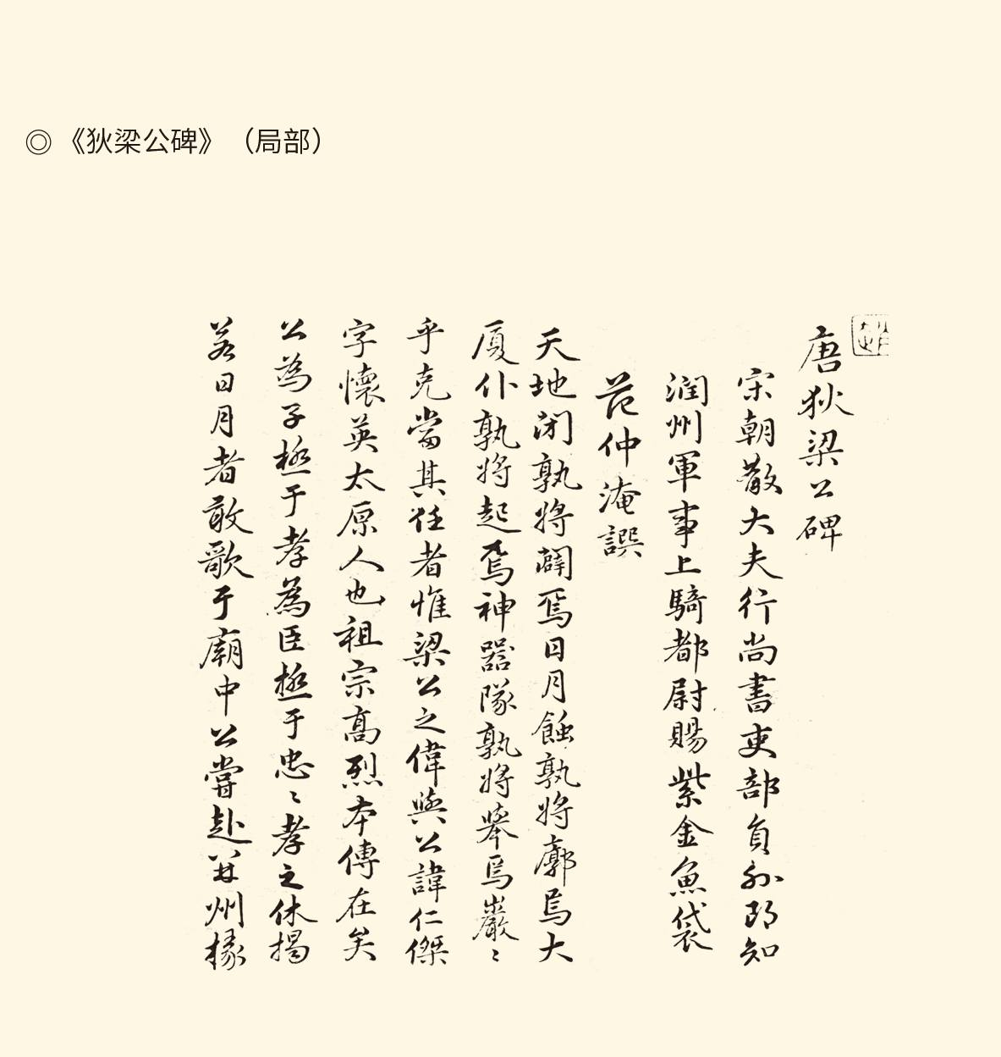

狄仁杰不仅为武周重臣，在朝野举足轻重，后世更成为一代名相。宋范仲淹为其撰写的《唐狄梁公碑》也成为历代热门碑文，书家如黄庭坚、赵孟等都曾书此碑，这里选录的是赵孟作品。该碑文极言狄仁杰的丰功伟绩，反映了历代知识分子的理想人格向往。

## 女皇谢幕

八月的洛阳秋高气爽，女皇和国老心情很好。

两位老人闲庭信步，武则天却看似不经意地问起了前不久刚刚去世的宰相娄师德。这是一个脾气好得被李昭德骂作乡巴佬都不生气的人，狄仁杰不大看得起他。

看不起也并非没有原因。据说，娄师德的弟弟曾经向哥哥请教为官之道，得到的建议竟然是“唾面自干”。他的解释是：别人把口水吐到你脸上，你不生气，自己去擦，就算有涵养吗？不，这只会更加惹怒对方。因此，正确的做法是擦都不擦，让风吹干。风，总是会把什么都吹干的。[28]

如此没有骨头的人也值得尊敬？狄仁杰不认为。所以当女皇问他娄师德算不算贤人时，他的回答是不知道。

武则天微微一笑。

又问：那么，他有没有识别人才的鉴赏力呢？

狄仁杰答：臣也没有发现。

女皇却说：朕知道国老，正是娄师德的推荐。

狄仁杰这才知道天外有天。[29]

女皇却要求狄仁杰推荐人才。的确，之前连续不断的宫廷斗争留下了大量空白急需填补，能够担任宰相的更是凤毛麟角。于是她说：国老，朕需要一条好汉，有吗？

狄仁杰问：陛下用来做什么？

武则天答：出将入相。

狄仁杰说：那就只有张柬之。这个人虽然年纪大，却是真正的宰相之材。而且长期不被重用，一定感恩效力。

武则天点点头。过了几天，又向狄仁杰要人。

狄仁杰说：臣已经推荐了张柬之。

武则天说：朕已经让他当洛州司马了。

狄仁杰说：臣推荐的职位是宰相。[30]

结果，张柬之终于拜相，只不过是在狄仁杰去世整整四年之后。因此，狄仁杰的本意并非要埋下地雷，尽管后来发动政变逼女皇逊位的主谋，确实是年过八十的张柬之。[31]

惹出是非的却是张易之、张昌宗兄弟。看完下页的年表就会明白，在武承嗣和狄仁杰等人相继退场后，这两个陪女皇陛下寻欢作乐的小伙伴，已经变成帝国的风暴中心。

◎张氏兄弟与有关事件年表

|  |  |  |  |
| --- | --- | --- | --- |
| 年份 | 年号 | 月份 | 事件 |
| 697 | 神功元年 | 年初 | 张氏兄弟成为女皇男宠 |
| 闰十月 | 狄仁杰重新担任宰相 |
| 698 | 圣历元年 | 二月 | 吉顼劝张氏兄弟参与建储之事 |
| 三月 | 李显被秘密接回神都 |
| 八月 | 武承嗣卒 |
| 九月 | 李旦逊位，李显立为太子 |
| 699 | 圣历二年 | 七月 | 李武两家子弟盟誓 |
| 久视元年 | 正月 | 吉顼被贬出京 |
| 700 | 久视元年 | 九月 | 狄仁杰卒 |
| 701 | 大足元年 | 九月 | 李显子女因得罪张氏兄弟被杀 |
| 702 | 长安二年 | 八月 | 李显及弟妹请封张昌宗为王 |
| 703 | 长安三年 | 九月 | 张氏兄弟制造魏元忠谋反案 |
| 704 | 长安四年 | 七月 | 张氏兄弟腐败案发，被赦免 |
| 九月 | 张柬之拜相 |
| 十二月 | 张氏兄弟再次成为被告并被包庇 |
| 705 | 神龙元年 | 正月 | 张柬之等人发动兵变，杀张氏兄弟，李显即大周皇帝位 |
| 二月 | 李显宣布恢复大唐国号 |
| 十一月 | 武则天卒[32] |

很难界定围绕张氏兄弟的一系列事件，究竟是什么性质的斗争。但可以肯定，他俩的权势之大和民愤之大，都到了令人瞠目的程度。邵王李重润、永泰郡主李仙蕙和她的丈夫魏王武延基只不过私下议论了一下，居然就死于非命。至于是女皇下令杖杀，还是他们的家长缢杀，不详。[33]

现在只知道，此事发生在狄仁杰去世后整整一年。

这件事在当时应该震惊朝野。因为李重润和李仙蕙是太子李显的嫡长子和嫡女，女皇的嫡孙和嫡孙女，武延基则是魏王武承嗣的继承人。身为金枝玉叶，又是李唐和武周两个皇族的嫡传，却死得不明不白，怎不让人惊诧！

朝廷却没有发布官方消息，正史也讳莫如深，反倒是太子李显、相王李旦和太平公主在一年以后联名上书，奏请册封张昌宗为王。这就不是什么来俊臣可以比的了，“后狄仁杰时代”的女皇也变得让人恐惧和不可捉摸。老太太难道要把皇位传给那两个小白脸吗？这种想法简直让人发疯。

统一战线迅速形成。

作为坚强后盾的是李唐和武周两个皇族。女皇将李显改名为武显以后，又安排他们在明堂盟誓，把两家人变成了一家子。现在为了共同的利益，当然要携起手来。只不过他们不便出面，冲在前面的是朝廷大臣，包括从周兴刀下被救出的魏元忠，也包括后来成为名相的宋璟（读如景）。

发起的攻击则有三波，结果却是失败。最后一次，宋璟甚至差一点就定了张昌宗的死罪，却被武则天救回。更为严重的是，此时女皇生病，文武百官一律不见，身边只有张氏兄弟负责一切事务，谁知道他们会干出什么事情来。

箭在弦上，只好逼宫。

神龙元年（705）正月二十二日，张柬之等率左右羽林军将士五百多人从玄武门入宫，不由分说先一刀砍下张氏兄弟美如莲花的脑袋，然后提着人头去见女皇。

女皇惊起。问：叛乱者是谁？

答：张易之和张昌宗，现已奉太子之命斩杀。

女皇这才发现，这伙人身后哆哆嗦嗦地站着她那宝贝儿子李显。于是用鄙夷的口气说：你？回东宫去吧！

政变者之一却说：太子还回得去吗？

女皇转身问另一个：你是朕一手提拔，为什么来？

答：正是为了回报陛下的大恩大德。[34]

女皇不再说话。两天后，当了十四年四个月皇帝的她下诏传位给太子李显。李显即大周皇帝位，称母亲为“则天大圣皇帝”。二月四日，新皇帝宣布恢复大唐国号。

这就必须对历史有一个交代，武则天的深谋远虑也显现出来。实际上，当年她在建储问题上犹豫不决，恐怕就是纠结于一个别人想不到的问题——对武周革命的评价。评价当然只能由后人给出，因此谁是后人便成了关键。武承嗣或武三思固然不会诽谤本朝，守不守得住江山却大可怀疑。一旦失守，武周立马就会变成伪政权，这个风险可冒不起。

相反，如果将皇位交还给李显或李旦，革命虽然无异于失败，自己和武周却不会被看成王莽和他的新朝。亲儿子总不好意思把母亲骂作逆贼，更何况皇位还是从武周皇帝那里接过来的。武周是伪政权，他们岂非也是伪皇帝？

两害相权取其轻，武则天选择了退一步海阔天空。

李显没有让母亲失望，张柬之他们也没有。官方发布的正式文告把责任推到了徐敬业和程务挺身上，认定女皇称帝是临危受命，此刻逊位则是开启未来。也就是说，武周的革命和李唐的复辟都是奉天承运，也都合理合法。[35]

女皇放心了。尽管由于政治和男人都玩不成，她迅速地衰老下来，却还是活了不短的时间，并接受新皇帝十天一次的探望。直到这年十一月二十六日，逊位的则天大圣皇帝才在豪华体面的软禁中孤独地死去，享年八十一岁。[36]

武则天的陵墓前树立着一尊无字碑。碑身由一块完整的巨石雕成，刻着螭（读如痴，一种蛟龙类神物）和龙，却没有字。也许，女皇帝的一生连她自己也说不清。也许，她有意在身后留下一片空白，任由褒贬，随人评说。当然，也许她根本就不在乎别人说些什么。

风，确实是会把很多东西吹干的，包括鲜血。

不过，临终前她还是留下了遗言，赦免王皇后和萧淑妃等情敌、褚遂良和韩瑗等政敌，自己去帝号，称皇后，葬于乾陵，回到丈夫高宗身边，仍然去做李家的媳妇。[37]

半个多世纪以前，守着青灯古佛的小尼姑武媚娘曾在感业寺给热恋中的李治写过一首情诗：

看朱成碧思纷纷，憔悴支离为忆君。

不信比来长下泪，开箱验取石榴裙。[38]

以后那漫长的岁月，不知有多少人拜倒或败倒在她这石榴裙下。直到她换上帝王的衮冕，也依然魅力无穷，让人敬畏，让人臣服，让人痴迷。事实上，正是这位女皇帝丰富了中华文明的层次和色彩，让男性中心的世界不那么单调和乏味，也让后人在解读历史时多了一个选择和视角。

现在，她又要换上石榴裙了，因为她无法对抗强大的文化传统。这个一生要强的女子不得不离开男人的世界，回到女人的天地。武则天终究未能把革命进行到底。

但，这并不是她的错。

[28]以上见《新唐书·娄师德传》。

[29]见两《唐书》之娄师德传，《资治通鉴》卷二百六圣历二年八月条。

[30]以上见《旧唐书·狄仁杰传》，《新唐书·张柬之传》，《资治通鉴》卷二百七久视元年九月条。

[31]张柬之拜相一事，《资治通鉴》系于长安三年九月条，推荐人是外出将兵的宰相姚崇（姚元之）。有野史认为狄仁杰当年推荐张柬之是后来政变的预谋，此说已被司马光驳回，见前引《资治通鉴》卷二百七久视元年九月条之《考异》。

[32]武则天在久视元年（700）修改历法，仍以每年一月为正月，所以神龙元年（705）正月是一月，与十一月同在一年。

[33]三人之死在大足元年（701）九月，死因不明，诸正史其说不一，详请参看雷家骥《武则天传》。

[34]以上见《资治通鉴》卷二百七长安三年至神龙元年。

[35]见《大唐诏令集·中宗即位敕》。

[36]关于武则天的享年，《新唐书·则天武皇后传》和《唐会要》称八十一岁，《资治通鉴》称八十二岁，《旧唐书·则天皇后纪》称八十三岁。今从雷家骥《武则天传》之考证，定为八十一岁。本书涉及的相关年龄，均以此为据。

[37]见《旧唐书·则天皇后纪》。长孙无忌的官爵已于上元元年（674）诏复，并听陪昭陵，故不在名单中。

[38]见《全唐诗·则天皇后》。

## 又见女人

武则天谢幕之后，其他女人开始折腾。

这一点儿都不奇怪，大唐的女人可不是只会绣花。高祖李渊的女儿平阳昭公主甚至有自己组建的武装力量，精兵上万，号称“娘子军”。所以她死后，送葬的是战斗队，伴奏的是军乐团，一路威风凛凛，戟举旗扬，马嘶角鸣。[39]

呵呵，这是什么阵仗！

当然是游牧民族的气派，混血王朝的排场，甚至鲜卑女子才有的英姿飒爽。因此，只有大唐这样的时代，才会演出武周那样的故事，产生武后那样的人物。别忘了，唐代上流社会的女人，可是穿回鹘衣，化吐蕃妆，说突厥语，骑西域马，打波罗球（polo），甚至女扮男装的。

她们的男人怕老婆，也不足为奇。

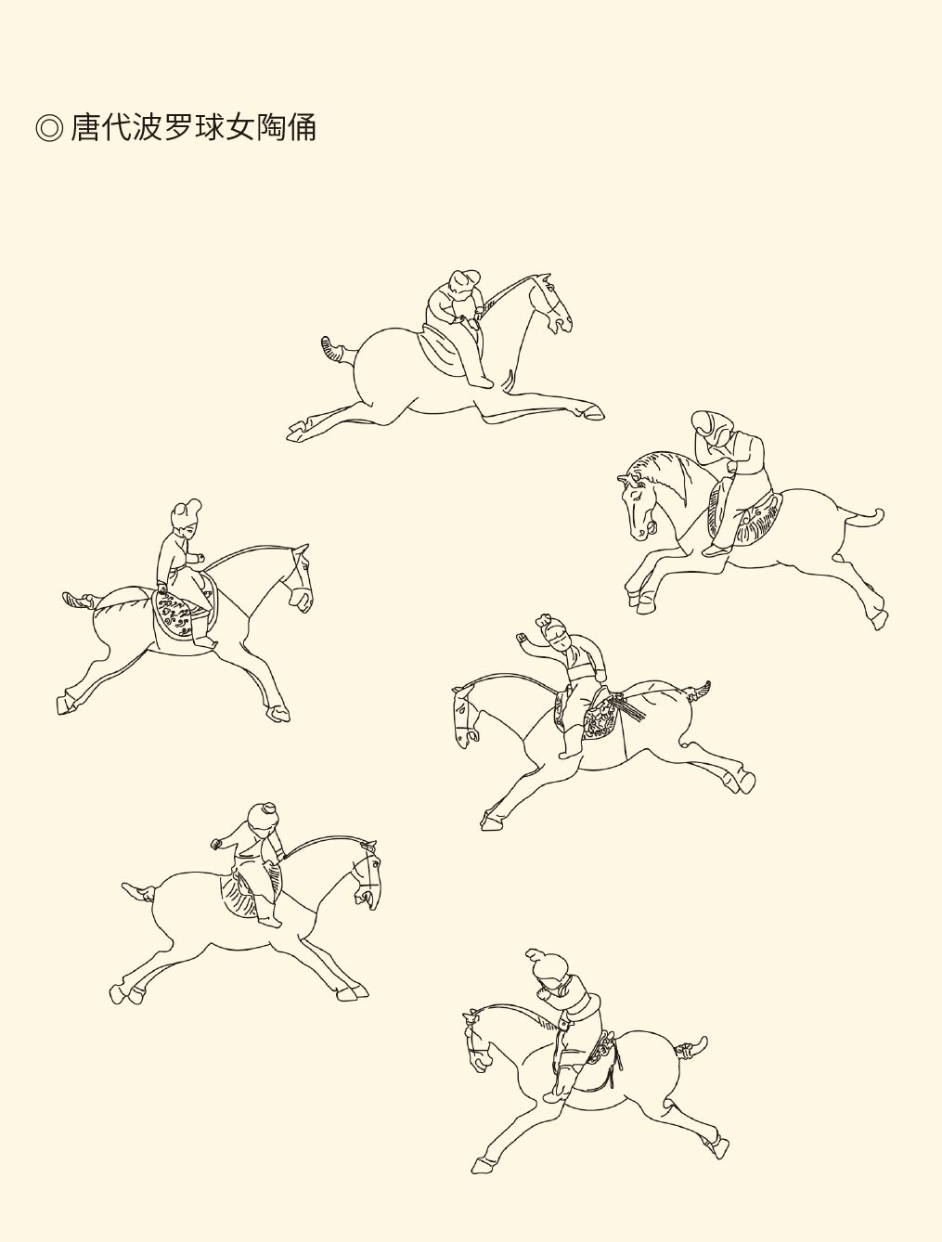

波罗球又称马球，是唐代流行于贵族阶层的运动，一时风行，女子打马球也不少见。这里描绘的是一组唐代波罗球比赛陶俑，马上均为女子，英姿飒爽。原俑藏于法国吉美博物馆。

实际上，正如平阳昭公主的军中，有号称“名贼”的亡命徒；太宗皇帝的手下，也有堪称“名怕”的大将军。由于此人功勋卓著，太宗皇帝赐给他两名绝色女子，此人却死活不敢接受。皇帝只好请来他的太太，倒了一杯液体，然后给她两个选择：要么不再吃醋，要么喝下毒酒。

那女人端起酒杯一饮而尽。

身经百战的太宗目瞪口呆：这女人也太可怕了。[40]

比较而言，武则天倒算温柔。

她的儿子李显却比父亲李治更怕老婆。高宗皇帝至少能做一半的主，真有大事也是他拍板。中宗的天下却一半是老婆的，一半是女儿的。老婆韦皇后固然干预朝政，安乐公主李裹儿也常常草拟了诏书，拿过来就让父皇签字。难怪当年武则天要废了中宗，她早就看出这人扶不起来。[41]

两个女人却野心勃勃。韦皇后想学婆婆当女皇帝，安乐公主则异想天开要做皇太女。她说法是：阿武（武则天）连天子都能当，我不过当个天子女，怎么就不行？[42]

这就已经够麻烦了，不幸的是她们还有一个帮手，那就是上官婉儿。婉儿的祖父就是当年为高宗起草诏书，差一点废了皇后武则天的宰相上官仪。上官仪被杀，还在襁褓中的婉儿也随母亲罚没为奴，在宫中长大。但，当她十四岁那年被带到武则天面前时，女皇陛下竟是眼前一亮。

从此，上官婉儿成为武则天的得力助手，中宗即位之后又被册封为昭容。这个女人却把自己和韦皇后都变成了武三思的情妇。再加本是武家媳妇的安乐公主，便形成了“韦武联盟”。只有戴绿帽子的中宗蒙在鼓里，还乐呵呵地在他们聚赌时忙出忙进帮着看筹码，不像皇帝倒像宦官。[43]

三个女人一台戏，可惜演出的是悲剧。

悲剧包括政变和谋杀。政变是被“韦武联盟”逼上绝路的太子发动的，结果是武三思先被太子杀掉，太子又被手下人所杀。当时中央政府已经还都长安，太子带兵从肃章门斩关而入，要求交出上官婉儿。婉儿一声冷笑：好主意！先抓婉儿，再抓皇后，最后轮到皇帝，是不是？

中宗被她激励，倒是变得像个爷们。他走上城楼对兵变者说：你们都是朕的心腹，为什么要谋反？缴枪不杀，反戈有赏。结果太子阵脚大乱，政变集团顷刻瓦解。[44]

太子失败，三个女人更加嚣张。其他有头有脸的七大姑八大姨也纷纷见不贤而思齐，在私人会所里买官卖官，形成了以韦皇后为核心的“贵妇特权团伙”。不过这帮人做生意倒也童叟无欺。只要肯出三十万，就能弄个一官半职。

这样的官员，当然既不可能由中书省提名，更不可能经门下省审核，就连中宗皇帝也不好意思用朱笔书敕，照常规封发，只好“斜封墨敕”，请有关部门将就着承认。[45]

如此大唐，比得上武周吗？

韦皇后本人却在上官婉儿的导演下，亦步亦趋地走“武后道路”。武则天发明了天皇和天后，她们就山寨为应天神龙皇帝和顺天翊圣皇后，中宗倒也欣然从命。[46]

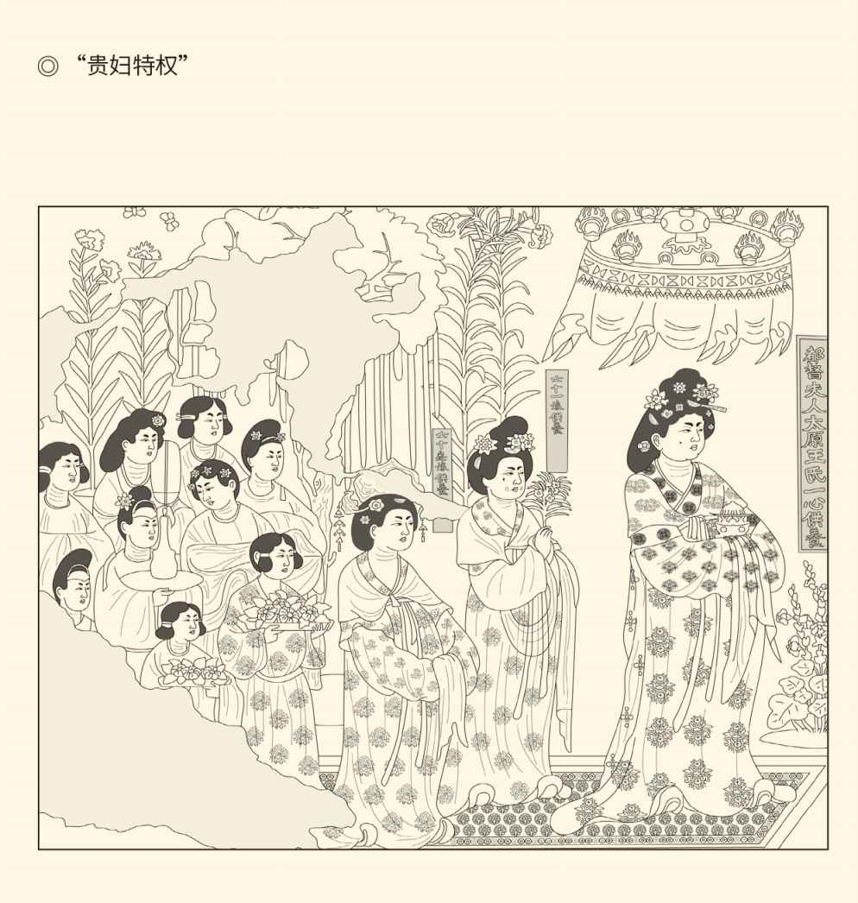

“贵妇特权团伙”的出现是唐代社会普遍现象的一个极致表征，女性（尤其是贵族女性）的社会地位和社会参与达到了令人瞩目的程度。如这张敦煌壁画描绘的“都督夫人太原王氏一心供养”，塑造了雍容虔诚的女性供养人形象。值得一提的是，女仆群像中可见着男袍者，也反映了当时的社会流行风貌。图据敦煌莫高窟130窟壁画。

不过中宗虽然糊涂，却还有底线。太子政变失败，韦皇后的党羽要求大开杀戒，他不批；要求杀周兴都没能杀了的魏元忠，他也不肯。这样看，他又并不糊涂。[47]

结果，昏庸却不失善良的中宗突然就死了。

死因据说是谋杀，嫌犯则很可能有四个：韦皇后和安乐公主，以及皇后的两位情夫。前两人应该是主犯，后两个是胁从。这两位官员一个擅长烹饪，一个精通医术，完全可能提供技术支持。毕竟，皇帝是吃了馅饼才龙驭上宾的。

这一回，恐怕真是“吃错了东西”。[48]

总之，李显是死了。这只昏头昏脑的大尾巴羊，一生栽在最亲密的四个女人身上：亲娘武则天，爱妻韦皇后，娇女李裹儿，再加小老婆兼助理上官昭容。

那么，大唐就没爷们了吗？

当然有，李旦的第三个儿子李隆基就是。

李隆基再现了太宗皇帝的风采。景云元年（710）六月二十日夜，繁星似雪，临淄王李隆基的政变部队神兵天降般地出现在宫中。作为首都警卫军团，他们被告知：韦皇后一伙毒死先帝，危害社稷，罪恶滔天，人神共愤，务必在今夜予以全歼。早就对韦氏集团恨之入骨的将士们一呼百应，韦皇后和安乐公主、上官婉儿等人也都在黎明前全部被杀。

此刻，距离中宗暴毙不到二十天。

这一年，李隆基二十六岁。

后面的事情似乎顺理成章。李旦成为新皇帝，隆基则成为皇太子，并在两年后接过了父皇让出的帝位。可惜事情并没那么简单，因为他还要面对一个更难对付的女人。

这个人就是李隆基的亲姑姑太平公主。

说起来大唐的公主也真不省油，以至于《新唐书》不得不开设专栏，为这些小姑奶奶和老姑奶奶们树碑立传。太平就更是“公主中的公主”。作为高宗和武后的小女儿，她的政治地位仅次于小哥哥相王李旦，则天时代的政治斗争中常常可见她的身影，中宗即位后又加封为镇国太平公主。既然封号是镇国，当然不会只在府中听着音乐安享晚年。

实际上在兵变第四天，太平公主就以她特殊的身份召开御前会议，要废黜韦皇后所立的中宗之子李重茂。太平公主开口便说：皇帝要让位给叔叔，大家看怎么样？

李隆基的一个亲信立即跪下来：天下归心。

很好！太平公主点点头，然后一把将十六岁的小皇帝从御座上拎起来。她说：好孩子，这座位不是你的了。[49]

◎太平公主与李隆基有关事件一览表

|  |  |  |  |
| --- | --- | --- | --- |
| 年份 | 年号 | 月日 | 事件 |
| 697 | 神功元年 | 年初 | 太平公主向女皇推荐张昌宗 |
| 699 | 圣历二年 | 七月 | 太平公主参与李武盟誓 |
| 702 | 长安二年 | 八月 | 太平公主与二兄请封张昌宗 |
| 705 | 神龙元年 | 正月二十二日 | 太平公主支持张柬之兵变 |
| 正月二十五日 | 太平公主加号镇国 |
| 710 | 景云元年 | 六月二日 | 中宗李显驾崩 |
| 六月七日 | 皇太子李重茂即位 |
| 六月二十日 | 李隆基兵变 |
| 六月二十四日 | 太平公主逼李重茂逊位 |
| 六月二十七日 | 册封李隆基为太子 |
| 711 | 景云二年 | 正月 | 太平公主公开提出废黜太子 |
| 二月二日 | 皇太子李隆基监国 |
| 712 | 景云三年 | 八月三日 | 李隆基即位，李旦为太上皇 |
| 八月七日 | 改元先天 |
| 713 | 先天二年 | 七月三日 | 李隆基粉碎太平公主集团 |
| 七月四日 | 太上皇全面交权 |
| 七月六日 | 太平公主赐死于家 |
| 十二月一日 | 改元开元 |
| 716 | 开元四年 | 六月十九日 | 太上皇李旦驾崩 |

呵呵，如此跋扈，还不是姑奶奶？

现在轮到睿宗皇帝成为夹心饼干。一边是不让须眉的太平公主，一边是年轻有为的太子隆基，可怜的哥哥和爸爸只好走平衡木。每次处理政务，他都要先问一遍：向太平请示了吗？跟三郎讨论过吗？这皇帝当得真累，平衡木也慢慢变成走钢丝。于是睿宗决定退居二线，让隆基去做天子。[50]

没有了缓冲地带，公主和新皇帝便只能正面交锋。更麻烦的是，他们的理念并不相同。隆基要复兴贞观路线，太平却留恋则天时代。明争暗斗的结果，是势不两立终于演变为你死我活。回旋余地没了，流血已是不可避免。

先天二年（713）七月，李隆基得到线人举报，太平公主将在四日发动政变。年轻的皇帝当机立断，抢先一步在三日那天将公主的党羽一网打尽。成为孤家寡人的公主殿下逃入山寺又回家自尽，不再纠结的睿宗也彻底交权。[51]

直到这时，大唐才真正有了新皇帝。他叫唐玄宗，也叫唐明皇。新时代开始了，它叫开元盛世。当然，潜伏已久的危机也会到来，它叫安史之乱。

本卷终

请关注下卷《安史之乱》

[39]见《新唐书·诸帝公主传》。

[40]见《朝野佥载》，《太平广记》之《任瓌》和《妒妇》。

[41]见《旧唐书·中宗韦庶人传》，《新唐书·诸帝公主传》。安乐公主是唐中宗和韦皇后的小女儿，出生在中宗被废之后迁往房陵的路上。当时李显脱下衣服做她的襁褓，所以名叫裹儿。

[42]见《新唐书·诸帝公主传》。

[43]见《旧唐书·上官昭容传》，《新唐书·韦皇后传》所附上官昭容传。婉儿参与武则天政务的时间，《旧唐书》称在圣历（698）后，《新唐书》称在万岁通天（696）以后。

[44]见两《唐书》之节愍太子重俊传、上官昭容传，《资治通鉴》卷二百八景龙元年七月条。

[45]见两《唐书》之韦皇后传，《资治通鉴》卷二百九景龙二年七月条。

[46]上官婉儿劝韦皇后效法武则天事见《旧唐书·中宗韦庶人传》。加尊号事见《新唐书·中宗纪》，《资治通鉴》卷二百八景龙元年八月条。

[47]见《资治通鉴》卷二百八景龙元年七月条和九月条。

[48]关于中宗李显之死，《新唐书·中宗纪》只说皇帝崩，却又在前文加了一句：皇后及安乐公主、散骑常侍马秦客反，显然是暗示韦皇后与中宗之死的关系。但同书韦皇后传则明确说“帝遇弑”。《旧唐书·中宗纪》的说法是：帝遇毒，崩于神龙殿。前文则是：时安乐公主志欲皇后临朝称制，而求为皇太女，自是与后合谋进鸩。《资治通鉴》卷二百九景云元年五月条说得更明白：散骑常侍马秦客以其医术，光禄少卿杨均以烹饪技术，而得以进宫，成为韦皇后的情夫，又害怕被中宗发现；安乐公主则希望母后临朝，自己做皇太女。因此四人合谋在馅饼里放毒药。

[49]见《新唐书·诸帝公主传》，《资治通鉴》卷二百九景云元年六月条。

[50]睿宗兼顾太平公主和太子，见《资治通鉴》卷二百九景云元年六月条。但据《旧唐书·睿宗纪》，睿宗让位后，仍然掌握大权，自称朕，新皇帝只能自称予，也只能处分三品以下官员。所以李旦不是李渊那样的太上皇，无妨称之为皇上皇。

[51]见《资治通鉴》卷二百一十开元元年七月条，《唐大诏令集》卷三十《睿宗命明皇总军国刑政诏》。太平公主的下场比韦皇后等人好一些。她被赐自尽，保住了公主名号，见《新唐书·诸帝公主传》。韦皇后则被追贬为庶人，安乐公主更被追贬为悖逆庶人，见《旧唐书·中宗韦庶人传》。

附录

# 本卷大事年表

617年（隋炀帝大业十三年），武则天之父武士彟追随李渊在太原起兵。

618年（唐高祖武德元年），李渊称帝，大唐建国，武士彟名列二等功臣十四人之一。

620年（武德三年），武士彟升任工部尚书，正三品。

622年（武德五年），伊斯兰教教历元年。

625年（武德八年），武则天出生。

630年（唐太宗贞观四年），穆罕默德率军攻陷麦加。

631年（贞观五年），玄奘法师抵达印度。

632年（贞观六年），穆罕默德归真。

638年（贞观十二年），武则天被召入宫，赐号武媚，年十四岁。阿拉伯人占领耶路撒冷。

643年（贞观十七年）正月，魏徵卒。四月，皇太子李承乾被废，晋王李治被立为太子，时年十六岁。

649年（贞观二十三年）五月二十六日，唐太宗李世民卒，享年五十二岁。六月一日，唐高宗李治继位，时年二十二岁。八月前后，武媚娘入感业寺为尼，时年二十五岁。

651年（唐高宗永徽二年）八月至十月间，武媚娘入宫，为昭仪，正二品。伊斯兰教开始传入中国。

652年（永徽三年）七月，李忠立为太子，李弘出生。十一月，高阳公主、房遗爱等谋反一案事发，吴王李恪因长孙无忌诬陷被赐自杀。

653年（永徽四年）二月，李绩拜为司空。

654年（永徽五年）十二月，李贤出生。

655年（永徽六年）十月十二日，王皇后、萧淑妃被废。十八日，武昭仪立为皇后。十一月一日，册封皇后大典。

656年（显庆元年）正月，皇太子李忠被降为梁王。十一月五日，李显出生。

657年（显庆二年）三月，李义府任中书令；八月，许敬宗任侍中。来济和韩瑗被贬。大唐灭亡西突厥。

658年（显庆三年），褚遂良在流放地去世。

659年（显庆四年）四月，长孙无忌被诬谋反；六月，诏令修改《氏族志》为《姓氏录》；七月，无忌被逼自尽。

660年（显庆五年）六月，唐高宗中风，武后开始参决朝政。新罗联合大唐灭百济。

661年（显庆六年），阿拉伯帝国伍麦叶王朝建立。

662年（龙朔二年）六月一日，李旦出生。

663年（龙朔三年）四月，李义府被判处流放。

664年（麟德元年）三月，武则天已故长女被追封为安定公主。十二月，高宗废后失败，宰相上官仪被杀，废太子李忠被诬以谋反并被赐死。从此，高宗垂拱而治，武后垂帘听政，帝后同时临朝，时称“二圣”。

666年（乾封元年）正月，封禅泰山，武后亚献。八月，武后毒杀魏国夫人，而嫁祸于武惟良和武怀运。

668年（乾封三年，总章元年）九月，李绩率军攻陷平壤，唐灭高句丽，于平壤设安东都护府以统之。

670年（咸亨元年），吐蕃攻陷大唐西域十八州。

671年（咸亨二年）六月，杀贺兰敏之。

674年（咸亨五年），高宗称天皇，武后称天后。

675年（上元二年）四月，皇太子李弘卒，享年二十四岁。李贤继位为太子，时年二十三岁。

679年（调露元年），置安南都护府于宋平（越南河内）。

680年（调露二年，永隆元年）八月，太子李贤被废为庶人，李显（李哲）为太子。

683年（弘道元年）十二月四日，唐高宗卒，享年五十六岁。十二月十一日，李显继位，时年二十八岁。

684年（光宅元年）二月六日，李显被废。李旦继位，时年二十二岁。李贤被杀。武太后临朝称制，改革朝政。徐敬业反。裴炎、程务挺被杀。徐敬业败亡。

685年（垂拱元年），武则天以薛怀义为情夫。

686年（垂拱二年）三月，设铜匦，建立告密制度。

687年（垂拱三年），杀刘祎之、李孝逸等。

688年（垂拱四年）四月，杀郝象贤。五月，武则天加尊号“圣母神皇”。八月，李冲兵变失败，大批李唐宗室被杀。十二月，明堂落成，改名“万象神宫”。

689年（永昌元年）正月，大飨万象神宫。八月，徐敬真案发。十一月，始用周正，改元载初，自名武曌。

690年（载初元年）七月，薛怀义等人作《大云经》注疏，宣称圣母神皇是弥勒佛出世。九月，武则天改国号为周，改元天授，加尊号为“圣神皇帝”，时年六十六岁。

691年（天授二年）一月，杀酷吏丘神勣。二月，周兴死于流放途中，索元礼死于狱中。九月，傅游艺下狱自杀，狄仁杰拜相。十月，大批反武派大臣被杀。

692年（天授三年）一月，狄仁杰被诬谋反。四月，改元如意。九月，改元长寿。

693年（长寿二年）一月，皇嗣李旦被诬谋反。

695年（证圣元年），薛怀义被杀。

697年（神功元年），武则天七十三岁，张易之、张昌宗兄弟成为其内宠。六月，李昭德与酷吏来俊臣被杀。闰十月，狄仁杰重新担任宰相。

698年（圣历元年）三月，李显被秘密接回神都。八月，武承嗣卒。九月，李旦逊位，李显被立为太子。

699年（圣历二年）七月，李武两家子弟盟誓。

700年（久视元年）九月，狄仁杰卒。

705年（神龙元年）正月二十二日，宰相张柬之等人发动兵变；二十三日，武则天令太子监国；二十四日，下诏传位太子李显；二十五日，李显即大周皇帝位；二十六日，武则天被软禁于上阳宫；二十七日，李显为武则天上尊号“则天大圣皇帝”；二月四日，李显宣布恢复大唐国号。十一月二十六日，武则天卒，享年八十一岁。

706年（神龙二年）十月，中央机关迁回长安。

707年（神龙三年）七月，太子李重俊兵变，杀武三思，自己也被杀。九月，改元景龙。

710年（景云元年）六月二日，中宗被杀。二十日，李隆基发动兵变，推翻韦皇后集团；二十四日，睿宗李旦即位。

712年（景云三年）八月，睿宗李旦自任太上皇，传位于李隆基，是为唐玄宗。同月改元先天。

713年（先天二年）七月，粉碎太平公主集团。十二月，改元开元。唐玄宗时代开始。